Załącznik
do uchwały Nr 4/61/16
Zarządu Województwa
Kujawsko-Pomorskiego
z dnia 27 stycznia 2016 r.

Zarząd Województwa Kujawsko-Pomorskiego

INFORMACJA PÓŁROCZNA
O ZADANIACH REALIZOWANYCH
W ZAKRESIE POLITYKI ROZWOJU REGIONALNEGO
WOJEWÓDZTWA KUJAWSKO-POMORSKIEGO

Stan na koniec II półrocza 2015 r.

Spis treści
I. ZADANIA REALIZOWANE PRZEZ ZARZĄD WOJEWÓDZTWA W ZAKRESIE POLITYKI REGIONALNEJ 5
1. PLANOWANIE I REALIZACJA POLITYKI ROZWOJU REGIONALNEGO 5
1.1. Strategia rozwoju województwa kujawsko-pomorskiego do roku 2020: 5
1.2. Kontrakt Terytorialny dla Województwa Kujawsko-Pomorskiego 5
1.3. Zintegrowane Inwestycje Terytorialne 6
1.4. Plan zagospodarowania przestrzennego województwa kujawsko-pomorskiego. 7
2. PROGRAMY ROZWOJU REALIZOWANE W WOJEWÓDZTWIE KUJAWSKO-POMORSKIM 8
2.1. Strategia Polityki Społecznej Województwa Kujawsko-Pomorskiego do roku 2020 8
2.2. Kujawsko-Pomorski Program na Rzecz Ekonomii Społecznej do roku 2020 8
2.3. Regionalny Plan Działań na rzecz Zatrudnienia na rok 2015 9
2.4. Kujawsko-Pomorski Program Wspierania Rodziny na lata 2014-2022 9
2.5. Wieloletni program współpracy samorządu województwa kujawsko-pomorskiego z organizacjami pozarządowymi na lata 2011-2015 11
2.6. Wieloletni program współpracy samorządu województwa kujawsko-pomorskiego z organizacjami pozarządowymi na lata 2016-2020 11
2.7. Równe szanse. Program działania na rzecz osób niepełnosprawnych do 2020 r. 12
2.8. Program Ochrony Zdrowia Psychicznego dla Województwa Kujawsko-Pomorskiego na lata 2013-2015 r. 12
2.9. Kujawsko-Pomorski Program Badań Przesiewowych w Kierunku Tętniaka Aorty Brzusznej 13
2.10. Program Wykrywania Zakażeń WZW B i C w Województwie Kujawsko-Pomorskim 14
2.11. Program profilaktyki zakażeń pneumokokowych wśród dzieci w oparciu o szczepienia przeciwko pneumokokom w województwie kujawsko-pomorskim 14
2.12. Program Opieki nad Zabytkami Województwa Kujawsko-Pomorskiego na lata 2013-2016 15
2.13. Planu Zrównoważonego Rozwoju Publicznego Transportu Zbiorowego Województwa Kujawsko-Pomorskiego 16
2.14. Regionalna Strategia Innowacji Województwa Kujawsko-Pomorskiego na lata 2014-2020 16
3. PROJEKTY SAMORZĄDU WOJEWÓDZTWA KUJAWSKO-POMORSKIEGO 18
3.1. Projekty realizowane na rzecz przedsiębiorczości 18
3.2. Projekty realizowane w zakresie ochrony środowiska 20
3.3. Projekty realizowane w zakresie promocji Województwa Kujawsko-Pomorskiego 23
3.4. Projekty realizowane na rzecz promocji turystyki 27
3.5. Projekty realizowane w zakresie edukacji 30
3.6. Projekty realizowane w zakresie zdrowia 35
3.7. Projekty realizowane w zakresie społeczeństwa informacyjnego 36
3.8. Projekty realizowane w zakresie infrastruktury drogowej 40
3.9. Projekty realizowane w zakresie infrastruktury transportowej 41
II. PROGRAMY FINANSOWANE ZE ŚRODKÓW UNII EUROPEJSKIEJ 43
1. REGIONALNY PROGRAM OPERACYJNY WOJEWÓDZTWA KUJAWSKO-POMORSKIEGO NA LATA 2007-2013 43
Wdrażanie programu w 43
2. REGIONALNY PROGRAM OPERACYJNY WOJEWÓDZTWA KUJAWSKO-POMORSKIEGO NA LATA 2014-2020 48
3. PROGRAM OPERACYJNY KAPITAŁ LUDZKI 2007-2013 – komponent regionalny 50
4. PROGRAM ROZWOJU OBSZARÓW WIEJSKICH 2007-2013 56
4.1. Działania realizowane przez Agencję Restrukturyzacji i Modernizacji Rolnictwa Kujawsko-Pomorski oddział regionalny w Toruniu 56
4.2. Działania realizowane przez Departament Rozwoju Obszarów Wiejskich Urzędu Marszałkowskiego 58
4.3. Program Gospodarowania Rolniczymi Zasobami Wodnymi na lata 2007 – 2015 w województwie kujawsko–pomorskim 66
5. PROGRAM ROZWOJU OBSZARÓW WIEJSKICH NA LATA 2014-2020 66
6. PROGRAM OPERACYJNY „ZRÓWNOWAŻONY ROZWÓJ SEKTORA RYBOŁÓWSTWA I NADBRZEŻNYCH OBSZARÓW RYBACKICH 2007-2013”. 67
7. KRAJOWE PROGRAMY OPERACYJNE Z PERSPEKTYWY 2007-2013 i 2014-2020 70

STAN REALIZACJI ZADAŃ W ZAKRESIE
POLITYKI ROZWOJU REGIONALNEGO

Materiał przygotowany przez Zarząd Województwa jako realizacja uchwały Sejmiku Województwa Kujawsko-Pomorskiego Nr XII/202/11 z dnia 26 września 2011 r. w sprawie zobowiązania Zarządu Województwa do przedstawienia okresowej informacji na temat stanu realizacji zadań w zakresie polityki rozwoju regionalnego Województwa Kujawsko-Pomorskiego. Niniejszy materiał opracowano w Departamencie Rozwoju Regionalnego
w Wydziale Analiz i Ewaluacji w oparciu o dostępne dane pochodzące z następujących instytucji:
- Ministerstwo Rozwoju,
- Ministerstwo Rolnictwa i Rozwoju Wsi,
- Agencja Restrukturyzacji i Modernizacji Rolnictwa w Warszawie, Oddział Regionalny
w Toruniu,
- Wojewódzki Urząd Pracy w Toruniu,
- Kujawsko-Pomorskie Biuro Planowania Przestrzennego i Regionalnego
oraz z departamentów Urzędu Marszałkowskiego Województwa Kujawsko-Pomorskiego. Informacja dostępna jest na stronie internetowej http://bip.kujawsko-pomorskie.pl/pliki/planowanie/raporty/IIpolrocze2015r.pdf

ZADANIA REALIZOWANE PRZEZ ZARZĄD WOJEWÓDZTWA W ZAKRESIE POLITYKI REGIONALNEJ

PLANOWANIE I REALIZACJA POLITYKI ROZWOJU REGIONALNEGO

Strategia rozwoju województwa kujawsko-pomorskiego do roku 2020:
Realizacja Strategii rozwoju województwa kujawsko-pomorskiego do roku 2020 – Plan modernizacji 2020+ (Strategii):
- Rozpoczęto prace związane z przygotowaniem rocznego raportu z realizacji Strategii
w 2015 r.
- Zorganizowano dwa posiedzenia Społeczno-Gospodarczej Rady ds. Modernizacji Regionu (1.07.2015, 27.10.2015), na których m.in.: ustalono regulamin pracy Rady, omówiono założenia polityki terytorialnej województwa oraz metody analizy realizacji Strategii. Zaproszono także Radę do przygotowania wniosków do rocznego raportu z realizacji Strategii w 2015 r.
- Konsultowano/opracowywano projekty programów rozwoju, realizujących Strategię oraz brano udział w spotkaniach dotyczących założeń tych dokumentów, przygotowanych przez departamenty (Kujawsko-Pomorski Program Rozwoju Edukacji, Kujawsko-Pomorski Program Rozwoju Sportu, Kujawsko-Pomorski Plan Spójności Komunikacji Drogowej
i Kolejowej 2014-2020, Kujawsko-Pomorski Program Kształtowania Ładu Przestrzennego, Kujawsko-Pomorski Program Budowy Tożsamości i Marki Województwa).
- Opracowano projekt 3-letniego raportu o stanie rozwoju społeczno-gospodarczego województwa kujawsko-pomorskiego w latach 2012-2014 na potrzeby monitorowania realizacji ustaleń Strategii.

Dodatkowe informacje:
Agnieszka Imiela,
Departament Rozwoju Regionalnego
tel. 56 62 18 575
e-mail: a.imiela@kujawsko-pomorskie.pl

Kontrakt Terytorialny dla Województwa Kujawsko-Pomorskiego
Kontrakt Terytorialny dla Województwa Kujawsko-Pomorskiego (dalej: KT) zgodnie z art. 1 ust. 3) aneksu do KT obowiązuje od dnia podpisania przez drugą Stronę do dnia ostatecznego rozliczenia Regionalnego Programu Operacyjnego Województwa Kujawsko-Pomorskiego na lata 2014-2020 (dalej: RPO) i przedsięwzięć wskazanych do realizacji na podstawie KT.
Podpisany 13 listopada 2014 roku KT miał charakter dokumentu kroczącego tzn. dokumentu sukcesywnie uzupełnianego o przyjmowane kolejne dokumenty charakteru krajowego, związane z KT, w tym RPO. Zakres uzupełnień w KT został ujęty w formie aneksu do KT,
a uzupełnienia dotyczyły przede wszystkim dodania zapisów odnoszących się do wysokości, sposobu i warunków finansowania wkładu krajowego z budżetu państwa oraz warunków przekazywania środków na realizację RPO.
Zgodnie z aneksem do KT kwoty na współfinansowanie z budżetu państwa wynoszą następująco:
- EFS – 24 373 430 €;
- EFRR (przedsięwzięcia z zakresu rewitalizacji) – 19 073 421 €;
- EFRR (przedsięwzięcia inne niż rewitalizacja oprócz przedsięwzięć jednostek naukowo badawczych oraz państwowych wyższych szkół zawodowych (priorytety inwestycyjne 1a
i 10a) – 13 971 463 €.
Łącznie środki z budżetu państwa stanowią 57 418 314 €.
Dodatkowo do województwa wpłyną w latach 2015-2023 środki z Funduszu Pracy
w wysokości 93 697 984 €.
Aneks do KT został przyjęty przez Radę Ministrów w dniu 14 lipca 2015 r., natomiast przez Zarząd Województwa w dniu 5 sierpnia 2015 r. (Uchwała Zarządu Województwa
Nr 31/1075/15 z dnia 5 sierpnia 2015 r.) i z tym dniem podpisany już przez obie strony aneks do KT wszedł w życie.
Trwające w I półroczu 2015 r. prace nad szczegółowymi informacjami
o przedsięwzięciach samorządu uwzględnionych w KT zostały zintensyfikowane
w miesiącach wakacyjnych i zgodnie z zobowiązaniami stron KT (art. 7 KT i art. 2 ust. 1 aneksu do KT) zostały przedłożone do Ministerstwa Infrastruktury i Rozwoju w dniu
31 sierpnia 2015. Tym samym 1 września 2015 r. rozpoczęty został proces uzgodnień, który umożliwia uściślenie tytułów przedsięwzięć priorytetowych zawartych w KT, przesuwanie przedsięwzięć między listą podstawową i rezerwową oraz usunięcie przedsięwzięć po uzyskaniu zgody obu stron z podpisanego 13 listopada 2014 r. KT. Wymiana informacji o przedsięwzięciach między stroną samorządową i rządową dotyczy głównie źródeł finansowania, zakresu inwestycji czy terminu realizacji przedsięwzięć ujętych w KT. Ministerstwa resortowe odnoszą się w różnym tempie do informacji zgłoszonych przez stronę samorządową. Część informacji o przedsięwzięciach została uzgodniona przez obie strony
w IV kwartale 2015 r. Natomiast zakończenie całej procedury uzgodnień w ramach KT nie było możliwe do końca 2015 r., ponieważ uzależniona jest ona od postępu prac w poszczególnych resortach.

Dodatkowe informacje:
Edyta Płaskonka-Pruszak
Departament Rozwoju Regionalnego
tel.: 56 62 18 525
e-mail: e.plaskonka@kujawsko-pomorskie.pl

Zintegrowane Inwestycje Terytorialne
W ramach polityki terytorialnej w 2015 r. w okresie luty-lipiec odbyły się spotkania wyjazdowe w powiatach w celu omówienia stanu prac nad Strategiami Obszarów Rozwoju Społeczno-Gospodarczego oraz przekazania ewentualnych uwag do przedmiotowych dokumentów, natomiast do listopada do Departamentu Rozwoju Regionalnego wpłynęły wszystkie zatwierdzone przez Komitety Sterujące projekty Strategii Obszarów Strategicznej Interwencji (3), jak również Strategie Obszarów Rozwoju Społeczno-Gospodarczego (17). Strategie zostały przedłożone do Instytucji Zarządzającej Regionalnym Programem Operacyjnym Województwa Kujawsko-Pomorskiego na lata 2014-2020 celem ich zaopiniowania.
W chwili obecnej nadal odbywają się prace nad aktualizacją dokumentu Strategii Zintegrowanych Inwestycji Terytorialnych.
W dniu 1 lipca 2015 r. uchwałą nr 26/877/15 Zarząd Województwa Kujawsko-Pomorskiego powołał Zespół ds. oceny Strategii Zintegrowanych Inwestycji Terytorialnych. Do zadań zespołu należy dokonanie oceny Strategii Zintegrowanych Inwestycji Terytorialnych oraz wydanie opinii. Jednocześnie w tym samym dniu Uchwałą Zarządu Województwa nr 26/876/15 powołany został Zespół ds. oceny Strategii Obszaru Strategicznej Interwencji i Strategii Obszaru Rozwoju Społeczno-Gospodarczego. W okresie od miesiąca września do listopada 2015 r. zespół opiniował części diagnostyczne Strategii. Przeprowadzona ocena w przekazanych Strategiach Obszaru Strategicznej Interwencji
i Obszaru Rozwoju Społeczno-Gospodarczego wykazała pewne niezgodności diagnozy
w powiązaniu z zidentyfikowanymi problemami i w związku z tym nastąpiła konieczność uzupełniania danych odnoszących się do sytuacji społeczno-gospodarczej na terenie Obszaru Rozwoju Społeczno-Gospodarczego i Obszaru Strategicznej Interwencji. Uzupełnienia te były niezbędne do uspójnienia dokumentów i dostosowania do wymogów określonych
w dokumentach formułujących zasady polityki terytorialnej województwa kujawsko-pomorskiego. Skorygowane Strategie będą mogły być przedmiotem pełnego procesu opiniowania.
Ze względu na przedłużający się czas przekazywania poszczególnych Strategii, a także wprowadzenie niezbędnych poprawek w dniu 25 listopada br. Zarząd Województwa Kujawsko-Pomorskiego zatwierdził uchwały w sprawie przyjęcia opinii częściowej Strategii Obszaru Rozwoju Społeczno-Gospodarczego Powiatów oraz w sprawie przyjęcia opinii częściowej Strategii Obszarów Strategicznej Interwencji dla miasta Grudziądza, Inowrocławia i Włocławka oraz obszarów powiązanych z nimi funkcjonalnie. Opinia dotyczy części diagnostycznej oraz tych propozycji projektowych, dla których już w dniu 27 listopada br. zostały ogłoszone informacje o naborze wniosków o dofinansowanie w ramach konkursów dedykowanych polityce terytorialnej z Regionalnego Programu Operacyjnego Województwa Kujawsko-Pomorskiego na lata 2014-2020.

Dodatkowe informacje:
Ewa Sak
Departament Rozwoju Regionalnego
tel. 56 62 18 595
e-mail: e.sak@kujawsko-pomorskie.pl

Plan zagospodarowania przestrzennego województwa kujawsko-pomorskiego.
W ramach prac nad planem zagospodarowania przestrzennego województwa kujawsko-pomorskiego wynikających z uchwały Nr LIV/823/14 Sejmiku Województwa Kujawsko-Pomorskiego z dnia 27 października 2014 r. o przystąpieniu do sporządzenia planu zagospodarowania przestrzennego województwa kujawsko-pomorskiego zakończono prace związane z częścią diagnostyczną planu, tj. opracowano część „Uwarunkowania rozwoju województwa”. Przygotowano materiał wejściowy do planu dotyczący delimitacji obszarów funkcjonalnych w regionie – opracowano zeszyt, pt. „Problematyka obszarów funkcjonalnych. Obszary funkcjonalne w województwie kujawsko-pomorskim”. Obecnie trwają prace nad częścią kierunkową planu - określeniem koncepcji rozwoju przestrzennego województwa.

Katarzyna Podlaska-Krzywiec
Kierownik Zespołu Analiz i Studiów
Kujawsko-Pomorskie Biuro Planowania Przestrzennego i Regionalnego we Włocławku
tel. 54 23 15 518
e-mail: zas@biuro-planowania.pl; wloclawek@biuro-planowania.pl;

PROGRAMY ROZWOJU REALIZOWANE W WOJEWÓDZTWIE KUJAWSKO-POMORSKIM

Strategia Polityki Społecznej Województwa Kujawsko-Pomorskiego do roku 2020
Nadzór nad wdrażaniem: Departament Spraw Społecznych i Zdrowia
Realizacja: Regionalne Centrum Rozwoju Społecznego w Toruniu
Podstawa prawna realizacji: uchwała Nr XIII/285/15 Sejmiku Województwa Kujawsko-Pomorskiego z dnia 26 października 2015 r. w sprawie przyjęcia Strategii Polityki Społecznej Województwa Kujawsko-Pomorskiego do roku 2020
Okres realizacji: do 2020 r.
Cele strategii: wzrost poziomu samodzielności życiowej mieszkańców regionu; wzrost poziomu jakości życia mieszkańców regionu poprzez zwiększenie dostępności do różnego rodzaju usług społecznych; wzrost poziomu aktywności w życiu społecznym.
Stan realizacji: Zgodnie z założeniami Strategii Polityki Społecznej Województwa Kujawsko-Pomorskiego do roku 2020 wartości wskaźników docelowych określone w dokumencie mają zostać osiągnięte do 2020. Ponadto, jak wynika z dokumentu, działania w zakresie monitoringu i oceny wdrażania Strategii koordynuje Regionalne Centrum Rozwoju Społecznego w Toruniu przy wsparciu Zespołu Monitorującego złożonego z przedstawicieli instytucji rządowych, samorządów, środowisk naukowych i partnerów społeczno-gospodarczych. W I połowie 2016 roku planuje się powołanie ww. Zespołu.
Ze względu na fakt, iż prace nad opracowaniem Strategii zostały zakończone w roku 2015, informacje na temat osiągniętych wartości wskaźników za rok 2014 i 2015 zostaną zebrane m.in. przy współpracy z Zespołem Monitorującym w II połowie 2016 roku.
Źródła finansowania: środki budżetu państwa, Unii Europejskiej, powiatów, gmin, organizacji pozarządowych.

Dodatkowe informacje:
Iwona Wełnicka
Regionalne Centrum Rozwoju Społecznego w Toruniu
tel.: 56 657 14 72
e-mail: i.welnicka@rcrs.pl

Kujawsko-Pomorski Program na Rzecz Ekonomii Społecznej do roku 2020
Nadzór nad wdrażaniem: Departament Spraw Społecznych i Zdrowia
Realizacja: Regionalne Centrum Rozwoju Społecznego w Toruniu
Podstawa prawna realizacji: uchwała Nr 24/815/14 Zarządu Województwa Kujawsko-Pomorskiego z dnia 10 czerwca 2014 r. w sprawie przyjęcia Kujawsko-Pomorskiego Programu na Rzecz Ekonomii Społecznej do roku 2020
Okres realizacji: 2013-2020
Cel główny: zwiększenie udziału ekonomii społecznej w rozwoju społeczno-gospodarczym, w tym w aktywizacji społecznej i zawodowej osób zagrożonych wykluczeniem społecznym
w województwie kujawsko-pomorskim.
Stan realizacji: Zgodnie z założeniami Kujawsko-Pomorskiego Programu na Rzecz Ekonomii Społecznej do roku 2020 rezultaty działań (wskaźniki), które zostały wyszczególnione
w programie mają zostać osiągnięte do 2020 roku. Z uwagi na fakt iż program monitorowany jest corocznie (do końca czerwca kolejnego roku), informacja na temat wskaźników osiągniętych w 2015 r. zostanie podana w kolejnym sprawozdaniu (tj. za I półrocze 2016 r.)
Źródła finansowania:
- środki dostępne w ramach Programu Operacyjnego Kapitał Ludzki, Priorytet VII Promocja integracji społecznej: działanie 7.1 Rozwój i upowszechnianie aktywnej integracji, poddziałanie 7.1.3 Podnoszenie kwalifikacji kadr pomocy i integracji społecznej; działanie 7.2 Przeciwdziałanie wykluczeniu i wzmocnienie sektora ekonomii społecznej, poddziałanie 7.2.2 Wsparcie ekonomii społecznej.
- środki dostępne w ramach Regionalnego Programu Operacyjnego Województwa Kujawsko-Pomorskiego na lata 2014-2020, w szczególności w ramach Osi priorytetowej 9 Solidarne społeczeństwo, PI 9v Wspieranie przedsiębiorczości społecznej i integracji zawodowej w przedsiębiorstwach społecznych oraz ekonomii społecznej i solidarnej w celu ułatwiania dostępu do zatrudnienia, działanie 9.4 Wzmocnienie sektora ekonomii społecznej, poddziałanie 9.4.1 Rozwój podmiotów sektora ekonomii społecznej oraz poddziałanie 9.4.2 Koordynacja sektora ekonomii społecznej.

Dodatkowe informacje:
Danuta Moskała
Regionalne Centrum Rozwoju Społecznego w Toruniu
tel.: 56 657 14 75
e-mail: d.moskala@rcrs.pl

Regionalny Plan Działań na rzecz Zatrudnienia na rok 2015
Nadzór nad wdrażaniem: Wojewódzki Urząd Pracy w Toruniu
Realizacja: Urząd Marszałkowski Województwa Kujawsko-Pomorskiego, Wojewódzki Urząd Pracy w Toruniu, Regionalne Centrum Rozwoju Społecznego w Toruniu, Toruńska Agencja Rozwoju Regionalnego S.A., Kujawsko-Pomorska Wojewódzka Komenda OHP
Podstawa prawna realizacji: uchwała Nr 24/765/15 Zarządu Województwa Kujawsko-Pomorskiego z dnia 17 czerwca 2015 roku w sprawie przyjęcia Regionalnego Planu Działań na rzecz Zatrudnienia na 2015 rok
Okres realizacji: 2015 r.
Cel główny:
Cel strategiczny 1: Zmniejszenie liczby osób bezrobotnych
Cel strategiczny 2: Rozwój kadr przedsiębiorstw
Cel strategiczny 3: Podniesienie poziomu kwalifikacji zawodowych mieszkańców regionu
Cel strategiczny 4: Wzrost efektywności regionalnej polityki rynku pracy
Stan realizacji: W dokumencie założono, iż sprawozdanie z realizacji zadań zostanie przygotowane w terminie do 30 kwietnia 2016 roku. Dokument dostępny będzie na stronie: http://wup.torun.pl/urzad/regionalny-plan-dzialan-na-rzecz-zatrudnienia/
Źródła finansowania: środki krajowe: FP, PFRON, FGŚP, budżet państwa; budżet jst; środki prywatne; środki zagraniczne: EFS, EFRR.

Dodatkowe informacje:
Wioletta Kreft
Wojewódzki Urząd Pracy w Toruniu
tel.: 56 669 39 39, e-mail: wioletta.kreft@wup.torun.pl

Kujawsko-Pomorski Program Wspierania Rodziny na lata 2014-2022
Nadzór nad wdrażaniem: Departament Spraw Społecznych i Zdrowia
Realizacja: Departament Spraw Społecznych i Zdrowia
Podstawa prawna realizacji: uchwała Nr 26/902/14 Zarządu Województwa Kujawsko-Pomorskiego z dnia 25 czerwca 2014 r. w sprawie przyjęcia Kujawsko-Pomorskiego Programu Wspierania Rodziny na lata 2014-2022
Okres realizacji: 2014-2022
Cel główny: poprawa jakości życia i funkcjonowania rodzin w województwie kujawsko-pomorskim poprzez stworzenie systemu wsparcia rodziny.
Stan realizacji:
- Liczba przeprowadzonych szkoleń i warsztatów dla osób pracujących z rodzinami
i dziećmi: cykl dwóch, 2-dniowych szkoleń, mających na celu m.in. przedstawienie metod aktywizujących w pracy z rodziną. Liczba przeszkolonych osób: 40.
- Przeprowadzenie akcji społecznych na rzecz promowania wartości rodziny i dziecka (m.in. 2-dniowych wyjazdów rekreacyjno-turystycznych stanowiących nagrodę za uczestnictwo
w konkursie na pracę pisemną pn. „Mój ojciec – dobrze być razem”; prezentacja działań Samorządu Województwa Kujawsko-Pomorskiego na rzecz wspierania rodzin podczas Konwentu Wójtów w Lubaniu 17.09.2015 r.; organizacja wydarzenia pt.: III Regionalne Dni Psychoterapii „W związku ze związkiem” w dniach 19-23.10.2015 r., w których wzięło udział ogółem około 726 osób; organizacja zajęć prospołecznych o charakterze sportowym dla członków rodzin z województwa kujawsko-pomorskiego w terminie 1.11-20.12.2015).
- Liczba ogłoszonych przez Samorząd Województwa konkursów ofert dla NGO na dofinansowanie działań wspierających rodziny: 5.
- Działania na rzecz rodzin z osobami starszymi (m.in.: 3 posiedzenia Wojewódzkiej Rady ds. Polityki Senioralnej; organizacja spotkania seniorów z Syke (Niemcy) i Wąbrzeźna 8.09.2015 r., biorących udział w projekcie współpracy partnerskiej współfinansowanym ze środków UE pn. „Integracja pokoleń podstawą współpracy partnerskiej”; I Regionalny Zlot Seniorów Województwa Kujawsko-Pomorskiego, 9.09.2015 r. Złotoria/Toruń, w którym wzięło udział około 200 uczestników; organizacja konferencji pt.: „Potrzeby i możliwości aktywnego życia seniora”, 20.11.2015 w Toruniu; organizacja Warsztatów Teatralnych dla Toruńskiego Uniwersytetu Trzeciego Wieku – 12 spotkań warsztatowych dla 18 uczestników TUTW w Toruniu; wydruk „Informatora dla seniorów” w ilości 3 000 sztuk).
- Działania na rzecz rodzin wielodzietnych: opracowanie i wdrożenie Kujawsko-Pomorskiej Karty Dużej Rodziny (liczba partnerów uczestniczących w programie Karta Dużej Rodziny: 103 podmioty wg stanu na 31 grudnia 2015 r., liczba wydanych Kart Dużej Rodziny
w województwie kujawsko-pomorskim: 67 663 [suma narastająca]). Ogółem z Karty Dużej Rodziny w województwie kujawsko-pomorskim korzysta około 12 831 rodzin.
- W ramach otwartego konkursu ofert nr 1/2015 na wykonywanie zadań publicznych związanych z realizacją zadań zleconych samorządu województwa w latach 2015-2019
w zakresie wspierania rodziny i systemu pieczy zastępczej pn.: „Wspieranie działań
w zakresie opieki adopcyjno-wychowawczej” wpłynęły 2 oferty – Ośrodka Adopcyjnego Caritas Diecezji Bydgoskiej oraz Diecezjalnego Ośrodka Adopcyjno-Opiekuńczego
w Toruniu. Obydwa podmioty otrzymały wnioskowaną kwotę, na 2015 rok zaplanowano 140 000,00 PLN zł.
- Liczba nowopowstałych rodzin adopcyjnych – 77, w tym: Kujawsko-Pomorski Ośrodek Adopcyjny – 60 rodzin, Ośrodek Adopcyjny Caritas Diecezji Bydgoskiej – 4 rodziny, Diecezjalny Ośrodek Adopcyjno-Opiekuńczy w Toruniu – 13 rodzin.
- Liczba dzieci przysposobionych do adopcji – 92, w tym: KPOA – 70 dzieci, OACDB – 5 dzieci, DOAO – 17 dzieci.
- Kampanie promujące adopcje: IV Festyn rodzinny we Włocławku 26.09.2015; „Lepsza przyszłość w domu z uśmiechem”, promujący ideę adopcji.
Źródła finansowania: środki własne budżetu województwa, środki pozyskane z budżetu państwa i Unii Europejskiej.

Dodatkowe informacje:
Jacek Habant
Departament Spraw Społecznych i Zdrowia
tel.: 56 656 11 25
e-mail: j.habant@kujawsko-pomorskie.pl

Wieloletni program współpracy samorządu województwa kujawsko-pomorskiego z organizacjami pozarządowymi na lata 2011-2015
Nadzór nad wdrażaniem: Departament Spraw Społecznych i Zdrowia
Realizacja: Departament Spraw Społecznych i Zdrowia, organizacje pozarządowe
Podstawa prawna realizacji: uchwała nr XV/267/11 Sejmiku Województwa Kujawsko-Pomorskiego z dnia 28 listopada 2011 r. w sprawie przyjęcia Wieloletniego programu współpracy Samorządu Województwa Kujawsko-Pomorskiego z organizacjami pozarządowymi na lata 2011-2015.
Okres realizacji: 2011-2015
Cel główny: rozwój społeczeństwa obywatelskiego oraz zwiększenie stopnia zaspokojenia potrzeb społecznych.
Stan realizacji: Od początku roku organizacjom pozarządowym zlecono realizację 570 zadań publicznych, wraz z przyznaniem dotacji, w drodze otwartych konkursów ofert
i w trybie z pominięciem otwartego konkursu ofert. Wśród zadań zleconych jest powierzenie realizacji Forum Organizacji Pozarządowych Województwa Kujawsko-Pomorskiego, które odbyło się w czerwcu 2015 r. w Inowrocławiu. W związku z zapisami „Programu wieloletniego” ogłoszono konkurs na badanie kondycji III sektora i sytuacji wolontariatu
w województwie kujawsko-pomorskim. Nadal ogromną popularnością cieszy się konkurs na wkłady własne do projektów finansowanych z funduszy zewnętrznych, na który w I półroczu wpłynęło 15 ofert z czego 6 otrzymało dofinansowanie. W II półroczu natomiast wpłynęło kolejnych 7 ofert z czego dwie oferty otrzymały dofinansowanie.
Podjęto działania służące budowaniu partnerskiej współpracy opartej o wzajemne zaufanie stron. Biuro Współpracy z Organizacjami Pozarządowymi w II półroczu 2015 r. zorganizowało 24 godziny bezpłatnego doradztwa z zakresu prawa i rachunkowości trzeciego sektora. Na bieżąco prowadzony jest portal internetowy dla organizacji pozarządowych www.ngo.kujawsko-pomorskie.pl oraz baza NGO-sów w województwie.
Przesłano kilkadziesiąt informacji do organizacji zapisanych do newslettera. Biuro obsługiwało posiedzenia Rady Działalności Pożytku Publicznego Województwa Kujawsko-Pomorskiego oraz Sejmiku Organizacji Pozarządowych Województwa Kujawsko-Pomorskiego. Przeprowadzono wybory do kolejnej kadencji Rady Działalności Pożytku Publicznego Województwa Kujawsko-Pomorskiego. Przeprowadzono proces tworzenia Wieloletniego Programu Współpracy Samorządu Województwa Kujawsko-Pomorskiego
z organizacjami pozarządowymi na lata 2016-2020, który został uchwalony w listopadzie 2015 r. Uruchomiono prace nad elektronicznym generatorem ofert, umożliwiającym składanie ofert on-line, który został ostatecznie wdrożony w grudniu 2015 r. razem z ogłoszeniem otwartych konkursów ofert na lata 2016-2018.
Organizacje pozarządowe korzystały ponadto nieodpłatnie z sal konferencyjnych w Urzędzie Marszałkowskim w wymiarze 31 godzin dla 6 organizacji.
Źródła finansowania: budżet województwa.

Dodatkowe informacje:
Piotr Niedziałkowski
Departament Spraw Społecznych i Zdrowia
tel.: 56 656 10 90, 571 204 292
e-mail: p.niedzialkowski@kujawsko-pomorskie.pl

Wieloletni program współpracy samorządu województwa kujawsko-pomorskiego z organizacjami pozarządowymi na lata 2016-2020
Nadzór nad wdrażaniem: Departament Spraw Społecznych i Zdrowia
Realizacja: Departament Spraw Społecznych i Zdrowia, organizacje pozarządowe
Podstawa prawna realizacji: uchwała Nr XIV/290/15 Sejmiku Województwa Kujawsko-Pomorskiego z dnia 23 listopada 2015 r. w sprawie Wieloletniego programu współpracy samorządu województwa kujawsko-pomorskiego z organizacjami pozarządowymi na lata 2016-2020.
Okres realizacji: 2016-2020
Cel główny: wzmacnianie współpracy między samorządem a organizacjami pozarządowymi, służącej budowie społeczeństwa obywatelskiego.
Stan realizacji: Projekt wieloletniego programu współpracy jest efektem dwóch dwudniowych spotkań warsztatowych, w których udział brali członkowie powołanego w tym celu zespołu roboczego ds. opracowania wieloletniego programu współpracy samorządu województwa kujawsko-pomorskiego z organizacjami pozarządowymi na lata 2016-2020. Przedstawiciele organizacji pozarządowych wraz z pracownikami samorządu województwa wchodzącymi
w skład zespołu roboczego wspólnie pochylili się nad problemami i potrzebami obu sektorów, aby wypracować jak najlepsze rozwiązania dotyczące współpracy międzysektorowej
w długofalowej perspektywie na lata 2016-2020.
Wypracowane projekty programów zostały poddane konsultacjom społecznym, po czym trafiły pod obrady Sejmiku Województwa Kujawsko-Pomorskiego.
Źródła finansowania: budżet województwa, budżet państwa.

Dodatkowe informacje:
Piotr Niedziałkowski
Departament Spraw Społecznych i Zdrowia
tel.: 56 656 10 90, 571 204 292
e-mail: p.niedzialkowski@kujawsko-pomorskie.pl

Równe szanse. Program działania na rzecz osób niepełnosprawnych do 2020 r.
Nadzór nad wdrażaniem: Departament Spraw Społecznych i Zdrowia
Realizacja: Departament Spraw Społecznych i Zdrowia
Podstawa prawna realizacji: uchwała Nr 45/1376/12 Zarządu Województwa z dnia
7 listopada 2012 r. w sprawie przyjęcia programu wojewódzkiego Równe szanse. Program działania na rzecz osób niepełnosprawnych
Okres realizacji: do 2020 r.
Cel główny: wyrównywanie szans osób niepełnosprawnych, przeciwdziałanie wykluczeniu społecznemu oraz zwiększenie ich aktywności zawodowej w województwie kujawsko-pomorskim.
Stan realizacji: zgodnie z założeniami programu wojewódzkiego.
Źródła finansowania: Państwowy Fundusz Rehabilitacji Osób Niepełnosprawnych, budżet województwa.

Dodatkowe informacje:
Maria Dreszer
Pełnomocnik Zarządu Województwa ds. Osób Niepełnosprawnych
tel.: 56 65 61 032
e-mail: m.dreszer@kujawsko-pomorskie.pl

Program Ochrony Zdrowia Psychicznego dla Województwa Kujawsko-Pomorskiego na lata 2013-2015 r.
Nadzór nad wdrażaniem: Departament Spraw Społecznych i Zdrowia
Realizacja: organizacje prowadzące działalność pożytku publicznego w zakresie promocji
i ochrony zdrowia:
- Fundacja św. Gerarda Majella w Toruniu,
- Fundacja „Światło” w Toruniu,
- Stowarzyszenie „POMOCNA DŁOŃ” Pakość,
- Fundacja dla Uniwersytetu Kazimierza Wielkiego w Bydgoszczy,
- Stowarzyszenie na rzecz wspierania osób z zaburzeniami psychicznymi „SZANSA”
w Siemionach,
- Brodnickie Centrum Caritas im. Biskupa Jana Chrapka,
- Stowarzyszenie Niesienia Pomocy Osobom Uzależnionym od Alkoholu, Osobom Współuzależnionym oraz Ofiarom Przemocy „ALWERNIA” w Bydgoszczy.
Podstawa prawna realizacji: uchwała Nr 47/1698/13 Zarządu Województwa Kujawsko-Pomorskiego z dnia 27 listopada 2013 r. w sprawie przyjęcia Programu Ochrony Zdrowia Psychicznego dla Województwa Kujawsko-Pomorskiego na lata 2013-2015
Okres realizacji: 2013-2015
Cel główny:
- promocja zdrowia psychicznego i zapobieganie zaburzeniom psychicznym,
- zapewnienie osobom z zaburzeniami psychicznymi wielostronnej i powszechnie dostępnej opieki zdrowotnej oraz innych form opieki i pomocy niezbędnych do życia w środowisku rodzinnym i społecznym.
Stan realizacji: zadania przewidziane do realizacji w 2015 r. zakończono 31.12.2015 r. Rozliczenie merytoryczne i finansowe projektów nastąpi w styczniu 2016 r. Wówczas możliwe będzie określenie wartości osiągniętych wskaźników.
Źródła finansowania: budżet województwa.

Dodatkowe informacje:
Małgorzata Leźnicka
Departament Spraw Społecznych i Zdrowia
tel.: 56 656 10 27
e-mail: m.leznicka@kujawsko-pomorskie.pl

Kujawsko-Pomorski Program Badań Przesiewowych w Kierunku Tętniaka Aorty Brzusznej
Nadzór nad wdrażaniem: Departament Spraw Społecznych i Zdrowia
Realizacja:
- Szpital Uniwersytecki nr 1 im. A. Jurasza w Bydgoszczy – koordynator programu.
- Regionalny Szpital Specjalistyczny im. dr. W. Biegańskiego w Grudziądzu,
- Szpital Powiatowy Sp. z o.o. w Chełmży,
- „Szpital Tucholski” Sp. z o.o. w Tucholi,
- Specjalistyczny Szpital Miejski im. M. Kopernika w Toruniu,
- Szpital Lipno Sp. z o.o.,
- Nowy Szpital w Nakle i Szubinie Sp. z o.o. ,
Podstawa prawna realizacji: uchwała Nr 5/129/15 Zarządu Województwa Kujawsko-Pomorskiego z dnia 4 lutego 2015 r. w sprawie przyjęcia programu polityki zdrowotnej pn. Kujawsko-Pomorski Program Badań Przesiewowych w Kierunku Tętniaka Aorty Brzusznej
Okres realizacji: 17 czerwca – 18 grudnia 2015 r.
Cel główny: zmniejszenie śmiertelności związanej z pękniętym tętniakiem aorty brzusznej.
Stan realizacji:
Zadania przewidziane do realizacji w 2015 r. zakończono. Osiągnięte wskaźniki:
- liczba badań przesiewowych (usg aorty brzusznej): 570,
- liczba porad lekarskich oraz zaleceń dotyczących dalszego postępowania: 570,
- liczba rozmów edukacyjnych z pacjentami objętymi badania przesiewowymi: 570,
- liczba szkoleń dla realizatorów programu: 1.
Źródła finansowania: budżet województwa.
Dodatkowe informacje:
Małgorzata Leźnicka
Departament Spraw Społecznych i Zdrowia
tel.: 56 656 10 27
e-mail: m.leznicka@kujawsko-pomorskie.pl

Program Wykrywania Zakażeń WZW B i C w Województwie Kujawsko-Pomorskim
Nadzór nad wdrażaniem: Departament Spraw Społecznych i Zdrowia
Realizacja:
- Wojewódzki Szpital Obserwacyjno-Zakaźny im. T. Browicza w Bydgoszczy (koordynator programu),
- Wojewódzki Szpital Zespolony im. L. Rydygiera w Toruniu,
- Specjalistyczny Szpital Miejski im. M. Kopernika w Toruniu,
- Regionalny Szpital Specjalistyczny im. dr. W. Biegańskiego w Grudziądzu,
- Samodzielny Publiczny Zakład Opieki Zdrowotnej w Rypinie,
- Wojewódzki Ośrodek Medycyny Pracy w Bydgoszczy,
- Powiatowy Szpital w Aleksandrowie Kujawskim Sp. z o.o.,
- Wielospecjalistyczny Szpital Miejski im. dr E. Warmińskiego w Bydgoszczy.
Podstawa prawna realizacji: uchwała Nr 5/128/15 Zarządu Województwa Kujawsko-Pomorskiego z dnia 4 lutego 2015 r. w sprawie przyjęcia programu polityki zdrowotnej pn. Program Wykrywania Zakażeń WZW B i C w Województwie Kujawsko-Pomorskim
Okres realizacji: 28 maja – 17 grudnia 2015 r.
Cele programu:
- zwiększenie wykrywalności bezobjawowych zakażeń WZW B i C,
- zwiększenie świadomości w zakresie zapobiegania zakażeniom HBV i HCV.
Stan realizacji: zadania przewidziane do realizacji w 2015 r. zakończono. Osiągnięte wskaźniki:
- liczba przeprowadzonych badań diagnostycznych krwi (w kierunku HBsAg i na obecność przeciwciał anty-HCV): 3 602,
- liczba przeprowadzonych szkoleń edukacyjnych: 27,
- liczba uczestników szkoleń edukacyjnych: 280.
Źródła finansowania: budżet województwa; budżety gmin i powiatów, które przystąpiły do programu.

Dodatkowe informacje:
Małgorzata Leźnicka
Departament Spraw Społecznych i Zdrowia
tel.: 56 656 10 27
e-mail: m.leznicka@kujawsko-pomorskie.pl

Program profilaktyki zakażeń pneumokokowych wśród dzieci w oparciu
o szczepienia przeciwko pneumokokom w województwie kujawsko-pomorskim
Nadzór nad wdrażaniem: Departament Spraw Społecznych i Zdrowia
Realizacja:
- Przychodnia Medycyny Rodzinnej "NOWY FORDON" Sp. z o.o. w Bydgoszczy,
- Przychodnia "OGRODY" Spółka z o.o. w Bydgoszczy,
- Przychodnia "KOMUNALNI" Sp. z o.o. w Bydgoszczy,
- Samodzielny Publiczny Ośrodek Zdrowia w Zelgnie,
- Niepubliczny Zakład Opieki Zdrowotnej, PRZYCHODNIA LEKARSKA w Ciechocinku,
- NZOZ "Przychodnia Rodzinna" w Aleksandrowie Kujawskim,
- NZOZ "ZDROWA RODZINA" Ryszard Królikiewicz w Dąbrowie,
- NZOZ Poradnia Lekarza Rodzinnego Bożena Morzyńska w Dąbrowie,
- Niepubliczny Zakład Opieki Zdrowotnej GĄSAWA Beata Szczęsna,
- Samodzielny Publiczny Zakład Opieki Zdrowotnej we Wrockach,
- "Niepubliczny Zakład Opieki Zdrowotnej NASZA PRZYCHODNIA" Sp. z o.o. w Kcyni,
- Niepubliczny Zakład Opieki Zdrowotnej "ZDROWIE"w Kowalu,
- Samodzielny Publiczny Zakład Opieki Zdrowotnej Gminna Przychodnia w Nowej Wsi Wielkiej,
- Niepubliczny Zakład Opieki Zdrowotnej "Praktyka Lekarza Rodzinnego" lek. Antonina Bajor w Raciążku,
- Kościelniak & Usowska & Rajkowski Lekarska Spółka Partnerska w Janowcu Wielopolskim,
- Samodzielny Publiczny Zakład Opieki Zdrowotnej w Rypinie,
- Gminny Ośrodek Zdrowia w Stolnie,
- Lecznice Citomed Sp. z o.o. w Toruniu,
- CITOMED Sp. z o.o. w Toruniu,
- Przychodnie Lekarskie "TORMED" Sp. z o.o. w Toruniu,
- Prywatna Specjalistyczna Przychodnia Lekarska Nowak & Nowak Sp. z o.o. w Toruniu,
- "Miejskie Centrum Lekarskie" Sp. z o.o. w Tucholi,
- Niepubliczny Zakład Opieki Zdrowotnej Zespół Lekarski "MEDICUS" s.c. w Wąbrzeźnie,
- Miejski Zespół Opieki Zdrowotnej Spółka z o.o. we Włocławku.
Podstawa prawna realizacji: uchwała Nr 6/161/15 Zarządu Województwa Kujawsko-Pomorskiego z dnia 11 lutego 2015 r. w sprawie przyjęcia programu zdrowotnego pn. Program profilaktyki zakażeń pneumokokowych wśród dzieci w oparciu o szczepienia przeciwko pneumokokom w województwie kujawsko-pomorskim
Okres realizacji: 13 lipca – 31 grudnia 2015 r.
Cel główny: zmniejszenie zapadalności i umieralności na inwazyjne choroby pneumokokowe wśród dzieci oraz zmniejszenie chorobowości populacji ogólnej dzięki podniesieniu odporności populacyjnej.
Stan realizacji: Zadania przewidziane do realizacji w 2015 r. zakończono 31.12.2015 r.,
a rozliczenie programu nastąpi w styczniu 2016 r. Osiągnięty wskaźnik „liczba przeprowadzonych szczepień ochronnych dzieci w wieku 24-36 miesiąc życia przeciwko pneumokokom szczepionką koniugowaną 13-walentną”: 1 146, wg stanu na 30.11.2015 r.
Źródła finansowania: budżet województwa; budżety gmin, które przystąpiły do programu.

Dodatkowe informacje:
Małgorzata Leźnicka
Departament Spraw Społecznych i Zdrowia
tel.: 56 656 10 27
e-mail: m.leznicka@kujawsko-pomorskie.pl

Program Opieki nad Zabytkami Województwa Kujawsko-Pomorskiego na lata 2013-2016
Nadzór nad wdrażaniem: Departament Kultury, Dziedzictwa Narodowego i Edukacji
Realizacja: Departament Kultury, Dziedzictwa Narodowego i Edukacji
Podstawa prawna realizacji: uchwała Nr XXXIV/601/13 Sejmiku Województwa Kujawsko-Pomorskiego z dnia 20 maja 2013 r. w sprawie przyjęcia Programu Opieki nad Zabytkami Województwa Kujawsko-Pomorskiego na lata 2013-2016
Okres realizacji: 2013-2016
Cel główny: utrzymanie różnorodności kulturowej województwa jako świadectwa historii regionu oraz potencjału dla rozwoju gospodarczego: zachowanie dziedzictwa materialnego, zachowanie dziedzictwa niematerialnego, kultywowanie tradycji regionalnych, wzrost świadomości społecznej dla ochrony dziedzictwa kulturowego, wzrost konkurencyjności.
Stan realizacji: Samorząd Województwa realizuje zapisy programu głównie poprzez udzielanie dotacji na prace konserwatorskie, restauratorskie i roboty budowlane przy zabytkach wpisanych do rejestru zabytków województwa kujawsko-pomorskiego.
W pierwszym półroczu, 30 marca 2015 r. Sejmik Województwa Kujawsko-Pomorskiego przyjął uchwałę nr V/106/1 udzielającą 148 dotacji celowych na prace konserwatorskie, restauratorskie lub roboty budowlane przy zabytkach położonych na terenie Województwa Kujawsko-Pomorskiego wpisanych do rejestru zabytków na łączną kwotę 629 428,49 PLN, która została zmieniona uchwałą nr IX/153/15 z dnia 22 czerwca 2015 r. Zgodnie w ww. zmianą dofinansowanie otrzyma 138 podmiotów, na łączą kwotę 624 001,18 PLN. Uchwała
ta przewiduje dofinansowanie 124 dotacji z Europejskiego Funduszu Rozwoju Regionalnego
w ramach Regionalnego Programu Operacyjnego Województwa Kujawsko-Pomorskiego 2014-2020 na kwotę 4 071 029,36 PLN.
Źródła finansowania: budżet województwa oraz RPO WK-P na lata 2014-2020.

Dodatkowe informacje:
Monika Butowska
Departament Kultury, Dziedzictwa Narodowego i Edukacji
tel.: 604 086 729
e-mail: m.butowska@kujawsko-pomorskie.pl

Planu Zrównoważonego Rozwoju Publicznego Transportu Zbiorowego Województwa Kujawsko-Pomorskiego
Nadzór nad wdrażaniem: Departament Nadzoru Właścicielskiego i Transportu Publicznego
Realizacja: Departament Nadzoru Właścicielskiego i Transportu Publicznego
Podstawa prawna realizacji: uchwała nr LIII/814/14 Sejmiku Województwa Kujawsko-Pomorskiego z dnia 29 września 2014r. w sprawie uchwalenia Planu Zrównoważonego Rozwoju Publicznego Transportu Zbiorowego dla Województwa Kujawsko-Pomorskiego
Okres realizacji: 2014-2020
Cel główny: Realizacja zadań Samorządu Województwa jako organizatora wojewódzkich przewozów pasażerskich na podstawie ustawy z dnia 16 grudnia 2010 r. o publicznym transporcie zbiorowym (Dz. U. z 2011 r. Nr 5, poz. 13 z późn. zm.)
Stan realizacji: Monitorowanie zadań związanych z funkcjonowaniem publicznego transportu zbiorowego w ramach zarządzania wojewódzkimi przewozami pasażerskimi odbywa się zgodnie z przyjętymi w planie transportowym założeniami.
Źródła finansowania: budżet województwa, środki zewnętrzne (w przypadku przedsięwzięć inwestycyjnych).

Dodatkowe informacje:
Wiktor Plesiński
Departament Nadzoru Właścicielskiego i Transportu Publicznego
tel.: 56 62 18 596
e-mail: w.plesinski@kujawsko-pomorskie.pl

Regionalna Strategia Innowacji Województwa Kujawsko-Pomorskiego na lata 2014-2020
Nadzór nad wdrażaniem: Departament Rozwoju Gospodarczego i Certyfikacji
Realizacja: Departament Rozwoju Gospodarczego i Certyfikacji
Podstawa prawna realizacji: uchwała nr 2/14/15 Zarządu Województwa Kujawsko-Pomorskiego z dnia 14 stycznia 2015 r. w sprawie przyjęcia programu rozwoju pn. „Regionalna Strategia Innowacji Województwa Kujawsko-Pomorskiego na lata 2014-2020”
Okres realizacji: 2014-2020
Cel główny: dynamiczny wzrost innowacyjności regionu
Stan realizacji: wdrażanie Planu działań dla przygotowania realizacji RSI – stanowiącego Załącznik nr 3 do RSI.
Źródła finansowania: budżet województwa; RPO WK-P na lata 2014-2020; środki prywatne, przede wszystkim środki beneficjentów otrzymujących pomoc publiczną, stanowiące wkład własny do projektów; środki pomocowe będące w gestii administracji rządowej; krajowe (centralne) środki budżetowe pochodzące z budżetu na rozwój nauki, edukacji
i szkolnictwa wyższego, będące w gestii ministerstw oraz agencji/podmiotów – specjalnie powołanych bądź upoważnionych do dystrybucji środków związanych z innowacyjnością; inne środki, np. Programy Ramowe UE lub inne międzynarodowe programy ukierunkowane na wsparcie innowacyjności.

Dodatkowe informacje:
Marta Dolecka
Departament Rozwoju Gospodarczego i Certyfikacji
tel.: 56 62 18 495
e-mail: m.dolecka@kujawsko-pomorskie.pl

PROJEKTY SAMORZĄDU WOJEWÓDZTWA KUJAWSKO-POMORSKIEGO

Projekty realizowane na rzecz przedsiębiorczości

3.1.1. „Invest in Bit CITY. Promocja potencjału inwestycyjnego konurbacji bydgosko - toruńskiej”,
Działanie 5.5 RPO WK-P
Kwota ogółem projektu: 2 000 000,00 PLN.
Okres realizacji projektu: 01.07.2014 r. – 31.12.2015 r.
Projekt jest realizowany w partnerstwie z Miastem Bydgoszcz oraz Gminą Miasta Toruń.
W ramach projektu zostały zrealizowane następujące zadania:
- udział w 18. Międzynarodowych Targach Nieruchomości Inwestycji i Nieruchomości Komercyjnych EXPO REAL 2015, które odbyły się w Monachium w dniach od 5 do 7 października 2015 r.;
- organizacja i udział w Camerimage Show w Brukseli (12-14 października 2015 r.);
- wyprodukowanie filmu promocyjnego w dwóch wersjach, podstawowej – 5 minut oraz skróconej – 30 sekund, pokazujących w skondensowanej formie walory gospodarcze konurbacji bydgosko-toruńskiej, kluczowe obszary gospodarki, obecne w regionie przemysły wysokiej szansy oraz potencjały dydaktyczny i badawczy uczelni regionu, ze szczególnym uwzględnieniem sektora nowoczesnych usług BPO/SSC, jak również ukazanie potencjału inwestycyjnego i eksportowego Bydgoszczy oraz Torunia.
- kampania medialna w telewizjach ogólnokrajowych TVP i Polsat w okresie 17 listopada-10 grudnia 2015 r.
Partnerzy projektu: Miasto Bydgoszcz, Gmina Miasta Toruń.

Dodatkowe informacje:
Alina Zabłocka
Departament Rozwoju Gospodarczego i Certyfikacji
tel. 56 62 18 279
e-mail: a.zablocka@kujawsko-pomorskie.pl

„A1 Promocja. Promocja terenów inwestycyjnych w obrębie oddziaływania autostrady A1”,
Działanie 5.5. RPO WK-P.
Kwota ogółem projektu: 1 113 571,43 PLN
Okres realizacji projektu: 01.07.2014 r. – 31.12.2015 r.
Projekt jest realizowany w partnerstwie z Gminą Kowal, Gminą Choceń, Gminą Brześć Kujawski, Gminą Włocławek oraz Gminą Miasto Grudziądz.
W ramach projektu zostały zrealizowane następujące zadania:
- wyjazd na Międzynarodowe Targi Logistyki, Mobilności, IT i Zarządzania Systemami Zaopatrzenia „transport-logistic” 2015 w Monachium w dniach 5-8 maja 2015 r.,
- opracowanie projektów i zrealizowanie kampanii reklamowej Województwa Kujawsko-Pomorskiego (wydruk plakatów, wyklejenie, ekspozycja) na nośnikach wielkoformatowych typu megaboard dla Partnerów projektu,
- wykonanie i zakup materiałów promocyjnych prezentujących potencjał gospodarczy terenów inwestycyjnych sąsiadujących z autostradą A1 dla Partnerów projektu: Gminy Kowal, Gminy Choceń, Gminy Brześć Kujawski oraz Gminy Miasto Grudziądz,
- wyprodukowanie filmu promocyjnego w dwóch wersjach, podstawowej – 5 minut (1 film) oraz skróconej – 30 sekund (5 filmów – każdy po 30 sekund), pokazujących
w skondensowanej formie walory gospodarcze terenów inwestycyjnych Partnerów projektu sąsiadujących z autostradą A1,
- przygotowanie prezentacji multimedialnej w dwóch wersjach językowych: polskiej
i angielskiej, dotyczącej promocji potencjału gospodarczego terenów inwestycyjnych sąsiadujących z autostradą A1 Partnera projektu – Gminy Choceń,
- wykonanie oznakowania Brzeskiej Strefy Gospodarczej poprzez przygotowanie: zaprojektowanie, wykonanie i montaż konstrukcji tablic informacyjnych usytuowanych
w obrębie dróg technologicznych strefy Partnera projektu – Gminy Brześć Kujawski,
- wykonanie zdjęć promocyjnych następujących obiektów: zjazdów z autostrady A1 oraz zdjęć obiektów położonych przy autostradzie A1 wskazanych przez Partnerów projektu: Gminę Kowal, Gminę Choceń, Gminę Brześć Kujawski, Gminę Włocławek oraz Gminę – Miasto Grudziądz.
Partnerzy projektu: Miasto Bydgoszcz, Gmina Miasta Toruń, Gmina Miasta Grudziądz, Powiat Nakielski, Miasto Nieszawa, Miasto Inowrocław.

Dodatkowe informacje:
Agnieszka Dembowska
Departament Rozwoju Gospodarczego i Certyfikacji
tel. 56 62 18 279
e-mail: a.dembowska@kujawsko-pomorskie.pl

„Promocja gospodarki Województwa Kujawsko-Pomorskiego poprzez zagraniczne misje gospodarcze oraz udział jako wystawca na targach poza granicami kraju o charakterze międzynarodowym”,
Działanie 5.5. RPO WK-P.
Kwota ogółem projektu: 940 927,16 PLN
Okres realizacji projektu: 01.01.2014 r. – 31.08.2015 r.
W ramach projektu w 2015 roku w II półroczu zrealizowane zadanie dotyczące produkcji filmu promującego tereny inwestycyjne Brodnicy.
Partnerzy projektu: Gmina Miasta Toruń, Gmina Miasta Włocławek, Gmina Miasta Grudziądz, Gmina Miasta Brodnica, Miasto Bydgoszcz.

Dodatkowe informacje:
Jowita Majewska
Departament Rozwoju Gospodarczego i Certyfikacji
tel. 56 62 18 279
e-mail: j.majewska@kujawsko-pomorskie.pl

„Promocja walorów gospodarczych Województwa Kujawsko-Pomorskiego podczas międzynarodowych imprez targowo-wystawienniczych oraz misji gospodarczych w latach 2011-2013”,
Działanie 5.5 RPO WK-P
Kwota ogółem projektu: 1 300 099 PLN.
Okres realizacji projektu: 01.08.2011 r.- 31.12.2015 r.
W 2015 roku zakupiono zdjęcia i panoramy lotnicze oraz oprogramowanie wzbogacające stronę internetową Centrum Obsługi Inwestora o system informacji o terenach inwestycyjnych oparty i mapy GIS z możliwością eksportu danych dla inwestora. Dodatkowo zakupiono artykuły promocyjne i wydano foldery poświęcone promocji potencjału logistycznego autostrady A1 oraz potencjału regionu. Wydano katalog regionalnych specjalności eksportowych, gdzie ofertę zaprezentowało blisko 100 firm z regionu. Zakupiono także model tężni na potrzeby wystawy Expo w Mediolanie.
Dodatkowe informacje:
Maciej Kanabaj
Departament Rozwoju Gospodarczego i Certyfikacji
tel.: 56 62 18 481
e-mail: m.kanabaj@kujawsko-pomorskie.pl

Działanie 6.2.1. PO IG „Wsparcie dla sieci Centrów Obsługi Inwestorów
i Eksporterów”.
Kwota projektu: 77.818.573 (kwota dla Ministerstwa Gospodarki i wszystkich województw).
Okres realizacji projektu: wrzesień 2010 – 31 grudnia 2015
Stan realizacji projektu: zakończenie realizacji projektu, początek trwałości projektu
Działania II półrocze 2015r.: Kujawsko-Pomorskie Centrum Obsługi Inwestorów
i Eksporterów w II półroczu br. osiągnęło w zakresie pomocy eksportowej dla firm liczbę 121 (liczba świadczonych usług dla eksporterów) oraz obsługiwało 8 nowych projektów pro-biz (liczba świadczonych usług dla inwestorów zagranicznych/firm z kapitałem zagranicznym).

Dodatkowe informacje:
Cezar Buczyński, LL.M.
Departament Rozwoju Gospodarczego i Certyfikacji
tel. 56 62 18 319
e-mail: c.buczynski@kujawsko-pomorskie.pl

Projekty realizowane w zakresie ochrony środowiska

„Promocja odnawialnych źródeł energii oraz nowoczesnych systemów dywersyfikujących źródła i sposoby ich wykorzystania jako element ochrony środowiska przyrodniczego w województwie kujawsko-pomorskim”
Oś priorytetowa 2: Zachowanie i racjonalne użytkowanie Środowiska, Działanie 2.6: Ochrona i promocja zasobów przyrodniczych Regionalnego Programu Operacyjnego Województwa Kujawsko-Pomorskiego 2007-2013
Kwota ogółem projektu: 1 977 890,01 PLN
Okres realizacji projektu: 01.07.2013 - 30.09.2015 r.
Stan realizacji projektu: projekt zakończony.
Celem głównym projektu była poprawa jakości środowiska przyrodniczego województwa kujawsko-pomorskiego jak również zwiększenie poziomu świadomości ekologicznej mieszkańców województwa w zakresie efektywności energetycznej, wykorzystania alternatywnych źródeł energii i ich wpływu na środowisko naturalne oraz racjonalne kształtowanie przestrzeni.
Działania w II półroczu 2015 r.:
- zorganizowano trzecią, podsumowującą konferencję: „Dyskusja Problemowa - wykorzystanie instalacji OZE w kujawsko-pomorskim - podsumowanie działań”,
- zakończono warsztaty jednodniowe,
- zakończono kampanię medialną (prasową i radiową),
- ekspozycja 3 makiet przestrzennych w budynkach użyteczności publicznej we wszystkich powiatach województwa:
1) makieta hydroelektrowni,
2) makieta odwiertu gazu z łupków,
3) makieta domu ekologicznego.
Źródła finansowania: Europejski Fundusz Rozwoju Regionalnego, krajowy wkład publiczny
- budżet jednostek samorządu terytorialnego (w tym środki własne) i środki
z Wojewódzkiego Funduszu Ochrony Środowiska i Gospodarki Wodnej.
Strona projektu: www.naszaenergia.kujawsko-pomorskie.pl.

Dane kontaktowe:
Aleksandra Barańska,
Departament Rozwoju Regionalnego
tel.: 56 62 18 533
e-mail:a.baranska@kujawsko-pomorskie.pl,

Rekultywacja składowisk odpadów w województwie kujawsko-pomorskim
na cele przyrodnicze
Cel główny: Rekultywacja składowisk odpadów w województwie kujawsko-pomorskim
na cele przyrodnicze
Kwota ogółem: 16 386 205,71 PLN
Okres realizacji: 2012-2015
Źródła finansowania: EFRR/POIiŚ, środki z budżetu województwa
www.rekultywacja.kujawsko-pomorskie.pl

Dodatkowe informacje:
Monika Żelachowska
tel. 660 702 232
Departament Środowiska,
Zespół ds. Realizacji Projektu

„BIO+ - bioróżnorodni, bioświadomi, bioodpowiedzialni w województwie kujawsko-pomorskim”
Całkowity koszt realizacji projektu: 3 331 561,00 PLN, w tym:
- 2 831 826,85 PLN (85%) stanowią środki stanowią środki Mechanizmu Finansowego EOG
Budżet projektu w rozbiciu na partnerów:
Gostynińsko-Włocławski Park Krajobrazowy: 2 718 324,70 PLN
Brodnicki Park Krajobrazowy: 226 156,30 PLN
Wdecki Park Krajobrazowy : 160 080,00 PLN
Zespół Parków Krajobrazowych Chełmińskiego i Nadwiślańskiego: 227 000,00 PLN
Okres realizacji projektu: 10.2014 r. – 04.2016 r.
Nadzór nad wdrażaniem: Departament Środowiska
Realizacja: Park Krajobrazowy

Jednostki realizujące projekt:
Beneficjent: Województwo Kujawsko-Pomorskie – Gostynińsko-Włocławski Park Krajobrazowy
Gostynińsko-Włocławski Park Krajobrazowy – lider projektu

Dodatkowe informacje:
Gostynińsko-Włocławski Park Krajobrazowy
p.o. Dyrektora Witold Kwapiński
ul. Zamkowa 11
87-820 Kowal
tel. 54-284-22-26
e-mail: dyrektor@gwpk.pl

Brodnicki Park Krajobrazowy – jednostka współrealizująca projekt
osoba do kontaktu: Marian Tomoń
tel.: 56 49 394 50
mail: tomon@bpark.strefa.pl
Wdecki Park Krajobrazowy – jednostka współrealizująca projekt
osoba do kontaktu: Daniel Siewert
tel.: 790 826 835
mail: daniel@wpk.org.pl
Zespół Parków Krajobrazowych Chełmińskiego i Nadwiślańskiego – jednostka współrealizująca projekt
osoba do kontaktu: Jarosław Pająkowski
tel.: 602 638 639
mail: uroczadolina@wp.pl
KPODR Minikowo – partner projektu
osoba do kontaktu: Roman Sass
tel.: 52 386 72 14
mail: roman.sass@kpodr.pl

„Promocja zasobów przyrodniczych Zespołu Parków Krajobrazowych Chełmińskiego i Nadwiślańskiego”
Kwota projektu: wynosi 396 676,00 PLN, w tym:
- 277 672,50 PLN (tj. 70%) stanowią środki Europejskiego Funduszu Rozwoju Regionalnego
Okres realizacji projektu: styczeń 2012 r. – wrzesień 2015 r.

Dodatkowe informacje:
Zespół Parków Krajobrazowych Chełmińskiego i Nadwiślańskiego,
Ewelina Góra – specjalista ds. edukacji ZPKChiN
tel. (52) 33 15 000,
e-mail: dolwislapark@poczta.wp.pl

„System zarządzania, ochrony i monitoringu zasobów przyrodniczych województwa kujawsko-pomorskiego”
Kwota projektu: 2 635 206,00 PLN
Okres realizacji projektu: 2013 r. – 2015 r.
Źródła finansowania: EFRR/RPO, budżet województwa, dotacja z WFOŚiGW
Cel główny: Utworzenie bazy map sozologicznych oraz hydrograficznych w wersji drukowanej oraz bazodanowej GIS dla województwa kujawsko-pomorskiego.

“Eko-Skrzat z przyrodą Pomorza i Kujaw za pan brat”
Kwota ogółem: 595 807 PLN
Okres realizacji: 2014-2015
Źródła finansowania: EFRR/RPO, budżet województwa, dotacja z WFOŚiGW
Cel główny: Kampania edukacyjno-informacyjna z zakresu edukacji przyrodniczej dedykowana dzieciom ze szkół podstawowych

“Restytucja jesiotra ostronosego i tworzenie stad selekcyjnych oraz promocja zasobów przyrodniczych województwa kujawsko-pomorskiego”
Kwota projektu: 399 237,00 PLN
Okres realizacji projektu: 2013 r. – 2015 r.
Źródła finansowania: EFRR/RPO, środki z budżetu partnera projektu
Cel główny: Restytucja jesiotra ostronosego na terenie województwa kujawsko-pomorskiego

„Utworzenie ośrodka edukacji przyrodniczo-łowieckiej wraz z terenową ścieżką edukacyjną na terenie województwa kujawsko-pomorskiego”
Kwota ogółem: 398 970,48 PLN
Źródła finansowania: EFRR/RPO, środki z budżetu partnera projektu
Okres realizacji: 2014-2015 r.
Cel główny: Utworzenie ośrodka edukacji przyrodniczo-łowieckiej wraz z terenową ścieżką edukacyjną na terenie województwa kujawsko-pomorskiego

„Telewizyjny program edukacyjno-krajoznawczy Przyroda i Ludzie”
Kwota ogółem: 333 624,00 PLN
Okres realizacji: 2013-2015
Źródła finansowania: EFRR/RPO, budżet województwa, dotacja z WFOŚiGW
Cel główny: Opracowanie scenariusza oraz realizacja 10 odcinków, każdy po 25 min, telewizyjny programu edukacyjno-promocyjnego, o charakterze programu rodzinnego, adresowanego głównie do młodzieży oraz rodzin pragnących w aktywny sposób poznać walory przyrodnicze i kulturowe województwa kujawsko-pomorskiego.

„Restytucja jesiotra ostronosego i tworzenie stad selekcyjnych oraz promocja zasobów przyrodniczych województwa kujawsko-pomorskiego”
Cel główny: Restytucja jesiotra ostronosego na terenie województwa kujawsko-pomorskiego
Kwota ogółem: 399 579,32 PLN
Źródła finansowania: EFRR/RPO, środki z budżetu partnera projektu
Okres realizacji:2013-2015 r.

Stan realizacji projektu – projekt zakończony.

Projekt realizowany przez Województwo Kujawsko-pomorskie w partnerstwie z Okręgiem Polskiego Związku Wędkarskiego w Toruniu

„Utworzenie ośrodka edukacji przyrodniczo-łowieckiej wraz z terenową ścieżką edukacyjną na terenie województwa kujawsko-pomorskiego”

Kwota ogółem: 398 970,48 PLN
Źródła finansowania: EFRR/RPO, środki z budżetu partnera projektu
Okres realizacji: 2014-2015 r.
Cel główny: Utworzenie ośrodka edukacji przyrodniczo-łowieckiej wraz z terenową Stan realizacji projektu – projekt zakończony rzeczowo, w trakcie końcowego rozliczenia finansowego.
Projekt realizowany przez Województwo Kujawsko-Pomorskie w partnerstwie z Kołem Łowieckim „Bażant” z Unisławia

Dodatkowe informacje (dla projektów 3.2.5. – 3.2.11.):
Agnieszka Stańczak
Departament Środowiska
Tel. 728 494 596
e-mail: a.stanczak@kujawsko-pomorskie.pl

Projekty realizowane w zakresie promocji Województwa Kujawsko-Pomorskiego

„Promocja marki Województwa Kujawsko-Pomorskiego podczas przedsięwzięć historycznych” Działanie 5.5 RPO WK-P

Kwota projektu ogółem: 1 725 000,00 PLN
Okres realizacji projektu: 01.03.2014-15.12.2015 r.
Stan Realizacji Projektu: projekt zakończono
Projekt przyczynił się do wzmocnienia marki "Kujawsko-Pomorskie" poprzez prezentowanie regionu jako ośrodka pielęgnującego pamięć historyczną, tradycje patriotyczne i jednocześnie propagującego taką postawę wśród mieszkańców. Zrealizowane w trakcie projektu przedsięwzięcia mieściły się w ramach obchodów rocznicowych wydarzeń historycznych, ważnych dla narodu polskiego i mieszkańców Województwa Kujawsko-Pomorskiego. Zadaniem głównym projektu "Promocja marki Województwa Kujawsko-Pomorskiego podczas przedsięwzięć historycznych" było wzmacnianie poczucia tożsamości regionalnej wśród mieszkańców poprzez przypomnienie ważnych historycznych wydarzeń, także przybliżenie postaci tworzących historię naszego regionu, jak również poprawienie dostępności turystycznej Kujaw i Pomorza. Poprzez zaplanowane w projekcie akcje, w tym działania promocyjne, starano się dotrzeć do jak najszerszej rzeszy odbiorców, zarówno mieszkańców regionu, jak również do ludzi spoza jego obszaru.

Dodatkowe informacje:
Marcin Swaczyna
Wydział Promocji Województwa
Departament Promocji, Sportu i Turystyki
tel.: 56 62 18 214
e-mail: m.swaczyna@kujawsko-pomorskie.pl

„Promocja osoby i twórczości Fryderyka Chopina jako marki kulturowej regionu w latach 2014-2015”
Kwota ogółem projektu: 749 891,02 PLN
Okres realizacji projektu: 01.01.2014 r.- 31.08.2015 r.
Ogólne informacje o stanie realizacji projektu (cele, zadania): Realizacja rzeczowa projektu została zakończona. Trwa rozliczenie finansowe.
W ramach projektu odbyły się m.in. koncerty w regionie, koncerty zagraniczne, wydano płytę CD oraz wyprodukowano spektakl edukacyjny. Wszystkie ww. zadania miały na celu promocję Województwa Kujawsko-Pomorskiego jako „Regionu Chopina”.

Dodatkowe informacje:
Dorota Zaremba,
Departament Kultury i Dziedzictwa Narodowego
tel. 696 059 021
e-mail: d.zaremba@kujawsko-pomorskie.pl

„Promocja marki Województwa Kujawsko-Pomorskiego poprzez wydarzenia kulturalne”
Kwota ogółem projektu: 5 249 068,11 PLN
Okres realizacji projektu: 1.05.2014 – 30.11.2015 r.
Ogólne informacje o stanie realizacji projektu (cele, zadania): Realizacja rzeczowa projektu została zakończona. Trwa rozliczenie finansowe.
W ramach projektu odbyły się m.in. koncerty, spektakle teatralne i muzyczne, recitale, warsztaty kulturalno-edukacyjne. Wszystkie ww. przedsięwzięcia kulturalne przeznaczone były dla rodzin wielodzietnych, rodzin z utrudnionym dostępem do kultury, pensjonariuszy domów opieki społecznej, dzieci z domów dziecka, seniorów, osób niepełnosprawnych.

Dodatkowe informacje:
Martyna Majrowska,
Departament Kultury i Dziedzictwa Narodowego
tel. 883 359 315
e-mail: m.majrowska@kujawsko-pomorskie.pl

„Wsparcie opieki nad zabytkami województw Kujawsko-Pomorskiego w 2014 roku”
Kwota ogółem projektu: 8 640 068,61 PLN
Okres realizacji projektu: 01.05.2014 r. - 31.07.2015 r.
Celem głównym Projektu była ochrona i zachowanie obiektów zabytkowych województwa kujawsko-pomorskiego. Projekt obejmował prace budowlane oraz konserwatorsko-restauratorskie, dotyczące przedsięwzięć prowadzonych przy zabytkach. We wrześniu 2015 roku został złożony do Departamentu Wdrażania EFRR wniosek o płatność końcową.

Dodatkowe informacje:
Krzysztof Jeliński,
Departament Kultury i Dziedzictwa Narodowego
tel. 883 326 607
e-mail: k.jelinski@kujawsko-pomorskie.pl

„Promocja marki województwa kujawsko-pomorskiego w latach 2014 - 2015 ”
Kwota ogółem projektu: 4 095 000,00 PLN
Okres realizacji: 01.01.2014 – 15.12.2015 r.
Realizacja działań informacyjno-promocyjnych realizowanych przez Samorząd Województwa Kujawsko-Pomorskiego między innymi podczas akcji „Święto Województwa”, „ Camerimage”, „Festiwalu Młodych Naukowców”. Projekt zakończony,
w najbliższym czasie zostanie złożony wniosek o płatność końcową.

„Promocja marki województwa kujawsko-pomorskiego poprzez smaki regionalne”
Kwota ogółem projektu: 951 910,00 PLN.
Okres realizacji: 01.05.2015-15.12.2015 r.
Promocja województwa podczas Expo oraz Festiwalu Kujawsko-Pomorska Gęsina na św. Marcina. Projekt zakończony, w najbliższym czasie zostanie złożony wniosek o płatność końcową.

„Promocja marki województwa kujawsko-pomorskiego podczas eventów promocyjnych”
Kwota ogółem projektu: 6 657 000,00 PLN
Okres realizacji: 01.01.2013 – 15.12.2015 r.
Promocja województwa między innymi podczas: Festiwalu Klamra, Toruń Blues Meeting, Koncertu Pieśni Niepokornej, Turnieju Rycerskiego w Golubiu-Dobrzyniu, Stachuriady itp. Projekt zakończony, w najbliższym czasie zostanie złożony wniosek o płatność końcową.

Promocja marki województwa kujawsko-pomorskiego poprzez imprezy cykliczne w latach 2014 - 2015 ”
Kwota ogółem projektu: 4 091 500,00 PLN
Okres realizacji: 01.08.2013 – 23.12.2015 r.
Realizacja działań informacyjno-promocyjnych realizowanych przez Samorząd Województwa Kujawsko-Pomorskiego między innymi podczas imprez międzynarodowych, międzynarodowego Forum Astronomii, festynu rodzinnego „Bądźmy razem” oraz podczas pobytu dzieci z Litwy, Ukrainy, Gruzji na terenie Województwa Kujawsko-Pomorskiego. Projekt zrealizowany, w najbliższym czasie zostanie złożony wniosek o płatność końcową.

„Kampania informacyjno-promocyjna dotycząca ochrony przyrody i dziedzictwa przyrodniczego na terenie województwa kujawsko-pomorskiego
Kwota ogółem projektu: 787 420,00 PLN
Okres realizacji: 01.12.2014 – 31.10.2015 r.
Realizacja projektu spowoduje ukształtowanie postaw ekologicznych wśród młodzieży województwa kujawsko-pomorskiego. Projekt zakończony, został złożony wniosek o płatność końcową.
Celem projektu jest kształtowanie postaw ekologicznych wśród młodzieży województwa kujawsko –pomorskiego.
Zidentyfikowanym problemem jest brak czynnego zaangażowania młodzieży
w ochronę i promocję zasobów przyrodniczych, niewystarczające kształtowanie świadomości ekologicznej w atrakcyjnych formach. Głównym celem realizacji projektu jest zainteresowanie młodych ludzi działaniami na rzecz ochrony środowiska. Dla zapewnienia pełnej informacji o walorach przyrodniczych otoczenia konieczne jest zbudowanie kompleksowej i systematycznej kampanii informacyjnej skierowanej do młodych ludzi.

„Promocja marki województwa kujawsko-pomorskiego poprzez produkcje telewizyjne”
Kwota ogółem projektu: 2 015 000,00 PLN
Okres realizacji: 01.01.2014 – 30.09.2015 r.

Promocja Województwa Kujawsko-Pomorskiego między innymi poprzez współpracę z TV Toruń, promocja podczas Festiwalu Chleba i Soli, koncertu „Nie ma jak u Mamy” oraz Festiwalu „Serca Bicie”. Projekt zakończony, wniosek o płatność końcową został złożony.

„Promocja marki województwa kujawsko-pomorskiego w liniach lotniczych”
Kwota ogółem projektu: 12 000 000,00 PLN
Okres realizacji: 01.06.2014 – 15.12.2015 r.
Promocja województwa na krajowych trasach lotniczych. Projekt zakończony, w najbliższym czasie zostanie złożony wniosek o płatność końcową.

„Promocja marki województwa kujawsko-pomorskiego poprzez projekty medialne, konferencje i wydarzenia artystyczne ”
Kwota ogółem projektu: 1 829 679,96 PLN
Okres realizacji: 01.04.2014 – 31.08.2015 r.
Promocja województwa między innymi podczas konferencji naukowych, w mediach, prasie oraz w trakcie JAZZ OD NOWA FESTIWAL, Klamra, Etniczny zawrót głowy. Projekt zakończony, został złożony wniosek o płatność końcową.

Dodatkowe informacje (dla projektów 3.3.5. - 3.3.12.):
Marcin Stasiak
Departament Promocji, Sportu i Turystyki
tel. 56 62 18 580
e-mail: m.stasiak@kujawsko-pomorskie.pl

„Kujawsko-Pomorskie – kreatywne wsparcie marki regionu”
Kwota ogółem projektu: 4 190 389,99 PLN
Kwota dofinansowania: 3 997 339,99 PLN
Okres realizacji: 01.10.2013-31.10.2015
Cel: Promowanie produktów markowych województwa kujawsko-pomorskiego, w tym samego województwa, w produkcjach filmowych, telewizyjnych i internetowych.
Stopień realizacji: zakończony. Dofinansowanie otrzymało 36 projektów, z czego 10 złożyli przedstawiciele jednostek samorządów terytorialnych, 24 przedsiębiorcy z naszego regionu, a 2 dotyczą Województwa Kujawsko-Pomorskiego. Powstały nie tylko odcinki seriali („Lekarze”, „M jak miłość”) i programów telewizyjnych („Pytanie na śniadanie”, „Akademia Ogrodnika”) ale także filmy fabularne („Excentrycy” i „11 minut”) i dokumenty („Steve Nash & Turntable Orchestra” i „Ziggy Dust”) a także wiele innych.

Dodatkowe informacje:
Małgorzata Dybowska
Departament Promocji Sportu i Turystyki
tel. 56 62 18 284

Projekty realizowane na rzecz promocji turystyki

„Promocja walorów turystycznych Województwa kujawsko-pomorskiego poprzez uczestnictwo w charakterze wystawcy w krajowych i międzynarodowych targach turystycznych oraz promocja produktu markowego Województwa Kujawsko–Pomorskiego”,
Działanie 5.5 RPO WK-P
Kwota ogółem projektu: 665 707,46 PLN.
Okres realizacji projektu: 01.01.2014 r.-30.09.2015 r
Działania zrealizowane w projekcie:
- zorganizowanie i przeprowadzenie akcji eventowej pn. „Kujawsko-Pomorskie Wita”;
- wykonanie i dostarczenie do Partnerów projektu materiałów promocyjnych w wersji drukowanej;
- wykonanie filmu promującego Przystań Powiat Nakielski;
- przygotowanie przewodników turystycznych w wersji mobilnej w formie aplikacji mobilnej dla Miasta Inowrocław oraz Miasta Bydgoszcz na telefony komórkowe z systemem Android.
Partnerzy projektu: Miasto Bydgoszcz, Gmina Miasta Toruń, Gmina Miasta Grudziądz, Powiat Nakielski, Miasto Nieszawa, Miasto Inowrocław.
Dodatkowe informacje:
Joanna Wałecka
Departament Rozwoju Gospodarczego i Certyfikacji
tel. 56 6218565
e-mail: j.walecka@kujawsko-pomorskie.pl

„Szlak męczeństwa błogosławionego księdza Jerzego Popiełuszki” Działanie 6.2 RPO WK-P

Kwota projektu ogółem: 11 561 454,94 PLN
Okres realizacji projektu: 01.05.2012-31.12.2015
Stan Realizacji Projektu: projekt zakończono
Istotą projektu było stworzenie infrastruktury turystycznej w miejscach związanych
z męczeńską śmiercią bł. ks. Jerzego Popiełuszki, realizowanej w formie szlaku turystycznego biegnącego od Bydgoszczy przez Górsk do Włocławka. Ostatnia droga ks. Jerzego Popiełuszki jest nierozerwalnie związana z historią i dziedzictwem regionu kujawsko-pomorskiego. W związku z tym, co roku przybywają we wskazane miejsca pielgrzymi
i turyści. Chcąc wyjść naprzeciw ich potrzebom, województwo kujawsko-pomorskie stworzyło w partnerstwie z trzema podmiotami infrastrukturę turystyczną dla zwiększenia standardu i dostępności świadczonych usług oraz ochrony i zachowania dziedzictwa kulturowego.
Szczegółowy zakres projektu obejmuje:
1. Modernizację sali pamięci poświęconej bł. ks. Jerzemu Popiełuszce zlokalizowaną
w kościele parafialnym Parafii p.w. Świętych Polskich Braci Męczenników w Bydgoszczy oraz jej wyposażenie.
2. Budowę Centrum Edukacji Młodzieży w Górsku, w którego skład wchodzą obiekty
o funkcji turystyczno - kulturalnej oraz sportowo - rekreacyjnej, takie jak:
a). Budynek główny CEM - który mieści główne elementy funkcjonalne Centrum Edukacji Młodzieży, w tym salę audytoryjno - widowiskową dla 110 widzów ze sceną, przeznaczoną do przedstawień teatralnych i multimedialnych, wykładów i odczytów; salę muzealną ze stałą ekspozycją poświęconą patronowi CEM, bł. ks. Jerzemu Popiełuszce; dwie sale szkoleniowe dla 30-50 osób. Obiekt został zaprojektowany jako, gruntowna modernizacja i rozbudowa budynku dawnej szkoły. W nowym skrzydle budynku poza holem wejściowym znajdują się między innymi: na piętrze: sala muzealna, w istniejącym budynku dawnej szkoły: na parterze są zlokalizowane dwie sale szkoleniowe dla 30 - 50 słuchaczy.
b). Nowe, wielofunkcyjne boisko sportowe (do koszykówki, siatkówki, unihokeja i piłki nożnej) z syntetyczną nawierzchnią, z poliuretanu z ogrodzeniem po obwodzie boiska - położone w zachodniej części działki. Wymiary zewnętrzne boiska 32,55 m x 19,55 m. Inwestycja obejmuje również oświetlenie boiska i instalację odgromową a także ogrodzenie terenu i wykonanie ciągów komunikacyjnych.
c). Świetlica wielofunkcyjna dla dzieci i młodzieży, która powstała w budynku domu parafialnego (niegdyś sala katechetyczna z zapleczem). Murowany obiekt w dobrym stanie technicznym o wysokich walorach estetycznych, został przebudowany.
d). Drogi, place, chodniki czyli infrastruktura towarzysząca.
3. Stworzenie multimedialnego muzeum poświęconego osobie bł. ks. Popiełuszki przy Parafii Matki Bożej Fatimskiej we Włocławku. Jest to element sanktuarium Męczeństwa księdza Jerzego Popiełuszki. W ramach przedmiotowego projektu wykończono pomieszczenia muzeum (roboty budowlano – wykończeniowe, roboty sanitarne i elektryczne) i zadbano o jego wyposażenie (meble, wyposażenie audio video) i multimedia (opracowanie i wykonanie materiałów multimedialnych). Główna część muzealna jest złożona z trzech sal muzealnych: dwie do prezentacji multimedialnej, jedna do prezentacji interaktywnej. Poza tym w obiekcie znajdują się jeszcze pomieszczenia pomocnicze: sanitariaty, szatnia z holem – poczekalnią, pomieszczenia techniczne.
4. Poza tym w zakres rzeczowej realizacji projektu wchodzi też:
- kampania reklamowa obejmująca promocję turystyczną województwa, jako miejsca związanego z osobą błogosławionego,
- oznakowanie i promocja całego szlaku turystycznego, któremu poświęcony jest przedmiotowy projekt, (w tym również infokioski).
Pozostała cześć projektu to prace okołoprojektowe: sporządzenie studium wykonalności, dokumentacja projektowo – techniczna, promocja projektu, nadzór inwestorski
i konserwatorski oraz zarządzanie projektem.

Dodatkowe informacje:
Marcin Swaczyna
Wydział Promocji Województwa
Departament Promocji, Sportu i Turystyki
tel.: 56 62 18 214

e-mail: m.swaczyna@kujawsko-pomorskie.pl

„Kampania promocyjna i informacyjna dotycząca dziedzictwa przyrodniczego
i ochrony przyrody na terenie województwa kujawsko-pomorskiego”
Kwota projektu: 1 999 480,00 PLN
Okres realizacji: 01.06.2011-31.10.2015 r.
Ogólne informacje o stanie realizacji projektu: Projekt zakończony
Celem głównym projektu była promocja i propagowanie wiedzy o zasobach przyrodniczych województwa kujawsko-pomorskiego oraz promocja i propagowanie wiedzy
o możliwościach korzystania z nich budując jednocześnie świadomość ekologiczną
w zakresie ochrony środowiska, odpowiedzialnego jego wykorzystania, uwzględniającego zasady zrównoważonego rozwoju.
Celem szczegółowym był zakup towarów i usług w celu przeprowadzenia spójnej kampanii informacyjnej i promocyjnej atrakcyjnie przedstawiającej walory przyrodnicze województwa kujawsko-pomorskiego, w tym przede wszystkim walory przyrodnicze parków krajobrazowych województwa.
Zadania, przygotowanie i organizacja imprez, kampanii oraz konferencji prezentujących
i promujących walory przyrodnicze województwa kujawsko-pomorskiego, w tym:
- Przygotowanie i organizacja konferencji regionalnych dla samorządów „Zarządzanie marketingowe zasobami przyrodniczymi ”(adresatami są władze gmin i powiatów a także radni);
- Zlecenie przygotowania kampanii społecznej na terenie parków krajobrazowych oraz
w innych lokalizacjach województwa kujawsko-pomorskiego;
- Zlecenie przygotowania kampanii internetowej promującej nowe serwisy internetowe parków oraz nowe aplikacje telefoniczne z przewodnikami i mapami przyrodniczymi;
- Zlecenie przygotowania kampanii internetowej promującej ofertę edukacji ekologicznej przygotowanej przez parki dla szkół i nauczycieli.

Dodatkowe informacje:
Wiesława Budzichowska
Wydział Turystyki
Departament Promocji, Sportu i Turystyki
tel. 6218212
e-mail: w.budzichowska@kujawsko-pomorskie.pl

“Promocja marki województwa jako destynacji turystycznej w latach
2014-2015”
Kwota ogółem projektu: 1 749 901,30 PLN
Okres realizacji projektu: 01.05.2014 – 30.09.2015 r.
Projekt zakończony.
Celem projektu było wzmocnienie znajomości najważniejszych destynacji turystycznych regionu oraz zwiększenie ruchu turystycznego, a przede wszystkim budowanie marki Województwa Kujawsko-Pomorskiego jako destynacji turystycznej. Adresatami działań byli turyści krajowi i zagraniczni.
Zadania zrealizowane w II półroczu 2015 r.
- organizacja produktowych kampanii promocyjnych. (promocja lokalnych produktów turystycznych i marki województwa kujawsko-pomorskiego oraz wzmocnienie znajomości najważniejszych destynacji turystycznych regionu),
- cykl kampanii (PR i media społecznościowe). Zlecenie opracowania koncepcji, produkcja niezbędnych narzędzi promocyjnych oraz zakup mediów,
- organizacja edycji kampanIi promocyjnej „paszport turystyczny” 2015 r. PARTNER PROJEKTU,
- organizacja wizyt studyjnych dla mediów - 8 ekip (koszty transportu, koszty noclegu, wykonanie pakietów informacyjnych i promocyjnych). – PARTNER PROJEKTU,
- Zarządzanie projektem. Wydatki osobowe i bezosobowe na wykonanie zadań związanych z realizacją projektu (w tym prowadzenie projektu, prowadzenie dokumentacji projektu, sporządzanie wniosków o płatność, koordynacja, monitorowanie działań związanych z realizacją działań przyjętych do realizacji w Projekcie, kontrola merytoryczna
i formalna ponoszonych wydatków odpowiedzialność za prawidłową i terminową realizację Projektu, sporządzanie i rozliczanie umów z podwykonawcami). LIDER I PARTNER.

Dodatkowe informacje:
Małgorzata Stokłosa
Wydział Turystyki
Departament Promocji, Sportu i Turystyki
tel.56 6218453
e-mail: m.stoklosa@kujawsko-pomorskie.pl

„Integracja i rozbudowa regionalnego systemu informacji turystycznej”
kwota projektu: 1 997 490,00 PLN
Okres realizacji: 01.2014 – 31.12.2015 r.
Projekt zakończony.
Głównym celem projektu jest podwyższenie jakości usług turystycznych i unowocześnienie infrastruktury turystycznej oraz wzrost znaczenia usług turystycznych w rozwoju społeczno-gospodarczych województwa kujawsko-pomorskiego poprzez przeprowadzenie szeroko zakrojonej kampanii promocyjnej opartej o monitoring ruchu turystycznego, przekładającej się na wzrost zainteresowania kulturalnymi i lokalnymi wydarzeniami oraz ofertą turystyczną na terenie województwa.
Celem szczegółowym wyznaczonym dla projektu było przeprowadzenie spójnej kampanii informacyjnej i promocyjnej poprzez zakup towarów i usług w celu wypromowania bogatych walorów województwa kujawsko-pomorskiego.
Zadania projektu, unowocześnienie infrastruktury turystycznej poprzez budowę systemu dystrybucji informacji o ofercie turystycznej województwa kujawsko-pomorskiego.

Dodatkowe informacje:
Marek Wiśniewski
Wydział Turystyki
Departament Promocji, Sportu i Turystyki
tel. 6218453
e-mail: m.wisniewski@kujawsko-pomorskie.pl

Projekty realizowane w zakresie edukacji

Projekt REThINK - Regionalny transfer i integracja praktyk w zakresie edukacji i szkolenia zawodowego, dotyczących zrównoważonego rozwoju regionalnego.
Całkowita wartość projektu: 84 608,00 PLN
Dofinansowanie (Europejski Fundusz Społeczny) – 63 354,00 PLN
Okres realizacji: lata 2013 – 2016
Ogólne informacje o stanie realizacji projektu (cele, zadania):
- Zrealizowano szkolenia dla 30 chorwackich trenerów w zakresie rozwoju regionalnego.
- Na stronie internetowej http://e-learning.project-rethink.eu/ udostępniono program szkoleniowy z zakresu zrównoważonego rozwoju regionalnego.
- Przeprowadzono pilotażowy program szkoleniowy dla 70 chorwackich asystentów
i menedżerów rozwoju regionalnego.
- Prowadzono badania ankietowe, stanowiące podstawę do opracowania raportu ewaluacyjnego programów szkoleniowych.

Dodatkowe informacje:
Małgorzata Kruk
Departament Współpracy Międzynarodowej
tel. 56 62 18 505
e-mail: m.kruk@kujawsko-pomorskie.pl

„Zdolni na start IV edycja”
Kwota ogółem projektu: 4 998 795,00 PLN
Okres realizacji projektu: 17.06.2013 - 31.12.2015 r.
Ogólne informacje o stanie realizacji projektu (cele, zadania): Celem projektu było wyrównanie szans edukacyjnych uzdolnionych uczniów szkół gimnazjalnych
i ponadgimnazjalnych z województwa kujawsko-pomorskiego, dla których trudna sytuacja materialna stanowiła barierę w indywidualnym rozwoju edukacyjnym, poprzez udzielenie wsparcia stypendialnego. W projekcie przyznano 730 rocznych stypendiów oraz zapewniono opiekę dydaktyczną wszystkim osobom objętym wsparciem. Wsparto łącznie 564 uczniów, co oznacza, że 166 z nich otrzymało stypendia dwukrotnie, tj. w roku szkolnym 2013/2014 oraz 2014/2015. W projekcie w pełni zrealizowano wszystkie założone wskaźniki.

Dodatkowe informacje
Piotr Nadolny
Departament Kultury i Edukacji
tel.: 668 506 961
e-mail: p.nadolny@kujawsko-pomorskie.pl

„Kujawsko-Pomorskie Regionem Astronomicznym II”
Kwota ogółem projektu: 860 000,00 PLN
Okres realizacji projektu: 01.09.2013 – 30.09.2015 r.
Ogólne informacje o stanie realizacji projektu (cele, zadania): promocja regionu Kujawsko - Pomorskiego poprzez astronomię oraz promocję Astrobaz. Zadania zrealizowane zgodnie
z wnioskiem o dofinansowanie:
- Promocja Astrobaz na arenie międzynarodowej,
- Promocja-materiały promocyjne,
- Prelekcje dla przedszkolaków Mały Naukowiec - I edycja,
- Konkurs astronomiczny - II edycja,
- Prelekcje dla przedszkolaków Mały Naukowiec - II edycja,
- Promocja sieci astrobaz i astronomii w prasie o zasięgu regionalnym,
- Astrofestiwal 2015,
- Konkurs-Gwiazda Kujawsko-Pomorskiego,
- Warsztaty astronomiczne,
- Zarządzanie projektem.
Wniosek o płatność końcową złożony dnia 27.11.2015.

Dodatkowe informacje:
Beata Laskowska,
Departament Kultury i Edukacji
tel. 728 494 690
b.laskowska@kujawsko-pomorskie.pl

„Region Nauk Ścisłych”
Kwota ogółem projektu: 2 618 705,00 PLN
Okres realizacji projektu: 01.03.2014 - 31.10.2015 r.
Rzeczowa realizacja projektu została zakończona 31.10.2015 r., natomiast rozliczenie finansowe zakończono 30.11.2015 r. złożeniem końcowego wniosku o płatność.
Region Nauk Ścisłych to przygotowany przez Urząd Marszałkowski Województwa Kujawsko-Pomorskiego projekt, którego głównym celem było wyrównanie szans edukacyjnych uczniów szkół gimnazjalnych z obszarów wiejskich oraz zmniejszenie dysproporcji w osiągnięciach naukowych tej młodzieży. Projekt, w którym uczestniczyło 1,5 tysiąca uczniów z 50 gimnazjów z regionu, był realizowany w roku szkolnym 2014/2015 w ramach trzech modułów zajęć specjalistycznych i interdyscyplinarnych, we współpracy z Kujawsko-Pomorskim Centrum Edukacji Nauczycieli w Bydgoszczy. Zajęcia odbywały się w szkołach i świetlicach, a także na Uniwersytecie Mikołaja Kopernika oraz w Gimnazjum i Liceum Akademickim w Toruniu.
Dla 60 zdolnych gimnazjalistów zorganizowano także obóz naukowy. Podczas siedmiodniowego pobytu w Toruniu uczniowie korzystali z Międzynarodowego Centrum Spotkań Młodzieży i Centrum Nowoczesności ,,Młyn Wiedzy".
30 września 2015 r. na Wydziale Matematyki i Informatyki UMK odbyła się konferencja podsumowująca realizację projektu. Wzięli w niej udział przedstawiciele szkół uczestniczących w przedsięwzięciu, uczniowie, rodzice oraz reprezentanci placówek edukacyjnych zaangażowanych w organizację zajęć.

Dodatkowe informacje:
Renata Drozdowska
Departament Kultury i Edukacji
tel. 883 359 302,
e-mail: r.drozdowska@kujawsko-pomorskie.pl

„Edukacja regionalna drogą do umocnienia tożsamości regionalnej i marki województwa kujawsko-pomorskiego - II edycja na lata 2013-2015”
Kwota ogółem projektu: 1 430 958,00 PLN
Okres realizacji projektu: 01.01.2013 – 30.10.2015 r.
Ogólne informacje o stanie realizacji projektu (cele, zadania):
Promocja województwa poprzez edukację regionalną, tj. warsztaty, konferencje, publikacje oraz żywe lekcje historii.

Dodatkowe informacje:
Kamila Łajczak,
Departament Kultury i Edukacji
tel. 883 359 314,
k.lajczak@kujawsko-pomorskie.pl

„Odkrywamy planety - zajęcia z kompetencji kluczowych”
Kwota ogółem projektu: 870 149,00 PLN
Okres realizacji projektu: 01.04.2014 - 30.11.2015 r.
Ogólne informacje o stanie realizacji projektu (cele, zadania): podniesienie jakości procesu nauczania poprzez stworzenie lub zmodyfikowanie programów rozwojowych
Beneficjenci: 27 szkół gimnazjalnych i ponadgimnazjalnych z województwa kujawsko-pomorskiego (300 uczniów).
Formuła projektu: realizacja zajęć pozalekcyjnych z wykorzystaniem infrastruktury
14 Astrobaz - na podstawie 4 innowacyjnych programów zajęć utworzonych specjalnie
na potrzeby projektu.
Zadania:
- innowacyjne programy zajęć i kurs dla nauczycieli,
- innowacyjne zajęcia pozalekcyjne dla uczniów,
- ścieżka edukacyjno-zawodowa.
Stan realizacji:
W dniu 30 listopada 2015 r. została zakończona rzeczowa realizacja projektu; w dniu 29.12.2015 r. terminowo złożony został do Instytucji Pośredniczącej (IP) końcowy wniosek
o płatność.

Dodatkowe informacje:
Departament Kultury i Edukacji
Monika Sanocka
Lidia Zasada
tel.:666 383 759

„Coaching i tuto ring - w stronę nowoczesnej pracy dydaktycznej”
Kwota ogółem projektu: 2 424 496,97 PLN
Okres realizacji projektu: 1.03.2014 - 31.10.2015 r.
Ogólne informacje o stanie realizacji projektu (cele, zadania):
Projekt skierowany był do nauczycieli języków obcych szkół podstawowych, gimnazjalnych
i ponadgimnazjalnych z województwa kujawsko–pomorskiego. Celem projektu było podniesienie kompetencji zawodowych nauczycieli i jakości nauczania języków obcych
z użyciem nowatorskich rozwiązań wpierających rozwój warsztatu zawodowego nauczyciela - metodą tutoringu i coachingu.
Zrealizowano między innymi seminaria, warsztaty metodyczne, grupowe i indywidualne spotkania z coachem oraz kursy dodatkowe. Pedagodzy mogli podjąć wybrane przez siebie studia podyplomowe związane z nauczaniem języków obcych. Dodatkowo zaplanowano też wizyty studyjne w Finlandii i Niemczech. Wszystkie formy kształcenia były bezpłatne dla zakwalifikowanych uczestników.

Dodatkowe informacje:
Departament Kultury i Edukacji
Magdalena Fiałkowska
tel.: 795 572 088,
e-mail: m.fialkowska@kujawsko-pomorskie.pl

„ Krok w przyszłość stypendia dla doktorantów V edycja”
Kwota ogółem projektu: 4 996 925,00 PLN
Okres realizacji projektu: 01.06.2013 - 31.12.2015 r.
Ogólne informacje o stanie realizacji projektu (cele, zadania): zwiększenie zaangażowania doktorantów w podejmowanie działań zmierzających do komercjalizowania wyników badań naukowych istotnych z punktu widzenia rozwoju województwa kujawsko-pomorskiego.
Cel główny projektu realizowany był przez cele szczegółowe:
- Poprawa warunków komercjalizowania badań naukowych prowadzonych przez doktorantów,
- Wzrost współpracy i wspólnych inicjatyw podejmowanych przez naukę i biznes poprzez ich promocję.
W II półroczu 2015 r. realizowane były spotkania stypendystów projektu z roku akademickiego 2014/2015 z Komisją Stypendialną podczas których stypendyści referowali działania zrealizowane w II semestrze roku akademickiego 2014/2015. Zrealizowana została wypłata stypendiów dla 61 osób.
Następnie w roku akademickim 2015/2016 przeprowadzono:
- działania informacyjno-promocyjne,
- nabór wniosków o przyznanie stypendium,
- ocenę formalną złożonych wniosków,
- zorganizowane zostały posiedzenia Komisji Stypendialnej, która dokonała oceny merytorycznej wniosków,
- przygotowano decyzje administracyjne oraz umowy stypendialne,
- zorganizowano spotkania informacyjne na uczelniach dla doktorantów, którzy nie są stypendystami projektu dot. udziału w szkoleniach i Forum Innowacji,
- w dniach 26-27 listopada 2015 r. zorganizowano szkolenia dla dwóch grup doktorantów,
- w dniu 30 listopada 2015 r. zorganizowano szkolenie dla jednej grupy doktorantów,
- w dniu 8 grudnia 2015 r. zorganizowano Forum Innowacji podczas którego odbyła się m. in. gala wręczenia umów stypendialnych, zorganizowanych zostało 6 szkoleń w ramach dwóch bloków oraz konkurs dla zespołów składających się z doktorantów i przedsiębiorców.
W roku akademickim 2015/2016 przyznanych został 37 stypendiów na okres 3 miesięcy (październik-grudzień 2015 r.). Wysokość stypendium wynosiła do 3 000 PLN lub do 5 000 PLN miesięcznie. Kwota przyznanego stypendium uwarunkowana była ilością uzyskanych punktów podczas oceny merytorycznej wniosku o przyznanie stypendium.

Dodatkowe informacje
Monika Marchlewicz ,
Departament Kultury i Edukacji
tel. 668 506 914,
E-mail: m.marchlewicz@kujawsko-pomorskie.pl

„Astro-Szkoła”
Kwota ogółem projektu: 13 000 PLN
Okres realizacji projektu: 11.2015 - 06.2016 r.
Ogólne informacje o stanie realizacji projektu (cele, zadania): AstroSzkoła to innowacyjna formuła zajęć popularyzujących naukę polegająca na porzuceniu konwencji wykładu
i zastąpieniu go żywą lekcją astronomii popularnej przy wykorzystaniu potencjału astrobaz. Zajęcia ilustrowane multimediami mają interdyscyplinarny charakter, a uczestnicy mogą zapoznać się z różnorodnymi wątkami związanymi z fotografią, optyką atmosferyczną czy historią nauki. Spotkania odbyły się w Kruszwicy, Unisławiu oraz Inowrocławiu.

Dodatkowe informacje:
Marek Mielcarek,
tel. 883-353-678
Marta Cieciura
tel. 660 697 049
Departament Kultury i Edukacji
e-mail: m.mielcarek@kujawsko-pomorskie.pl;
e-mail: m.cieciura@kujawsko-pomorskie.pl.

Projekt systemowy pn.„Akademia pomocy i integracji społecznej – wsparcie kadr” Regionalny Ośrodek Polityki Społecznej / Regionalne Centrum Rozwoju Społecznego w Toruniu w ramach Programu Operacyjnego Kapitał Ludzki , Priorytet VII Promocja integracji społecznej, Poddziałanie 7.1.3 Podnoszenie kwalifikacji kadr pomocy i integracji społecznej.
Nazwa projektu: Akademia pomocy i integracji społecznej – wsparcie kadr.
Kwota ogółem projektu: 7 494 484,83 PLN., w tym w roku 2011 wysokość wydatków kwalifikowalnych wyniosła 1 537 390,83 PLN. a zgodnie z zaakceptowanym w dniu
10 grudnia 2013 r. (aktualizacja 26 listopada 2015 r. suma kontrolna: 4A10-A250-A86E-ABDD) wnioskiem o dofinansowanie projektu wartość projektu na lata 01.01.2012-30.06.2015 wynosi 5 957 094,00 PLN.
Okres realizacji projektu: 01.01-31.12.2011; 01.01.2012-31.12.2015
Ogólne informacje o stanie realizacji projektu:
Cel główny projektu: wykwalifikowana kadra pomocy i integracji społecznej oraz innych instytucji przeciwdziałających wykluczeniu społecznemu, nawiązany dialog i współpraca na rzecz rozwiązywania problemów społecznych oraz rozwoju ekonomii społecznej
w Województwie Kujawsko-Pomorskim do 31.12.2015 r.
Zrealizowane zadania:
- 33 formy szkoleniowe, w tym: 24 warsztaty szkoleniowe, 8 seminariów, 1 kurs specjalistyczny – wykorzystanych 919 miejsc szkoleniowych,
- 11 grupowych spotkań doradczych-267 wykorzystanych miejsc doradczych,
- 4 spotkania Kujawsko-Pomorskiej Platformy Współpracy w Obszarze Pracy Socjalnej – wykorzystanych 121 miejsc,
- 6 spotkań zespołu ds. ekonomii społecznej – 25 osób, 1 spotkanie wyjazdowe dotyczące ekonomii społecznej skierowane do przedstawicieli instytucji pomocy i integracji społecznej - 21 osób,
- konferencja podsumowująca realizację projektu systemowego – wykorzystanych 121 miejsc konferencyjnych,
1 biuletyn informacyjny –500 egzemplarzy.
www.wsparciekadr.ropstorun.pl.

Dodatkowe informacje:
Maria Rosołek,
Regionalne Centrum Rozwoju Społecznego
tel. 56 65 71 464
e-mail: m.rosolek@ropstorun.home.pl

Projekty realizowane w zakresie zdrowia

„Budowa Innowacyjnego Forum Medycznego” realizowana przez Centrum Onkologii im. prof. Fr. Łukaszczyka w Bydgoszczy
Okres realizacji: 2013-2016 r.
Źródło finansowania: budżet państwa/środki własne jednostki
Realizowane w roku 2015 na podstawie:
  - uchwały Nr II/40/14 Sejmiku Województwa Kujawsko-Pomorskiego z dnia 22 grudnia 2014 r. w sprawie budżetu Województwa na rok 2015 (z późn. zm.),
  - decyzji Ministra Finansów z dnia 19 listopada 2015 r. FG6.4143.101.p.4/2013.kor3.PRQ.1059,1060.2015 w sprawie w sprawie korekty decyzji Ministra Finansów z dnia z 3 lipca 2013 r. nr BP9/4442/3/PRQ/395,396/13/47451
o zapewnieniu finansowania wydatków skorygowanej decyzją z dnia 17 marca 2014 r. nr BP9/4442/3-1/PRQ/1564,1602/13/23/2014/144384 oraz z dnia 31 grudnia 2014 r. nr FG6/4442/3-2/PRQ/1194,1247/14 przyznającą na rok 2015 dotację w wysokości 7.386.840 PLN, z przeznaczeniem na dofinansowanie zadania pn. „Budowa Innowacyjnego Forum Medycznego” realizowanego jako zadanie własne przez Samorząd Województwa Kujawsko-Pomorskiego,
  - umowy WZ.II.1/2013 z dnia 23 grudnia 2013 r. (aneks nr 1 z 30 kwietnia 2014 r., aneks nr 2 z dnia 17 marca 2015 r., aneks nr 3 z dnia 10 grudnia 2015 r.) pomiędzy Wojewodą Kujawsko-Pomorskim a Województwem Kujawsko-Pomorskim,
  - uchwały nr 14/407/15 Zarządu Województwa Kujawsko-Pomorskiego z dnia 8 kwietnia 2015 r. w sprawie zatwierdzenia harmonogramu rzeczowo-finansowego na rok 2015 zadania pod nazwą „Budowa Innowacyjnego Forum Medycznego” realizowanego przez Centrum Onkologii im. prof. Franciszka Łukaszczyka w Bydgoszczy ( z późn. zm.).
Uzasadnienie merytoryczne: projekt mający na celu utworzenie interdyscyplinarnego ośrodka badawczego, którego celem będzie wdrażanie nowoczesnych technik leczenia nowotworów, w tym badań genetycznych i molekularnych. W ramach projektu ma powstać platforma naukowo-badawcza współpracująca z wiodącymi światowymi ośrodkami onkologicznymi, umożliwiająca szybki transfer wiedzy i innowacji technologicznych oraz wpływająca na podniesienie jakości i skuteczności opieki nad chorymi na raka.

Dodatkowe informacje:
Ewa Ciborowska-Przewięźlikowska
Departament Spraw Społecznych i Zdrowia
tel. 571 293 075
e-mail: e.ciborowska@kujawsko-pomorskie.pl

Projekty realizowane w zakresie społeczeństwa informacyjnego

„Infostrada Kujaw i Pomorza - usługi w zakresie e-Administracji i Informacji Przestrzennej”.
Kwota projektu: 30 702 984,73 PLN.
Okres realizacji projektu: 01.03.2009 - 31.012.2015 r.
Projekt realizowany jest w ramach działania 4.2 Rozwój usług i aplikacji dla ludności.
Stan prac nad projektem (wg założonego systemu monitorowania realizacji i osiągania celów).
Wszystkie zadania rzeczowe zaplanowane w projekcie zostały zakończone w terminie. Wdrożono System Informacji Przestrzennej oraz System e-Administracja u 150 Partnerów projektu. Przeprowadzono audyt projektu oraz działania promocyjne. Dokonano wszystkich płatności oraz niezbędnych rozliczeń udziałów Partnerów projektu w realizowanych zadaniach.

Dodatkowe informacje:
Anna Laskowska
Departament Informatyzacji
tel. 56 62 18 532
e-mail. a.laskowska@kujawsko-pomorskie.pl

„e-Usługi - e-Organizacja - pakiet rozwiązań informatycznych dla jednostek organizacyjnych województwa kujawsko-pomorskiego”
Kwota projektu: 105 544 725,01 PLN
Okres realizacji projektu: 01.07.2009 – 31.12.2015 r.
Projekt realizowany jest w ramach działania 4.2 Rozwój usług i aplikacji dla ludności. Projekt składa się z trzech modułów, które stanowią odrębnie prowadzone podprojekty (e-Zdrowie,
e-Edukacja, e-Kultura).
Stan realizacji projektu: (wg założonego systemu monitorowania realizacji i osiągania celów).
W ramach modułu e-Zdrowie zakończono realizację zadań „Dostawa i wdrożenie systemów typu RIS/PACS wraz z niezbędnym sprzętem do diagnostyki obrazowej oraz „Dostawa i wdrożenie systemów szpitalnych”.
W ramach modułu e-Edukacja zrealizowano zadania: Utworzenie Kujawsko-Pomorskiej Platformy Edukacyjnej, Kontent dla tablic interaktywnych dostępny na platformie, Utworzenie treści dydaktycznych do wykorzystania w nauczaniu zintegrowanym, Wyposażenie Centrum Przetwarzania Danych dla potrzeb modułu e-Edukacja, Szkolenia dla partnerów i osób wdrażających projekt, Utworzenie aplikacji dla szkół i wdrożenie.
W ramach modułu e-Kultura zrealizowano zadania „Budowa i uruchomienie portalu e-Kultura Kujaw i Pomorza”, „Budowa nowych stron internetowych dla wskazanych partnerów wraz z transferem treści z istniejących stron oraz dostosowanie stron internetowych nie podlegających zmianie do automatycznego dostarczania treści do portalu”.

„Realizacja systemu innowacyjnej edukacji w województwie kujawsko-pomorskim poprzez zbudowanie systemu dystrybucji treści edukacyjnych”
Kwota projektu: 32 414 726,85 PLN
Okres realizacji projektu: 01.05.2013 - 31.12.2015 r.
Projekt realizowany jest w ramach działania 4.2 Rozwój usług i aplikacji dla ludności Regionalnego Programu Operacyjnego Województwa Kujawsko-Pomorskiego na lata 2007-2013.
Stan realizacji projektu:
W okresie sprawozdawczym zrealizowano następujące zadania inwestycyjne:
- Doposażenie publicznych i niepublicznych szkół podstawowych w zestawy tablic interaktywnych wraz z wdrożeniem - postępowanie nr WZP.272.67.2014
- Budowa systemu dystrybucji treści edukacyjnych - postępowanie nr WZP.272.44.2014.

Dodatkowe informacje:
Krzysztof Nowakowski
Ewelina Chełmińska
Departament Informatyzacji
tel. 56 62 18 532
e-mail: e.chelminska@kujawsko-pomorskie.pl
e-mail: k.nowakowski@kujawsko-pomorskie.pl

„Platforma Zunifikowanej Komunikacji wraz z Systemem Archiwizacji Danych” Kwota projektu: 8.501.894,42 PLN
Okres realizacji projektu: 1.05.2013 – 31.12.2015
Projekt realizowany w ramach RPO Województwa Kujawsko-Pomorskiego ma lata 2007-2013, Oś priorytetowa 4 Rozwój infrastruktury społeczeństwa informacyjnego, Działanie 4.1 Rozwój infrastruktury IC.
Stan realizacji projektu:
Celem głównym projektu było stworzenie bazy dla wdrożenia nowoczesnych technologii informacyjnych i komunikacyjnych wspierających rozwój społeczeństwa informacyjnego
w regionie poprzez budowę w Urzędzie Marszałkowskim Województwa Kujawsko-Pomorskiego nowoczesnej infrastruktury łączności elektronicznej.
Cele pośrednie projektu to:
  - Polepszenie dostępu do informacji oraz usług publicznych świadczonych przez Jednostki Administracji Publicznej typu e-administracja dla obywateli;
  - Zapewnienie sprawnego świadczenia przez Urząd, w pełni transakcyjnych elektronicznych usług na rzecz społeczeństwa;
  - Wzrost dostępności i bezpieczeństwa zasobów danych oraz informacji publicznej;
  - Usprawnienie systemów oraz procesów zarządzania województwem;
  - Wzrost efektywności oraz usprawnienie pracy Urzędu Marszałkowskiego w zakresie komunikacji wewnętrznej i zewnętrznej;
  - Usprawnienie wewnętrznych procesów administracji i zarządzania w oparciu o ICT;
  - Wzrost poziomu wykształcenia ludności oraz kadr administracji publicznej, przy jednoczesnym upowszechnieniu umiejętności korzystania z technik komputerowych;
  - Rozwój telekomunikacyjnych usług głosowych (telefonii VoIP) w obrębie jednostek samorządu publicznego i jednostek podległych.
Cele szczegółowe projektu to:
- Modernizacja aktualnie posiadanej infrastruktury serwerowej oraz sieciowej w zakresie niezbędnym do realizacji projektu;
- Zakup i wdrożenie elektronicznego, zintegrowanego systemu telekomunikacyjnego (platformy telekomunikacyjnej) wraz z niezbędną infrastrukturą techniczną, oprogramowaniem oraz urządzeniami klienckimi;
- Budowa ogólnodostępnej, bezprzewodowej sieci dostępowej Wi-Fi na terenie budynków należących do Urzędu Marszałkowskiego;
- Przeprowadzenie szkoleń dla administratorów oraz użytkowników systemu z zakresu objętego projektem i niezbędnych do prawidłowego utrzymania rezultatów projektu.
Zadania:
- Modernizacja infrastruktury serwerowej – kwota 2 911 984,41 PLN,
- Budowa zintegrowanej platformy telekomunikacyjnej – kwota 4 813 846,08 PLN,
- Budowa bezprzewodowej sieci Wi-Fi – kwota 162 940,56 PLN,
- Szkolenia – kwota 257 881,80 PLN.
Zadania wspólne dla projektu w tym koszty przygotowania dokumentacji i utrzymania biura – kwota 355 241,57 PLN.
Projekt został zrealizowany w całości.

Dodatkowe informacje:
Wojciech Rzemykowski
Departament Informatyzacji
tel. 56 62 18 337
e-mail: w.rzemykowski@kujawsko-pomorskie.pl

„Internetowy Atlas Województwa Kujawsko–Pomorskiego” Oś priorytetowa 4: Rozwój infrastruktury społeczeństwa informacyjnego. Działanie 4.2: Rozwój usług i aplikacji dla ludności Regionalnego Programu Operacyjnego Województwa Kujawsko–Pomorskiego 2007-2013.
Kwota ogółem projektu: 2 719 200,00 PLN
Okres realizacji projektu: 01.04.2013 - 30.09.2015 r.
Stan realizacji projektu: projekt zakończony
Głównym celem projektu było dostarczenie społeczeństwu i władzom, reprezentującym administrację rządową i samorządową, kompletnego narzędzia wspomagającego bieżące zarządzanie i strategiczne prognozowanie w skali lokalnej oraz regionalnej. Adresatem projektu byli pracownicy administracji publicznej, gremia środowisk zawodowych i twórczych oraz organizacji pozarządowych, środowiska naukowe, placówki edukacyjne.
Działania w II półroczu 2015 r.:
- zakupiono komputery,
- na podstawie aplikacji internetowej opracowano i wydrukowano publikację „Atlas Województwa Kujawsko-Pomorskiego”,
- wykonano i zamontowano tablicę informacyjną projektu.
Źródła finansowania: Europejski Fundusz Rozwoju Regionalnego, budżet jednostek samorządu terytorialnego.
Aplikacja „Internetowego Atlasu Województwa Kujawsko-Pomorskiego” dostępna na stronie: www.atlas.kujawsko-pomorskie.pl
Dane kontaktowe:
Aleksandra Barańska,
Departament Rozwoju Regionalnego
tel.: 56 62 18 533
a.baranska@kujawsko-pomorskie.pl,

„Przeciwdziałanie wykluczeniu cyfrowemu na terenie województwa kujawsko-pomorskiego – I edycja” projekt współfinansowany przez Unię Europejską ze środków Europejskiego Funduszu Rozwoju Regionalnego w ramach Programu Operacyjnego Innowacyjna Gospodarka Działanie 8.3
Kwota projektu: 12 930 152,57 PLN
Okres realizacji projektu: 02.01.2010 – 31.12.2015
Z dniem 01.12.2015 r. rozpoczął się okres trwałości projektu w ramach którego przez okres 5 lat świadczone będą dotychczasowe usługi dla 2000 Beneficjentów w postaci dostępu do sieci Internet, serwis i helpdesk oraz ubezpieczenie użyczonego sprzętu komputerowego wraz z doposażeniem. Usługi w okresie trwałości projektu są finansowane z budżetu Województwa.

Dodatkowe informacje:
Agnieszka Malinowska – Pelczar
Departament Spraw Społecznych i Zdrowia
Tel. 56 65 61 036
e-mail: a.pelczar@kujawsko-pomorskie.pl

„Przeciwdziałanie wykluczeniu cyfrowemu na terenie województwa kujawsko-pomorskiego – II edycja” projekt współfinansowany przez Unię Europejską ze środków Europejskiego Funduszu Rozwoju Regionalnego w ramach Programu Operacyjnego Innowacyjna Gospodarka Działanie 8.3
Okres realizacji projektu: 02.01.2012 – 31.12.2015 r.
Kwota projektu: 13 743 007,58 PLN
Głównym celem projektu jest likwidowanie wykluczenia cyfrowego na terenie województwa kujawsko-pomorskiego poprzez zapewnienie dostępu do Internetu, technologii informacyjnych i wiedzy.
W dniu 11.02.2015 roku, została podpisana umowa mająca na celu dostawę wsparcia przewidzianego w projekcie pn. ”Przeciwdziałanie wykluczeniu cyfrowemu na terenie województwa kujawsko-pomorskiego (druga edycja)” o wartości 12 912 815,52 PLN.
W drodze postępowania przetargowego została wyłoniona firma Komputronik Biznes
Sp. z o.o.
Grupy docelowe dla których skierowany jest projekt (1885 mieszkańców województwa kujawsko-pomorskiego):
- uczniowie uprawnieni do pobierania stypendium socjalnego,
- osoby z orzeczeniem o niepełnosprawności w stopniu umiarkowanym bądź znacznym,
- osoby w trudnej sytuacji materialnej.
Przewidziane wsparcie to:
- 1885 komputerów przenośnych wraz z doposażeniem dla osób niepełnosprawnych - szkolenia z zakresu obsługi komputera, specjalistycznych urządzeń peryferyjnych oraz korzystania z Internetu,
- przekazanie moblinych łączy internetowych wraz z opłaconym abonamentem na okres 12 miesięcy (przewidywane jest wydłużenie okresu bezpłatnego internetu dla Uczestników projektu na okres 5 lat),
- opiekę gwarancyjną oraz serwisową po przekazaniu wsparcia ,
- każdy uczestnik kursu otrzymał materiały piśmiennicze oraz pendrive.
Stan realizacji: Projekt zrealizowany.

Dodatkowe informacje:
Robert Nowak
Departament Spraw Społecznych i Zdrowia
tel. 56 656 1067, 065 656 10 67
e-mail: r.nowak@kujawsko-pomorskie.pl

Projekty realizowane w zakresie infrastruktury drogowej

Zadania współfinansowane w ramach Regionalnego Programu Operacyjnego Województwa Kujawsko-Pomorskiego na lata 2007-2013 realizowane przez Zarząd Dróg Wojewódzkich w Bydgoszczy stan na dzień 31.12.2015 r.
(Departament nadzorujący: Departament Inwestycji i Infrastruktury Drogowej)
l.p. | nazwa zadania | zakres rzeczowy zadania | okres realizacji | całkowity koszt zadania w PLN | realizacja na dzień 31.12.2015 r. w PLN | % |  | uwagi
1 | „Przebudowa ciągów dróg wojewódzkich” | 1. Przebudowa drogi wojewódzkiej nr 239 Błądzim – Świecie odc. Gródek – Krąplewice od km 19+750 do km 22+198.  2. Przebudowa drogi wojewódzkiej Nr 241 Tuchola – Rogoźno odc. Wiele – Mrocza od km 49+600 do km 55+610. | 2014 - 2015 | 11 841 837 | 11 241 835,49 | 94,3% |  | zakończone
2 | „Budowa rond w ciągach dróg wojewódzkich” | 1. Rozbudowa drogi wojewódzkiej nr 534 poprzez rozbudowę skrzyżowania ul. Kętrzyńskiego z ul. 11 listopada w Wąbrzeźnie w km 34+225 na rondo, wykonanie odwodnienia i oświetlenia  2. Przebudowa drogi wraz z odtworzeniem kanalizacji deszczowej drogi wojewódzkiej 266 w miejscowości Sędzin na odcinku od km 28+950 do km 29+490, dł.0,540km  3. Budowa obejścia miasta Nakła nad Notecią na kierunku Pd-Pn w ciągu drogi wojewódzkiej nr 241 Rogoźno-Tuchola, część III -rondo ul. Poznańska" | 2014 - 2015 | 8 736 900 | 7 775 056,03 | 89,0% |  | zakończone
3 | „Przebudowa obiektów mostowych w ciągach dróg wojewódzkich” | 1. Przebudowa mostu w ciągu drogi wojewódzkiej nr 560 relacji Brodnica-Sierpc w km 0+251 w miejscowości Brodnica, wraz z dojazdami od km 0+035 do km 0+591  2. Przebudowa mostu na kanale derywacyjnym elektrowni wodnej w ciągu drogi wojewódzkiej Nr 239 w km 19+364 w m. Gródek | 2014 - 2015 | 8 277 190 | 7 527 166,14 | 90,9% |  | zakończone
4 | „Odwodnienie, przebudowa chodnika i nawierzchni drogi wojewódzkiej Nr 558 Lipno-Dyblin od km 14 + 050 do km 15+569 miejscowości Wielgie na działce o nr ewid. 163 w gminie Wielgie” | Jak w nazwie zadania | 2014 – 2015 | 4 245 200 | 3 730 697,03 | 87,9% |  | zakończone
5 | Przebudowa drogi wojewódzkiej Nr 550 Chełmno – Unisław, m. Chełmno ul. Toruńska od km 2+663 do km 5+014 | Jak w nazwie zadania | 2015 | 4 747 220 | 4 747 218,92 | 100,0% |  | zakończone
6 | Przebudowa drogi wojewódzkiej Nr 251 Kaliska – Inowrocław, odc. od km 46+800 do km 51+800 (klasa G) na terenie gminy Barcin wraz z budową kanalizacji deszczowej | Jak w nazwie zadania | 2015 | 8 112 346 | 8 112 344,35 | 100,0% |  | zakończone
7 | Przebudowa drogi wojewódzkiej Nr 249 m. Solec Kujawski, ul. 23 Stycznia | Długość 0,32 km | 2015 | 1 355 948 | 1 355 946,15 | 100,0% |  | zakończone
8 | Przebudowa drogi wojewódzkiej Nr 551 Strzyżawa – Wąbrzeźno m. Unisław od km 14+150 do km 15+974 | Jak w nazwie zadania | 2015 | 2 107 763 | 2 107 761,03 | 100,0% |  | zakończone
9 | System ewidencji i zarządzania drogami wojewódzkimi Województwa Kujawsko-Pomorskiego | 1. Dostawa oprogramowania dziedzinowego i licencji  2. Dostawa oprogramowania narzędziowego i licencji  3. Dostawa, instalacja i konfiguracja sprzętu komputerowego wraz z oprogramowaniem systemowym  4. Wdrożenie w terenie sprzętu obsługującego System monitoringu, ITS i GPS wraz ze wszystkimi modułami, oraz kolokacja serwerów  5. Pozyskanie danych do rejestrów i ewidencji  6. Przeprowadzenie szkoleń użytkowników i administratorów systemu.  7. Prowadzenie niezbędnego serwisu systemu gwarancyjnego i pozagwarancyjnego. | 2011 - 2015 | 10 107 496 | 10 100 066,65 | 99,9% | zakończone
Uwaga: całkowity koszt zadań na podstawie ostatniego zatwierdzonego planu finansowego (lub WPF)

Dodatkowe informacje:
Krzysztof Kodzis
Zarząd Dróg Wojewódzkich Bydgoszcz
Wydział Planowania i Rozwoju Sieci Drogowej
tel. 52 37 05 726
e-mail: k. kodzis@zdw-bydgoszcz.pl

Projekty realizowane w zakresie infrastruktury transportowej

Projekt „Zakup taboru kolejowego dla Szybkiej Kolei Metropolitalnej BiT City”.
Źródło współfinansowania: Program Operacyjny Infrastruktura i Środowisko,
oś priorytetowa VII Transport przyjazny środowisku, działanie 7.3. Transport Miejski
w obszarach metropolitalnych
Kwota ogółem projektu: 82 966 562,85 PLN,
Dofinansowanie: 53 322 598,20 PLN,
Okres realizacji projektu: 2011–2015.
Informacja o projekcie:
Przedsięwzięcie zakłada zakup pięciu nowych Elektrycznych Zespołów Trakcyjnych do obsługi połączeń kolejowych na trasie Toruń Wschodni – Bydgoszcz Główna. W 2015 roku Ministerstwo Infrastruktury i Rozwoju wyraziło zgodę na wykorzystanie pojazdów do obsługi połączeń na innych trasach w regionie, których możliwości konstrukcyjne pozwalają na pełne wykorzystanie parametrów technicznych taboru. Projekt ma na celu poprawę komfortu
i bezpieczeństwa podróżnych oraz podniesienie jakości usług przewozowych. Pociągi
są dostosowane do potrzeb osób o ograniczonej sprawności ruchowej oraz zostały wyposażone w system monitoringu i dostęp do Internetu bezprzewodowego. Dzięki projektowi została uruchomiona większa ilość pociągów pomiędzy stolicami województwa. W 2014 roku zakupiono cztery jednostki, a w styczniu 2015 roku dostarczono ostatni pojazd. Ostateczne zakończenie projektu tj. zakończenie wszystkich prowadzonych prac przewiduje się na koniec 2015 roku.

Projekt „Budowa wiaduktów i przystanków kolejowych dla Szybkiej Kolei
Metropolitalnej BiT-City”.
Źródło współfinansowania: Program Operacyjny Infrastruktura i Środowisko,
oś priorytetowa VII Transport przyjazny środowisku, działanie 7.3. Transport Miejski
w obszarach metropolitalnych
Kwota ogółem projektu: całkowita wartość projektu 70 389 981,40 PLN,
Dofinansowanie: 50 010 167,68 PLN,
Okres realizacji projektu: 2011 – 2015.
Informacja o projekcie:
Celem projektu jest zwiększenie dostępności obszaru metropolitalnego poprzez utworzenie nowych i modernizację istniejących punktów dostępu do transportu kolejowego. Przedsięwzięcie zakłada przebudowę przystanków kolejowych Bydgoszcz Leśna i Bielawy, rozbudowę węzła zachodniego - ul. Grunwaldzka w Bydgoszczy (kontynuacja budowy węzła zachodniego w Bydgoszczy), budowę tunelu drogowego w Solcu Kujawskim wraz z utworzeniem lokalnego węzła komunikacyjnego oraz budowę wiaduktu i przystanku kolejowego w Cierpicach. Województwo Kujawsko-Pomorskie jako partner projektu partycypuje w budowie przystanku Bydgoszcz Błonie. Planowany termin zakończenia projektu: pierwsza połowa 2016 roku.

Dodatkowe informacje:
Wiktor Plesiński
Departament Transportu Publicznego i Inwestycji Transportowych
tel.56 62 18 596
e-mail: w.plesinski@kujawsko-pomorskie.pl

PROGRAMY FINANSOWANE ZE ŚRODKÓW UNII EUROPEJSKIEJ

  - REGIONALNY PROGRAM OPERACYJNY WOJEWÓDZTWA KUJAWSKO-POMORSKIEGO NA LATA 2007-2013

Wdrażanie programu w II półroczu 2015 .

I. Tryb konkursowy
W drugim półroczu 2015 roku (od 01.07 do 31.12.2015r.) w ramach RPO nie ogłoszono naborów wniosków.

W ramach wcześniej ogłoszonych konkursów złożono w konkursach 3 projekty:

  - Infrastruktura drogowa, Schemat: drogi wojewódzkie złożono 3 wnioski na kwotę dofinansowania 8 072 673,81 PLN

Szczegółowe informacje na temat terminów poszczególnych naborów, liczby złożonych wniosków oraz stanu zaawansowania procedury dostępne są na stronie www.mojregion.eu w zakładce Konkursy http://mojregion.eu/regionalny-program-operacyjny-wojewodztwa-kujawsko pomorskiego/konkursy.html

II. Tryb indywidualny
W drugim półroczu 2015 roku (od 01.07 do 31.12.2015r.) nie złożono żadnego wniosku
o dofinansowanie projektu w ramach trybu indywidualnego.

III. Ilość i wartość podpisanych umów/decyzji o dofinansowanie
Do dnia 31 grudnia 2015 roku zostało podpisanych 2265 umów/decyzji/uchwał
o dofinansowanie projektów na łączną kwotę 8 024 872 161,09 PLN, w tym dofinansowanie UE
4 170 261 166,69 w tym:

1.Oś priorytetowa 1 Rozwój infrastruktury technicznej - do realizacji wybrano 281 projektów na łączną kwotę dofinansowania z UE 1 159 443 160,79 PLN. Zaplanowany wkład ze środków unijnych wynosi 265 506 293,00 euro. Alokacja jest wykorzystana w 100,35%.

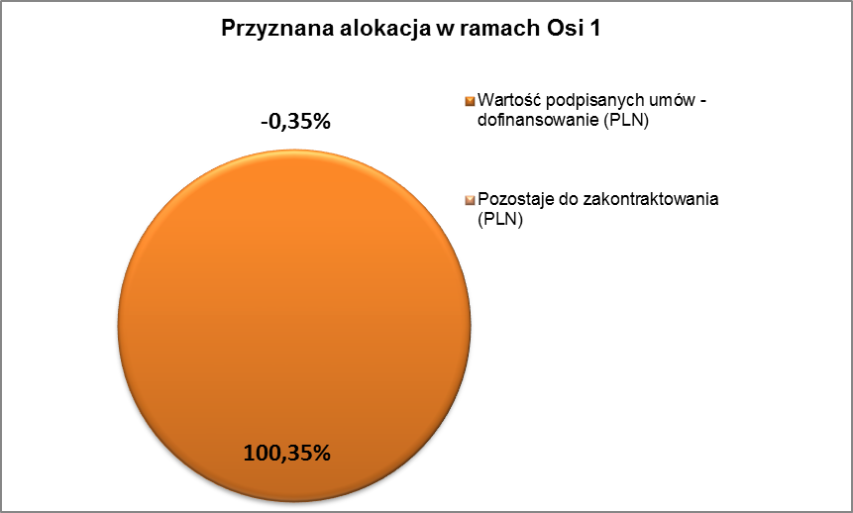
Źródło: Opracowanie na podstawie danych z Oracle Discoverer.
2.Oś priorytetowa 2. Zachowanie i racjonalne użytkowanie środowiska - do realizacji wybrano 261 projektów na łączną kwotę dofinansowania z UE 440 931 862,62 PLN. Zaplanowany wkład
ze środków unijnych wynosi 117 924 474 euro. Alokacja jest wykorzystana w 104,71%.

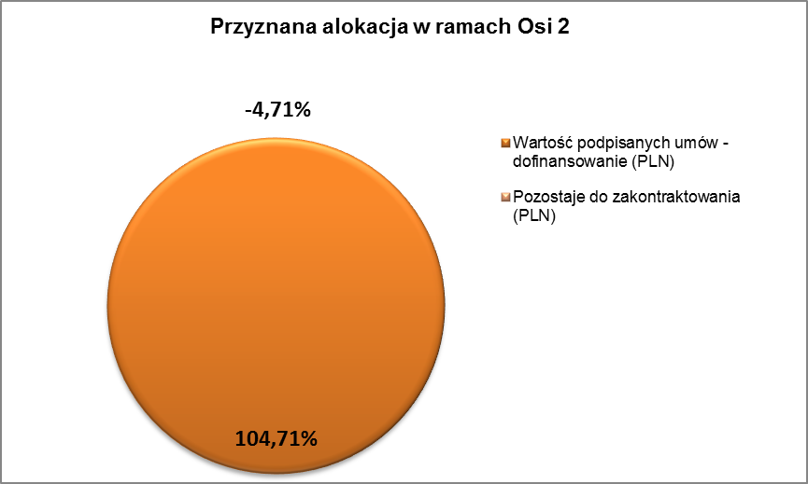

3. Oś priorytetowa 3. Rozwój infrastruktury społecznej - do realizacji wybrano 176 projektów
na łączną kwotę dofinansowania z UE 582 848 548,10 PLN. Zaplanowany wkład ze środków unijnych wynosi 125 657 715,00 euro. Alokacja jest wykorzystana w 101,28%.

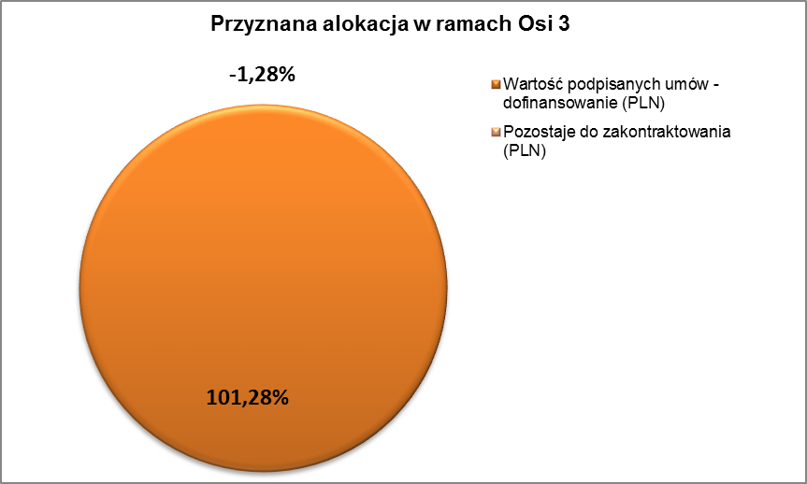
Źródło: Opracowanie na podstawie danych z Oracle Discoverer.

4. Oś priorytetowa 4. Rozwój infrastruktury społeczeństwa informacyjnego - do realizacji wybrano 132 projekty na łączną kwotę dofinansowania z UE 261 305 696,18 PLN. Zaplanowany wkład ze środków unijnych wynosi 66 520 582,00 euro. Alokacja jest wykorzystana w 100,01%.

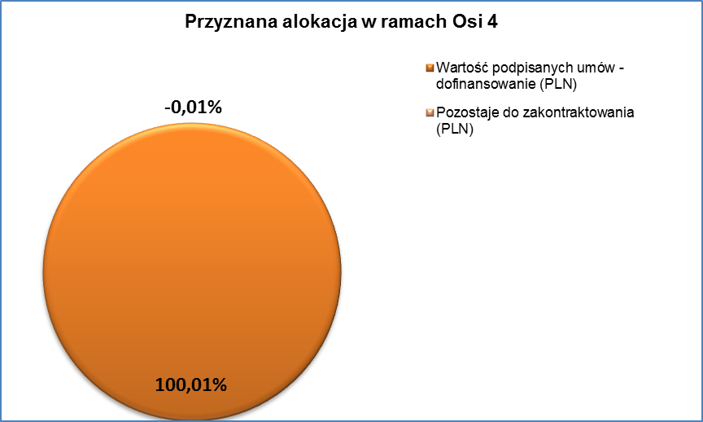

5. Oś priorytetowa 5. Wzmocnienie konkurencyjności przedsiębiorstw - do realizacji wybrano 1114 projektów na łączną kwotę dofinansowania z UE PLN. Przewidziany wkład ze środków unijnych wynosi 1 089 417 390,96 euro. Alokacja jest wykorzystana w 98,95%.

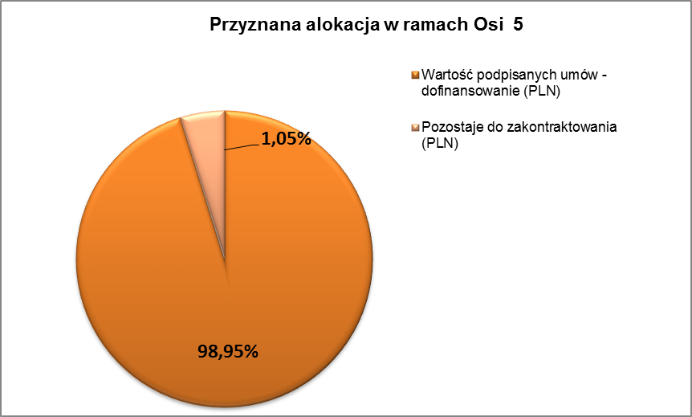
Źródło: Opracowanie na podstawie danych z Oracle Discoverer.

6 . Oś priorytetowa 6. Wsparcie rozwoju turystyki - do realizacji wybrano 62 projekty na łączną kwotę dofinansowania z UE 188 111 576,26 PLN. Zaplanowany wkład ze środków unijnych na Oś 6 wynosi 47 550 191,00 euro. Alokacja jest wykorzystana w 100,07%.

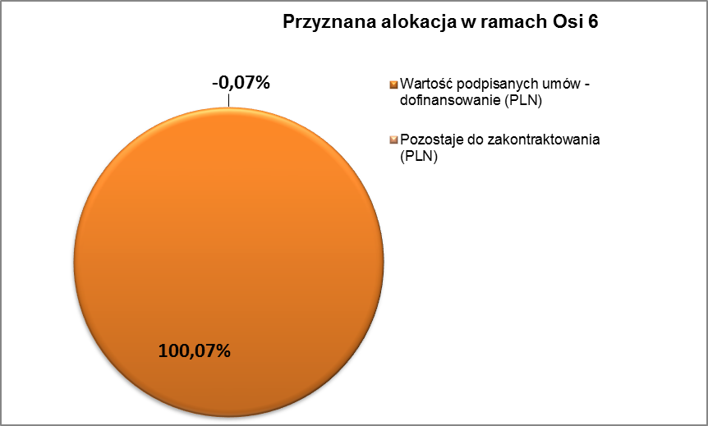

7. Oś priorytetowa 7. Wspieranie przemian w miastach i w obszarach wymagających odnowy - do realizacji wybrano 209 projektów na łączną kwotę dofinansowania z UE 329 424 126,06 PLN. Zaplanowany wkład ze środków unijnych wynosi 85 590 344 euro. Alokacja jest wykorzystana
w 100,01%.

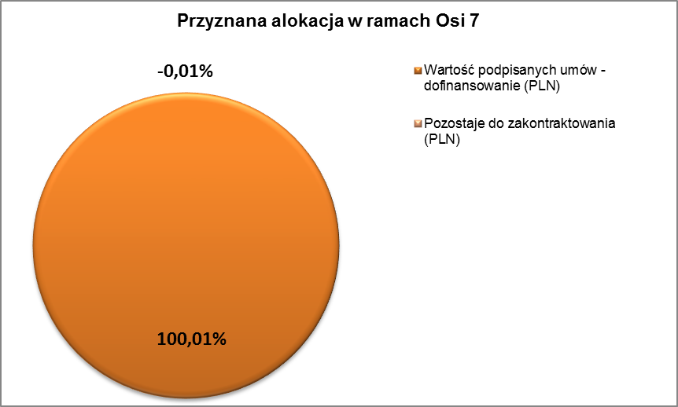
Źródło: Opracowanie na podstawie danych z Oracle Discoverer.

8. Oś priorytetowa 8. Pomoc techniczna - do realizacji wybrano 30 projektów na łączną kwotę dofinansowania 118 778 805,72 PLN.
Zaplanowany wkład ze środków unijnych na Oś 8 wynosi 28 530 115 euro. Alokacja jest wykorzystana w 100,18 %.

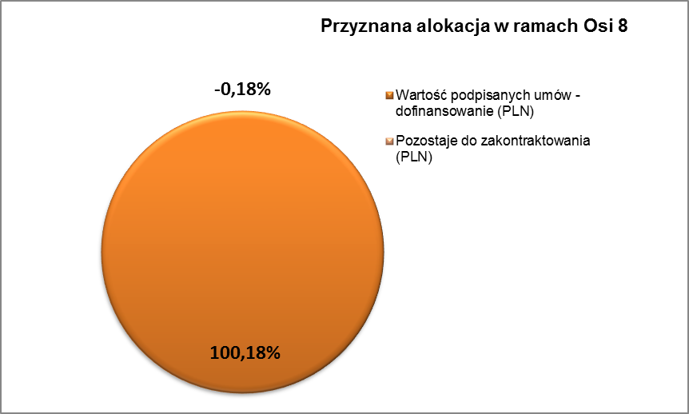

IV. Płatności zrealizowane na rzecz beneficjentów (dotyczy danych ujętych w Krajowym Systemie Informatycznym).
Do dnia 31 grudnia 2015 r. na rzecz Beneficjentów przekazano 3 733 385 984,57 PLN w części odpowiadającej dofinansowaniu z EFRR, co stanowi 89,95% dostępnej alokacji. Łącznie planowane dofinansowanie ze środków Unii Europejskiej dla całego RPO wynosi 996 053 121 euro.

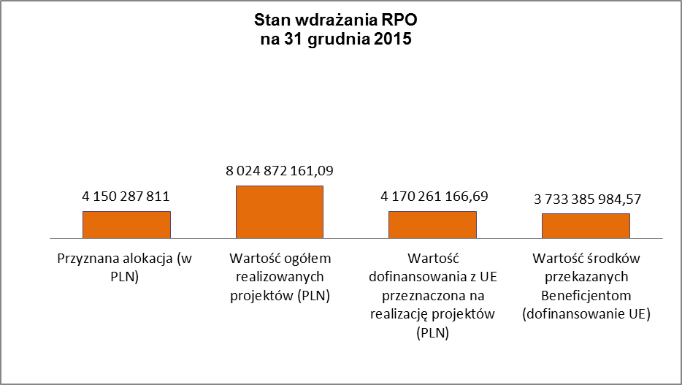

Źródło: Opracowanie na podstawie danych z Oracle Discoverer.

Dodatkowe informacje:
Kamil Kojak
Departament Wdrażania EFRR
tel. 56 621 86 97
e-mail: k.kojak@kujawsko-pomorskie.pl

REGIONALNY PROGRAM OPERACYJNY WOJEWÓDZTWA KUJAWSKO-POMORSKIEGO NA LATA 2014-2020

W wyniku zakończonych w czerwcu 2015 r. konsultacji społecznych Szczegółowego Opisu Osi Priorytetowych RPO WK-P 2014-2020 (SZOOP) do Urzędu Marszałkowskiego wpłynęło 798 uwag w terminie. 215 uwag zostało uwzględnionych, 94 uwagi zostały częściowo uwzględnione, 20 uwag zostało przyjętych do późniejszego wykorzystania, natomiast 469 uwag nie zostało uwzględnionych. Znaczna część uwag, które otrzymały status „uwzględniona” została wprowadzona do projektu SZOOP w wersji 2.0, który został przyjęty przez Zarząd Województwa uchwałą w dniu 22 lipca 2015 r. W dniu 26 lipca br. projekt SZOOP wersja 2.0 został przekazany do Instytucji Koordynującej Umowę Partnerstwa (MIiR) w celu zaopiniowania. Uzgodniony 10 sierpnia 2015 r. z MIiR projekt SZOOP w wersji 3.0, został zatwierdzony przez Zarząd Województwa
11 sierpnia 2015 r.
Po ostatnich drobnych (głównie edytorskich) korektach projekt Szczegółowego Opisu Osi Priorytetowych Regionalnego Programu Operacyjnego Województwa Kujawsko-Pomorskiego na lata 2014-2020 stał się dokumentem obowiązującym i został ostatecznie zatwierdzony przez Zarząd Województwa 26 sierpnia 2015 r. i został opublikowany na stronie internetowej www.mojregion.eu oraz Portalu Funduszy Europejskich.

W toku prac związanych z przygotowaniem do wdrażania RPO WK-P 2014-2020 w związku z potrzebą uzupełnienia postanowień dokonano aktualizacji Szczegółowego Opisu Osi Priorytetowych RPO WK-P uchwałami Zarządu Województwa 21 października, 4 listopada 2015 r. i 16 grudnia 2015 r.

Na posiedzeniach Komitetu Monitorującego, które odbyły się 18 sierpnia 2015 r., 29 i 30 października 2015 r. oraz 15 grudnia 2015 r., zatwierdzono kryteria wyboru projektów dla konkursów planowanych do ogłoszenia w II połowie 2015 r.
W 2015 roku aktualizowano Harmonogram naboru wniosków dla RPO WK-P na 2015 rok przyjęty 26 listopada 2014 r. (zmiany 25.03.2015 r., 25.06.2015 r., 1.07.2015 r., 23.09.2015 r., 4.11.2015 r.).
Zmiany harmonogramu związane były z koniecznością dostosowywania do aktualnej sytuacji związanej pracami nad Strategią ZIT (w części dot. konkursów dla ZIT), pracami nad strategiami dla OSI/ORSG (w części dot. prac nad tymi strategiami) oraz w miarę postępujących prac związanych z przygotowywaniem kryteriów wyboru projektów i ich zatwierdzaniem przez Komitet Monitorujący RPO.
Ogłoszono następujące konkursy:
Działanie 11.1 Włączenie społeczne na obszarach objętych Lokalną Strategią Rozwoju – alokacja 1 000 000 euro,
Działanie 4.4 Ochrona i rozwój zasobów kultury – alokacja 3 000 000 euro,
Poddziałanie 10.2.3 Kształcenie zawodowe – alokacja 2 500 000 euro,
Poddziałanie 8.4.2 Rozwój usług opieki nad dziećmi w wieku do lat 3 – alokacja 5 000 000 euro,
Poddziałanie 9.3.2 Rozwój usług społecznych – alokacja 10 000 000 euro,
Poddziałanie 9.2.1 Aktywne włączenie społeczne – alokacja 10 000 000 euro,
Działanie 4.2 Gospodarka odpadami – alokacja 16 500 000 euro,
Poddziałanie 1.2.1 Wsparcie procesów badawczo-rozwojowych – alokacja 16 000 000 euro,
Działanie 4.4 Ochrona i rozwój zasobów kultury – alokacja 1 500 000 euro,
Poddziałanie 1.5.2 Wsparcie procesu umiędzynarodowienia przedsiębiorstw – alokacja
15 000 000 euro.
Zarząd Województwa uchwałą nr 48/1720/15 z dnia 25 listopada 2015 r. zatwierdził Harmonogram naboru wniosków dla RPO WK-P na 2016 rok.
Informacje o harmonogramie naboru wniosków i o ogłoszonych konkursach znajdują się na stronie internetowej www.mojregion.eu.

Dodatkowe informacje:
Michał Heller
Wydziału Programowania Europejskiego
Departament Rozwoju Regionalnego
tel. 56 62-18-585,
e-mail: m.heller@kujawsko-pomorskie.pl

PROGRAM OPERACYJNY KAPITAŁ LUDZKI 2007-2013 – komponent regionalny

STAN WDRAŻANIA PRIORYTETÓW VI, VII, VIII, IX

Postęp finansowy stan na 31.12.2015 r. (na podstawie danych z Krajowego Systemu Informatycznego)

PRIORYTET VI RYNEK OTWARTY DLA WSZYSTKICH

Poddziałanie/  działanie | Alokacja | Wartość środków zakontraktowanych | Wydatki uznane za kwalifikowalne w zatwierdzonych wnioskach o płatność (uwzględnia korekty)
Poddziałanie 6.1.1 | 111 287 121 | 113 017 952 | 105 016 489
Poddziałanie 6.1.2 | 23 396 328 | 23 331 681 | 23 127 064
Poddziałanie 6.1.3 | 480 030 125 | 625 979 476 | 622 703 314
Działanie 6.1 | 614 713 574 | 762 329 109 | 750 846 866
Działanie 6.2 | 155 047 915 | 155 165 277 | 151 476 677
Działanie 6.3 | 6 931 161 | 7 080 270 | 6 800 042
Priorytet VI | 776 692 650 | 924 574 656 | 909 123 585

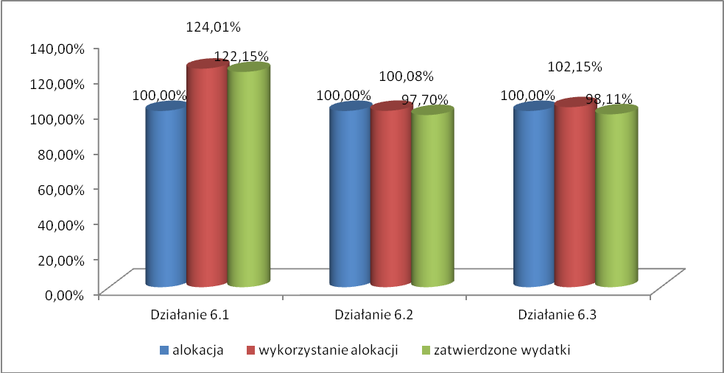

PRIORYTET VII PROMOCJA INTEGRACJI SPOŁECZNEJ

Poddziałanie/  działanie | Alokacja | Wartość środków zakontraktowanych | Wydatki uznane za kwalifikowalne w zatwierdzonych wnioskach o płatność (uwzględnia korekty)
Poddziałanie 7.1.1 | 171 641 069 | 168 114 640 | 163 279 012
Poddziałanie 7.1.2 | 23 300 020 | 22 477 438 | 22 500 497
Poddziałanie 7.1.3 | 11 776 196 | 12 030 215 | 10 860 258
Działanie 7.1 | 206 717 284 | 202 622 294 | 196 639 767
Poddziałanie 7.2.1 | 147 694 417 | 151 119 310 | 140 141 181
Poddziałanie 7.2.2 | 26 851 711 | 27 494 450 | 25 648 725
Działanie 7.2 | 174 546 128 | 178 613 760 | 165 789 905
Działanie 7.3 | 9 729 362 | 9 779 804 | 9 455 829
Działanie 7.4 | 27 773 628 | 28 626 015 | 26 293 421
Priorytet VII | 418 766 402 | 419 641 873 | 398 178 923

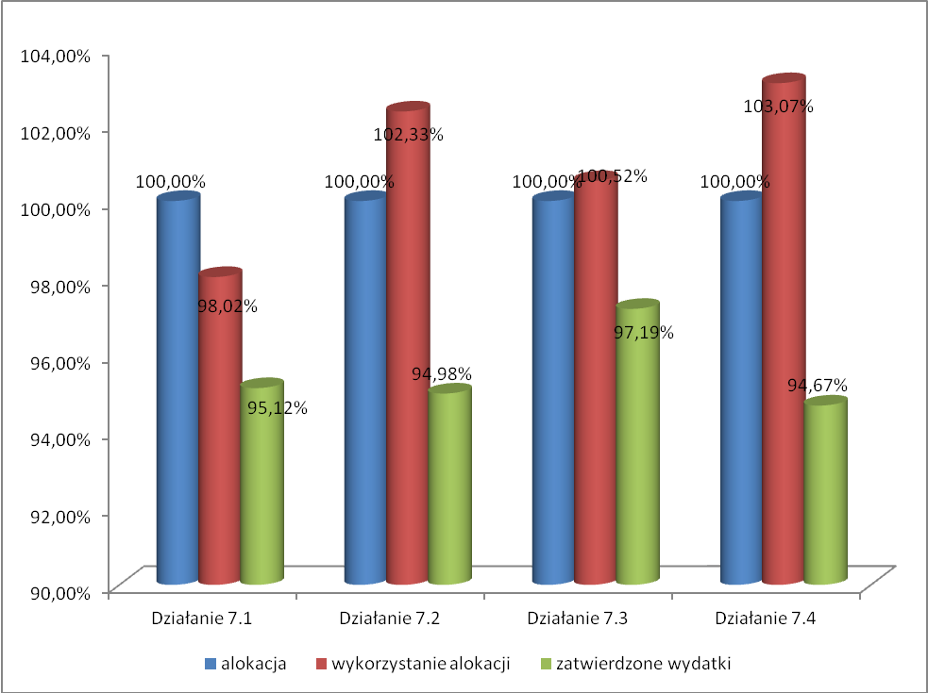

PRIORYTET VIII REGIONALNE KADRY GOSPODARKI

Poddziałanie/  działanie | Alokacja | Wartość środków zakontraktowanych | Wydatki uznane za kwalifikowalne w zatwierdzonych wnioskach o płatność (uwzględnia korekty)
Poddziałanie 8.1.1 | 192 611 714 | 213 131 031 | 201 366 905
Poddziałanie 8.1.2 | 77 159 437 | 77 085 597 | 71 410 709
Poddziałanie 8.1.3 | 4 112 050 | 4 219 281 | 3 816 121
Poddziałanie 8.1.4 | 323 343 | 350 000 | 305 282
Działanie 8.1 | 274 206 544 | 294 785 908 | 276 899 016
Poddziałanie 8.2.1 | 33 809 269 | 33 647 066 | 31 025 575
Poddziałanie 8.2.2 | 20 170 009 | 22 364 220 | 17 585 514
Działanie 8.2 | 53 979 278 | 56 011 287 | 48 611 089
Priorytet VIII | 328 185 822 | 350 797 195 | 325 510 105

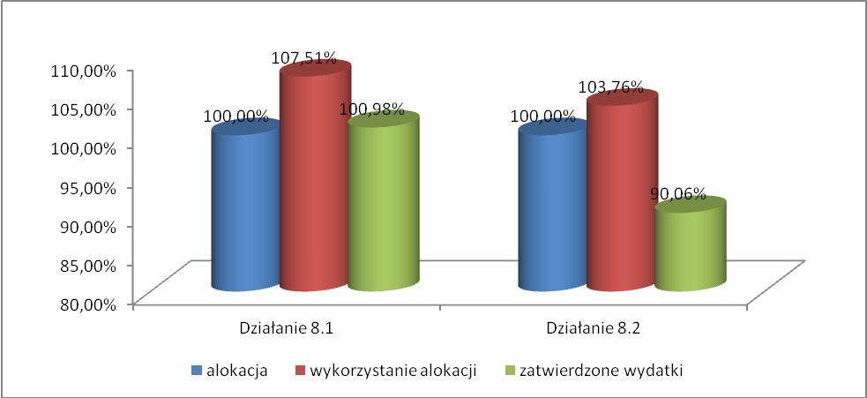

PRIORYTET IX ROZWÓJ WYKSZTAŁCENIA I KOMPETENCJI I REGIONACH

Poddziałanie/  działanie | Alokacja | Wartość środków zakontraktowanych | Wydatki uznane za kwalifikowalne w zatwierdzonych wnioskach o płatność (uwzględnia korekty)
Poddziałanie 9.1.1 | 133 066 856 | 135 312 155 | 113 357 881
Poddziałanie 9.1.2 | 157 687 132 | 156 815 985 | 147 066 627
Poddziałanie 9.1.3 | 13 019 550 | 13 223 297 | 12 886 625
Działanie 9.1 | 303 773 538 | 305 351 437 | 273 311 133
Działanie 9.2 | 127 133 929 | 127 539 309 | 114 821 212
Działanie 9.3 | 35 470 284 | 38 020 463 | 34 509 918
Działanie 9.4 | 19 257 199 | 18 265 505 | 16 012 034
Działanie 9.5 | 11 382 622 | 11 207 049 | 10 930 830
Działanie 9.6 | 11 185 368 | 13 524 229 | 10 780 797
Priorytet IX | 508 202 940 | 513 907 992 | 460 365 924

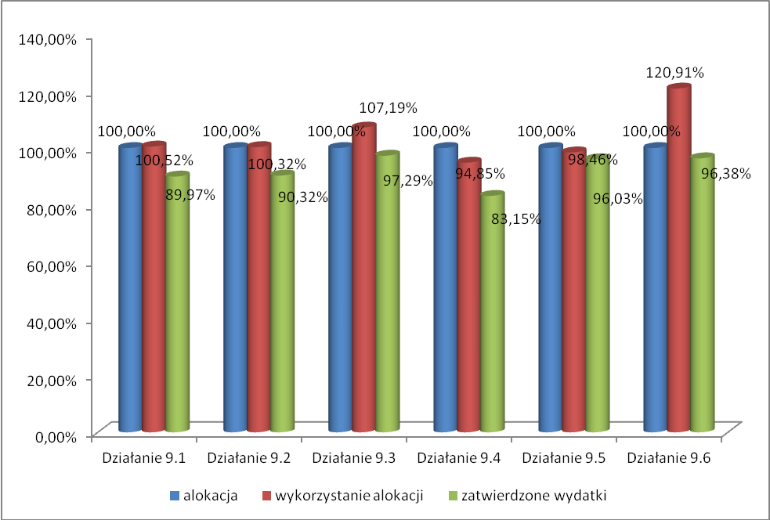

Postęp rzeczowy

(na podstawie sprawozdania z realizacji Komponentu Regionalnego POKL zaakceptowanego dnia 21.10.2015 r.)

Dotychczas udział w projektach rozpoczęło 527 620 osób (zgodnie z Zasadami sprawozdawczości w POKL monitorowane są osoby powyżej 12 roku życia)

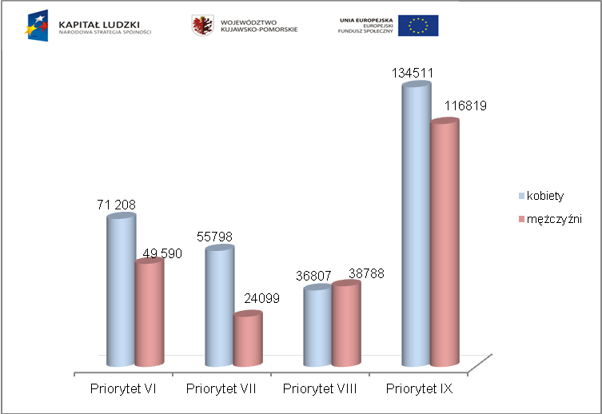
Źródło: Opracowanie własne na podstawie Sprawozadania z realizacji Komponentu Regionalnego POKL

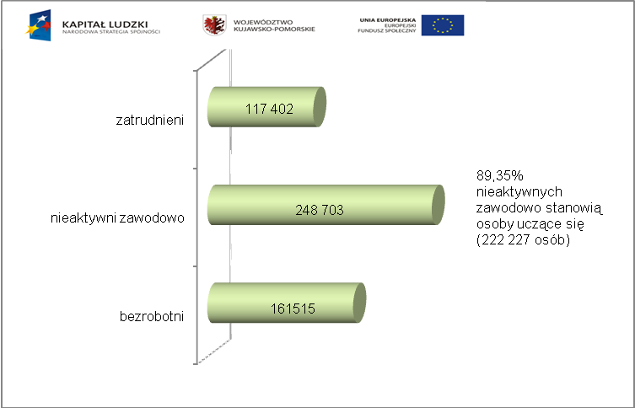
Źródło: Opracowanie własne na podstawie Sprawozadania z realizacji Komponentu Regionalnego POKL

Wybrane wskaźniki (na podstawie KSI SIMIK, stan na dzień 31.12.2015 r.):
- Liczba osób, które otrzymały bezzwrotne dotacje: 14 090
- Liczba osób, które skorzystały z instrumentów zwrotnych: 422

- Liczba klientów instytucji pomocy społecznej objętych kontraktami socjalnymi
w ramach realizowanych projektów: 32 609
- Liczba podmiotów ekonomii społecznej, które otrzymały wsparcie z EFS
za pośrednictwem instytucji wspierających ekonomię społeczną: 1 148
- Liczba osób, które otrzymały wsparcie w ramach instytucji ekonomii społecznej: 19 918

- Liczba projektów wspierających rozwój inicjatyw lokalnych: 160 w ramach Priorytetu VI, 208 w ramach Priorytetu VII, 247 w ramach Priorytetu IX – łącznie 615
- Liczba przedsiębiorstw, które zostały objęte wsparciem w zakresie projektów szkoleniowych (projekty o charakterze regionalnym): 4 676
- Liczba pracujących osób dorosłych, które zakończyły udział w projektach szkoleniowych: 64 682
- Liczba osób, które były objęte wsparciem w zakresie rozpoczynania własnej działalności gospodarczej typu spin off lub spin out: 2 617
- Liczba doktorantów, którzy otrzymali stypendia naukowe: 363

- Liczba dzieci w wieku 3-5 lat, które uczestniczyły w różnych formach edukacji przedszkolnej na obszarach wiejskich: 15 042
- Liczba osób dorosłych w wieku 25-64 lata, które uczestniczyły w formalnym kształceniu ustawicznym: 3 175.

Dodatkowe informacje:
Joanna Skulska
Wydział Wdrażania Projektów EFS
Departament Wdrażania EFS Urzędu Marszałkowskiego WK-P
tel. 56 6561047
e-mail: j.skulska@kujawsko-pomorskie.pl

Stan wdrażania priorytetu X Pomoc techniczna w ramach PO KL 2007-2013 – komponent regionalny

Do realizacji wybrano 7 projektów na łączną kwotę dofinansowania 75 490 425,78 PLN,
w tym:
- 6 projektów (na łączną kwotę dofinansowania 54 821 179,40 PLN *) zostało zrealizowanych,
- w ramach 1 projektu (na łączną kwotę dofinansowania 20 669 246,38 PLN) wydatki zostały poniesione do dnia 31.12.2015 r. (rozliczenie wydatków nastąpi zgodnie z Zasadami realizacji Pomocy technicznej Programu Operacyjnego Kapitał Ludzki).
Zaplanowany wkład ze środków unijnych na Oś X wynosi 75 490 425,78 PLN.
Alokacja jest wykorzystana w 100 %.

*dane zawarte w KSI SIMIK na dzień 31.12.2015

Dodatkowe informacje:
Departament Pomocy Technicznej
Dorota Walczak
tel. 56 656 11 29
e-mail: d.walczak@kujawsko-pomorskie.pl

PROGRAM ROZWOJU OBSZARÓW WIEJSKICH 2007-2013

Działania realizowane przez Agencję Restrukturyzacji i Modernizacji Rolnictwa Kujawsko-Pomorski oddział regionalny w Toruniu

Program Rozwoju Obszarów Wiejskich na lata 2007–2013 był największym programem pomocowym Unii Europejskiej realizowanym w Polsce, inwestującym w obszary wiejskie, finansowanym w ramach II filara wspólnej polityki rolnej. Wśród krajów UE Polska dysponowała największą alokacją z EFRROW4 (13,4 mld euro) na realizację działań objętych PROW 2007-2013. Środki te uzupełnione były o wkład z budżetu krajowego, który wynosił
4 mld euro. W ramach wydatków EFRROW finansowane były także zobowiązania z lat
2004-2006 w wysokości 3 mld euro, podjęte w ramach Planu Rozwoju Obszarów Wiejskich 2004-2006.

Działania PROW 2007-2013 realizowane były w ramach 4 strategicznych osi priorytetowych:
Oś 1. Poprawa konkurencyjności sektora rolnego i leśnego;
Oś 2. Poprawa środowiska naturalnego i obszarów wiejskich;
Oś 3. Jakość życia na obszarach wiejskich i różnicowanie gospodarki wiejskiej;
Oś 4. LEADER;
Pomoc techniczna.

Instytucją zarządzającą PROW 2007-2013 był Minister Rolnictwa i Rozwoju Wsi.
Część swoich zadań w zakresie obsługi Programu Instytucja Zarządzająca delegowała do innych podmiotów, tj.:
- Agencji Restrukturyzacji i Modernizacji Rolnictwa,
- Fundacji Programów Pomocy dla Rolnictwa (FAPA),
- Agencji Rynku Rolnego,
- Samorządów Województw.

ARiMR jako akredytowana agencja płatnicza realizuje także płatności dla wszystkich działań PROW 2007-2013.

Płatności z tytułu realizacji działań PROW 2007-13 wdrażanych przez ARiMR
w województwie kujawsko-pomorskim w mln PLN

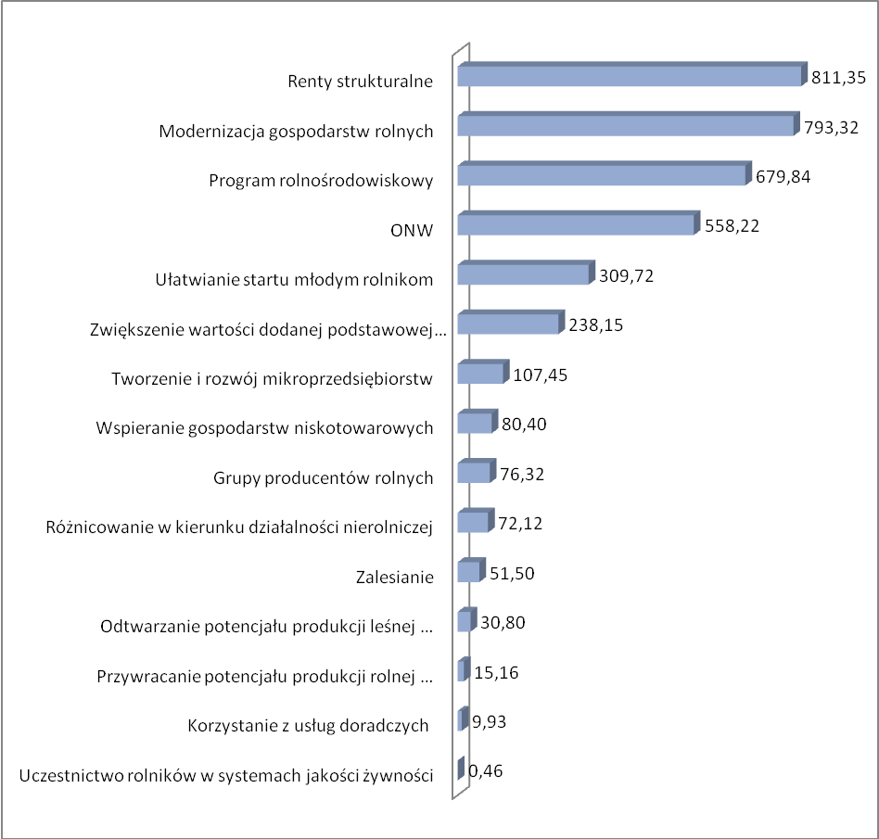

Ogółem beneficjentom w/w działań PROW w województwie kujawsko-pomorskim wypłacono 3,834 mld PLN. Uwzględniając również płatności zrealizowane na rzecz beneficjentów działań wdrażanych przez inne podmioty łączna kwota płatności z tytułu realizacji PROW 2007-13 w województwie kujawsko-pomorskim wyniosła dotychczas 4,70 mld PLN.
Płatności z tytułu realizacji wszystkich działań PROW 2007-13 w mld PLN
Kujawsko-pomorskie na tle kraju

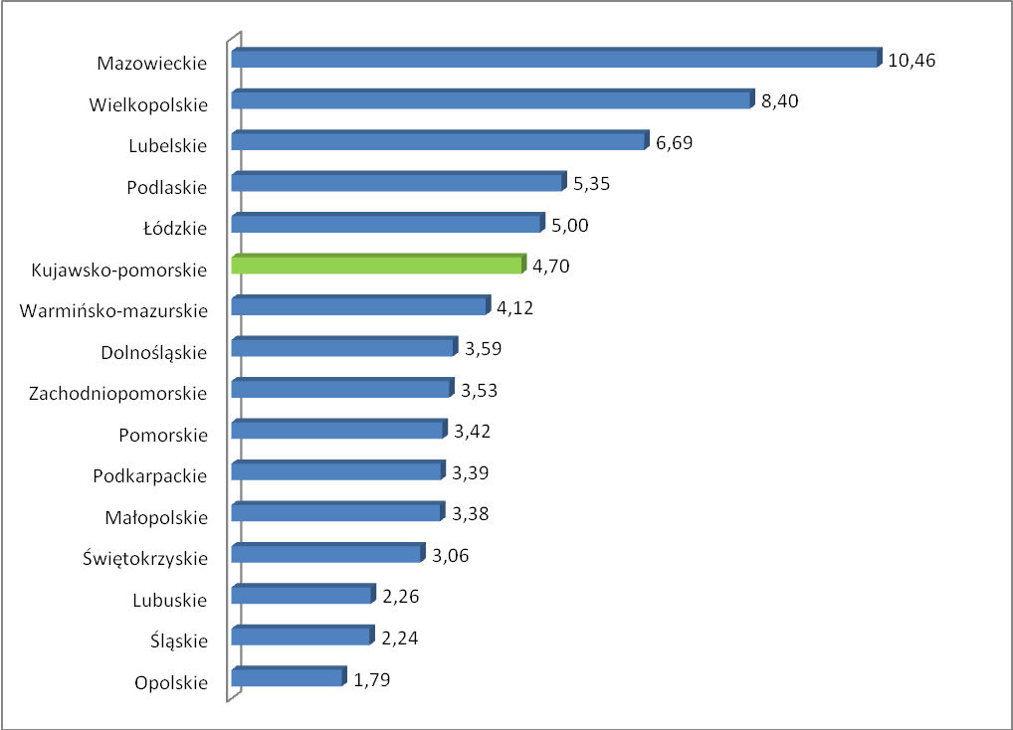

Źródło: ARiMR oddz. regionalny w Toruniu

Działania realizowane przez Departament Rozwoju Obszarów Wiejskich Urzędu Marszałkowskiego
Stan realizacji 31.12.2015 r.

Program Rozwoju Obszarów Wiejskich na lata 2007-2013 jest wdrażany przez Samorząd Województwa Kujawsko-Pomorskiego na podstawie zapisów ustawy z dnia
7 marca 2007 r. o wspieraniu rozwoju obszarów wiejskich z udziałem środków Europejskiego Funduszu Rolnego na rzecz Rozwoju Obszarów Wiejskich (Dz. U. z 2013 r. poz. 173)
oraz umowy nr 4/BZD – UM02/2009 z dnia 29 stycznia 2009 r. zmienionej aneksem nr 1
z dnia 2 listopada 2009 r., aneksem nr 2 z dnia 1 grudnia 2011 r. oraz aneksem nr 3 z dnia
13 maja 2014 r.
Wydział Programów Rozwoju Obszarów Wiejskich w ramach Programu Rozwoju Obszarów Wiejskich na lata 2007-2013 r. wdraża następujące działania:
- „Poprawianie i rozwijanie infrastruktury związanej z rozwojem i dostosowywaniem rolnictwa i leśnictwa” (kod działania 125);
- „Odnowa i rozwój wsi” (kod działania 313, 322, 323);
- „Podstawowe usługi dla gospodarki i ludności wiejskiej” (kod działania 321);
- Działania w ramach Osi IV Leader tj.:
- „wdrażanie lokalnych strategii rozwoju” dla operacji odpowiadającym warunkom przyznania pomocy w ramach działania „Odnowa i rozwój wsi” (kod działania 413- 313),
- wdrażanie tzw. małych projektów, tj. projektów, które nie kwalifikują się do wsparcia
w ramach działań osi 3-ej, ale przyczyniają się do osiągnięcia celów tej osi (kod działania 413 – Małe Projekty),
- wdrażanie projektów współpracy (kod działania 421),
- funkcjonowanie lokalnej grupy działania, nabywanie umiejętności i aktywizacja (kod działania - 431).

I. Działanie 125 „Poprawianie i rozwijanie infrastruktury związanej z rozwojem
i dostosowywaniem rolnictwa i leśnictwa” schemat I - Scalanie gruntów,
schemat II - Gospodarowanie rolniczymi zasobami wodnymi

Schemat I – Scalanie gruntów
Limit dostępnych środków dla województwa kujawsko-pomorskiego wynosi 0,00 PLN
z uwagi na brak zapotrzebowania ze strony beneficjentów pomocy.

Schemat II – Gospodarowanie rolniczymi zasobami wodnymi
Pomoc udzielana w ramach schematu dotyczy realizacji projektów z zakresu melioracji wodnych, a także projektów związanych z kształtowaniem przekroju podłużnego
i poprzecznego oraz układu poziomego koryta cieku naturalnego, pod warunkiem, że służą one regulacji stosunków wodnych w glebie, ułatwieniu jej uprawy oraz ochronie przeciwpowodziowej użytków rolnych. W ramach tego działania Samorząd Województwa dysponował limitem środków na pomoc w wysokości 26 560 013,50 € w tym:
2 105 154,20 € dotyczy priorytetu gospodarka wodna (tzw. nowe wyzwania). Środki te pochodzą z Europejskiego Funduszu Rolnego na rzecz Rozwoju Obszarów Wiejskich (EFRROW) oraz budżetu państwa.

Stan realizacji powyższego działania od początku wdrażania programu do dnia 31.12.2015 r. przedstawia poniższe zestawienie:
Nazwa działania | Przyznany limit środków | Liczba złożonych wniosków | Wnioskowana kwota pomocy  (środki EFRROW + BP)** w PLN | Ilość wydanych decyzji czynnych | Kwota decyzji czynnych (środki EFRROW + BP)** w PLN | Kwota wypłaconej pomocy (środki EFRROW + BP)** w PLN | % udział kwoty wypłaconej pomocy  do kwoty decyzji  (kolumny 7/6)
1 | 2 | 3 | 4 | 5 | 6 | 7 | 8
Operacje  z zakresu schematu II | 26 560 013,50 €  113 249 241,60 PLN* | 52 | 207 457 410,63 | 49 | 107 879 628,08 | 107 753 080,67 | 99,88%
Priorytet gospodarka wodna | 2 105 154,20 € 8 976 167,01  PLN* | 3 | 8 990 646,42 | 2 | 1 243 326,96 | 1 243 326,96 | 100%
Ogółem | 28 665 167,71 €  122 225 408,61 PLN* | 55 | 216 448 057,05 | 51 | 109 122 955,04 | 108 996 407,63 | 99,94%
*wg kursu Europejskiego Banku Centralnego z dnia 31grudnia 2015 r. - 1€ = 4,2639 PLN** Wnioskowana kwota pomocy[PLN] = Kwota kosztów kwalifikowalnych (EFRROW + BP)
Od początku okresu programowania do dnia 31 grudnia 2015 r. złożono w sumie 55 wniosków o przyznanie pomocy na łączną kwotę pomocy (środki EFRROW + BP)
216 448 057,10 PLN, przy całkowitej wartości projektów wynoszącej 273 129 448,28 PLN – wnioskowana kwota pomocy 163 684 639,49 PLN.
W II półroczu 2015 r. nie wydano decyzji o przyznaniu pomocy, do dnia 31.12.2015 r. Marszałek Województwa Kujawsko-Pomorskiego wydał łącznie 51 decyzji na kwotę pomocy (środki EFRROW + BP) 109 122 955,04 PLN, gdzie wnioskowana kwota pomocy wynosi
82 028 715,13 PLN całkowita wartość projektów to 140 448 653,21 PLN.
Od początku realizacji programu do dnia 31.12.2015 r. do Urzędu Marszałkowskiego Województwa Kujawsko-Pomorskiego w ramach działania 125 „Poprawianie i rozwijanie infrastruktury związanej z rozwojem i dostosowywaniem rolnictwa i leśnictwa” wpłynęło
51 wniosków o płatność na łączną kwotę pomocy 108 996 407,63 PLN (środki EFRROW
+ BP). Do Agencji Płatniczej (Agencja Restrukturyzacji i Modernizacji Rolnictwa) wysłano
51 zleceń płatności, a na ich podstawie wypłacono dofinansowanie w wysokości
108 996 407,63 PLN (środki EFRROW + BP). Z tego w okresie II półrocza 2015 r. złożono
3 wnioski o płatność na łączną kwotę pomocy 5 458 753,13 PLN (środki EFRROW
+ BP). Do Agencji Płatniczej przekazano natomiast 16 zleceń płatności na łączną kwotę pomocy 53 704 627,52 PLN (środki EFRROW + BP).
W ramach zakończonych operacji dla powyższego działania (dla których
wystawiono zlecenia płatności do 31.12.2015 r.) osiągnięte efekty rzeczowe to m.in. 32 km przebudowanych wałów przeciwpowodziowych, 121 km regulacji rzek, 1162 ha melioracji szczegółowych, 3,4 km przebudowanych rurociągów melioracyjnych, wybudowanie 1 zbiornika wodnego małej retencji, wybudowanie 1 stopnia wodnego, 18 wybudowanych ujęć wody oraz 61 stacji uzdatniania wody.

Informacja o stanie realizacji działania - Województwo Kujawsko-Pomorskie na tle innych województw (schemat I i II łącznie). Dane na dzień 30.11.2015 r.
Województwo | Liczba złożonych wniosków | Wnioskowana kwota pomocy [PLN] * | Liczba wydanych decyzji | Kwota wydanych decyzji [PLN]* | Zrealizowane płatności [PLN]*
Dolnośląskie | 62 | 342 312 281,95 | 61 | 206 642 730,61 | 173 689 367,65
Kujawsko-Pomorskie | 55 | 216 448 057,05 | 51 | 109 122 955,04 | 94 154 002,12
Lubelskie | 88 | 457 133 339,59 | 63 | 266 921 851,19 | 223 653 513,90
Lubuskie | 42 | 366 098 382,37 | 33 | 170 309 431,91 | 162 684 475,07
Łódzkie | 36 | 100 182 510,57 | 24 | 54 469 479,66 | 52 248 594,63
Małopolskie | 39 | 300 354 749,39 | 24 | 111 925 026,32 | 41 986 440,98
Mazowieckie | 96 | 419 673 829,57 | 70 | 180 956 206,19 | 157 927 291,01
Opolskie | 21 | 99 484 281,03 | 20 | 52 843 160,79 | 52 835 980,57
Podkarpackie | 24 | 165 200 175,91 | 24 | 117 089 219,46 | 110 308 485,59
Podlaskie | 42 | 157 712 359,56 | 39 | 120 452 086,67 | 95 253 400,09
Pomorskie | 42 | 219 394 306,05 | 35 | 140 014 189,40 | 137 669 310,41
Śląskie | 46 | 217 107 507,37 | 34 | 113 353 774,03 | 82 715 106,35
Świętokrzyskie | 18 | 117 387 747,82 | 13 | 51 305 940,85 | 48 711 354,73
Warmińsko-Mazurskie | 86 | 330 083 436,52 | 77 | 162 540 424,16 | 155 192 044,59
Wielkopolskie | 77 | 609 771 916,59 | 67 | 250 556 134,18 | 215 886 463,46
Zachodniopomorskie | 145 | 346 501 759,93 | 108 | 120 570 047,00 | 112 945 910,04
Razem Działanie | 919 | 4 464 846 641,27 | 743 | 2 229 072 657,46 | 1 917 861 741,19
*Wnioskowana kwota pomocy[PLN] = Kwota kosztów kwalifikowalnych (EFRROW + BP)
Źródło danych: www.arimr.gov.pl
W tabeli powyżej przedstawione są dane na dzień 30.11.2015 r. mówiące o stanie realizacji działania w Województwie Kujawsko-Pomorskim na tle innych województw w Polsce. W naszym województwie wydano 51 decyzji na kwotę 109 122 955,04 PLN, co stanowi 4,89% łącznej kwoty wydanych decyzji dla w/w działania w całym kraju. Pod względem ilości wydanych decyzji o przyznaniu pomocy, nasze województwo plasuje się na 13 pozycji. Biorąc pod uwagę zrealizowane płatności, wypłacona kwota pomocy stanowi 4,91% łącznej kwoty zrealizowanych płatności dla w/w działania w całym kraju, co sytuuje nasze województwo na 11 miejscu wśród wszystkich województw.

II. Działanie 313, 322, 323 „Odnowa i rozwój wsi”
Działanie „Odnowa i rozwój wsi” wpływa na poprawę jakości życia na obszarach wiejskich przez zaspokojenie potrzeb społecznych i kulturalnych mieszkańców wsi oraz promowanie obszarów wiejskich. Umożliwia rozwój tożsamości społeczności wiejskiej, zachowanie dziedzictwa kulturowego i specyfiki obszarów wiejskich, a także wpływa
na wzrost atrakcyjności turystycznej i inwestycyjnej obszarów wiejskich. W ramach tego działania Samorząd dysponuje limitem środków pochodzącym na pomoc z EFRROW
w wysokości 26 294 689,83 €.
W czterech naborach przeprowadzonych w województwie kujawsko-pomorskim
w ramach tego działania złożono łącznie 569 wniosków o przyznanie pomocy na łączną kwotę pomocy w wysokości 161 840 241,66 PLN ze środków Europejskiego Funduszu Rolnego na rzecz Rozwoju Obszarów Wiejskich (EFRROW). Od początku realizacji programu do dnia 31.12.2015 r. w ramach działania zawarto łącznie 517 umów
o przyznanie pomocy na kwotę 141 454 075,00 PLN ze środków EFRROW. W tym okresie rozwiązano 26 umów na łączną kwotę 7 097 290,00 PLN.
Od początku realizacji programu do dnia 31.12.2015 r. do Urzędu Marszałkowskiego Województwa Kujawsko-Pomorskiego w ramach działania „Odnowa i rozwój wsi” wpłynęło 537 wniosków o płatność na łączną kwotę pomocy 110 807 681,04 PLN. Do Agencji Płatniczej (Agencja Restrukturyzacji i Modernizacji Rolnictwa) wysłano 536 zleceń płatności na kwotę pomocy 109 215 642,05 PLN. Z tego w okresie II półrocza 2015 r.
do Agencji Płatniczej przekazano 61 zleceń płatności na kwotę 10 653 011,14 PLN
ze środków EFRROW.

Stan realizacji powyższego działania od początku wdrażania programu do dnia 31.12.2015 r. przedstawia poniższe zestawienie:

Nazwa działania | Przyznany limit środków | Liczba złożonych wniosków | Wnioskowana kwota pomocy  (środki EFRROW) w PLN | Ilość zawartych czynnych umów | Kwota umów czynnych (środki EFRROW) w PLN | Kwota wypłaconej pomocy (środki EFRROW) w PLN | % udział kwoty wypłaconej pomocy  do kwoty umów  (kolumny 7/6)
1 | 2 | 3 | 4 | 5 | 6 | 7 | 8
Odnowa i rozwój wsi | 26 294 689,83 €  112 117 928,00 PLN* | 569 | 161 840 241,66 | 491 | 110 821 005,00 | 109 215 642,05 | 98,55%
*wg kursu Europejskiego Banku Centralnego z dnia 31 grudnia 2015 r. - 1€ = 4,2639 zł
Źródło danych: Departament Rozwoju Obszarów Wiejskich UMWK-P w Toruniu
Informacja o stanie realizacja działania „Odnowa i rozwój wsi” – Województwo Kujawsko-Pomorskie na tle innych województw. Dane na dzień 30.11.2015 r.
Województwo | Liczba złożonych wniosków | Wnioskowana kwota pomocy EFRROW [PLN]* | Liczba zawartych umów | Kwota umów EFRROW [PLN]* | Zrealizowane płatności EFRROW [PLN]*
Dolnośląskie | 588 | 197 453 518,57 | 482 | 128 677 617,43 | 125 756 021,10
Kujawsko-pomorskie | 569 | 161 840 241,66 | 491 | 110 811 784,00 | 108 516 998,81
Lubelskie | 721 | 242 256 976,88 | 573 | 152 514 961,53 | 150 766 950,58
Lubuskie | 269 | 93 483 809,83 | 223 | 65 299 972,00 | 52 813 113,47
Łódzkie | 498 | 182 953 638,84 | 398 | 119 616 263,00 | 118 139 729,71
Małopolskie | 765 | 264 667 358,03 | 560 | 143 316 074,00 | 133 188 894,13
Mazowieckie | 1019 | 340 876 264,04 | 760 | 183 979 573,00 | 180 719 078,81
Opolskie | 247 | 72 294 068,94 | 180 | 44 279 613,38 | 42 636 634,01
Podkarpackie | 580 | 184 997 397,66 | 496 | 129 726 742,00 | 127 834 569,78
Podlaskie | 425 | 141 880 959,45 | 326 | 90 976 972,00 | 89 160 455,05
Pomorskie | 557 | 159 862 113,58 | 444 | 98 205 350,00 | 92 399 962,09
Śląskie | 572 | 162 714 377,44 | 416 | 96 047 998,00 | 91 186 759,92
Świętokrzyskie | 374 | 126 126 957,91 | 311 | 83 148 826,00 | 81 901 286,68
Warmińsko-mazurskie | 549 | 187 440 163,82 | 356 | 99 436 061,00 | 97 626 801,05
Wielkopolskie | 988 | 322 841 348,79 | 778 | 199 723 813,73 | 189 561 056,64
Zachodniopomorskie | 391 | 126 389 596,64 | 307 | 79 391 951,00 | 76 007 602,64
Razem działanie | 9 112 | 2 968 078 792,08 | 7 101 | 1 825 153 572,07 | 1 768 215 914,47
*kwota zrealizowanych płatności przez Agencję obejmuje wyłącznie środki unijne, wymagany krajowy wkład własny środków publicznych pochodzi ze środków własnych beneficjenta.
Źródło danych: www.arimr.gov.pl

Zgodnie z danymi w tabeli powyżej na dzień 30.11.2015 r. w województwie kujawsko-pomorskim funkcjonuje 491 umów na kwotę pomocy 110 811 784,00 PLN,
co stanowi 6,07% łącznej kwoty zawartych umów dla w/w działania w całym kraju. Pod względem wartości zawartych umów nasze województwo plasuje się na 8 pozycji w kraju. Analizując zrealizowane płatności, wypłacona kwota pomocy stanowi 6,14% łącznej kwoty zrealizowanych płatności dla w/w działania w całym kraju, co stawia nasze województwo
na 8 miejscu wśród wszystkich województw.
W ramach zakończonych operacji dla powyższego działania (dla których wystawiono zlecenia płatności do 31.12.2015 r.) osiągnięte efekty rzeczowe to m.in. 90 wybudowanych świetlic lub domów kultury, 327 wyremontowanych świetlic lub domów kultury,
227 wybudowanych placów zabaw, 122 wybudowanych lub wyremontowanych obiektów sportowych.

III. Działanie 321 „Podstawowe usługi dla gospodarki i ludności wiejskiej”
To działanie ma na celu poprawę podstawowych usług na obszarach wiejskich, obejmujących elementy infrastruktury technicznej, warunkujących rozwój społeczno-gospodarczy, co przyczynia się do poprawy warunków życia oraz prowadzenia działalności gospodarczej. Pomocy udziela się na realizację projektów w zakresie:
- gospodarki wodno-ściekowej,
- tworzenia systemu zbioru, segregacji, wywozu odpadów komunalnych,
- budowy i modernizacji targowisk,
- wytwarzania lub dystrybucji energii ze źródeł odnawialnych, w szczególności wiatru, wody, energii geotermalnej, słońca, biogazu albo biomasy,
- budowy infrastruktury szerokopasmowego Internetu,
- operacje dotyczące budowy mikroinstalacji prosumenckich wykorzystujących lokalne odnawialne źródła energii, służących wytwarzaniu energii.

W trakcie 9 naborów przeprowadzonych w województwie kujawsko-pomorskim
w ramach działania „Podstawowe usługi dla gospodarki i ludności wiejskiej” złożono łącznie 521 wniosków o przyznanie pomocy na łączną wnioskowaną kwotę pomocy w wysokości 492 310 809,00 PLN z Europejskiego Funduszu Rolnego na rzecz Rozwoju Obszarów Wiejskich. Łącznie od początku realizacji programu do dnia 31.12.2015 r. w ramach działania zawarto 468 umów o przyznanie pomocy na kwotę 442 302 144,00 PLN ze środków EFRROW. W tym okresie rozwiązano 24 umowy na kwotę 21 928 511,00 PLN. Obecnie funkcjonują 443 umowy na łączną kwotę pomocy 302 526 510,00 PLN.
Od początku realizacji programu do dnia 31.12.2015 r. do Urzędu Marszałkowskiego Województwa Kujawsko-Pomorskiego w ramach działania wpłynęły 523 wnioski
o płatność na łączną kwotę pomocy 303 934 065,27 PLN. Do Agencji Płatniczej przekazano 523 zleceń płatności na kwotę pomocy 299 526 584,92 PLN. W okresie II półrocza 2015 r. beneficjenci złożyli 7 wniosków o płatność na kwotę 3 547 793,00 PLN. Do Agencji Płatniczej w okresie od 01.07.2015 r. do 31.12.2015 r. wysłano 71 zleceń płatności o wartości pomocy 47 051 344,10 PLN.

Stan realizacji powyższego działania od początku wdrażania programu do dnia 30.11.2015 r. przedstawia poniższe zestawienie:
Nazwa działania | Przyznany limit środków | Liczba złożonych wniosków | Wnioskowana kwota pomocy  (środki EFRROW) w PLN | Ilość zawartych czynnych umów | Kwota umów czynnych (środki EFRROW) w PLN | Kwota wypłaconej pomocy (środki EFRROW) w PLN | % udział kwoty wypłaconej pomocy  do kwoty umów  (kolumny 7/6)
1 | 2 | 3 | 4 | 5 | 6 | 7 | 8
Podstawowe usługi dla gospodarki i ludności wiejskiej | 72 362 307,72 €  308 545 643,90 PLN* | 521 | 492 310 809,00 | 443 | 302 526 510,00 | 299 526 584,92 | 99,00%
*wg kursu Europejskiego Banku Centralnego z dnia 31 grudnia 2015 r. - 1€ = 4,2639 zł
Źródło danych: Departament Rozwoju Obszarów Wiejskich UMWK-P w Toruniu
Informacja o stanie wdrażania działania 321 „Podstawowe usługi dla gospodarki
i ludności wiejskiej” (na dzień 30.11.2015 r.)
Województwo | Liczba złożonych wniosków | Wnioskowana kwota EFRROW [PLN]* | Liczba zawartych umów | Kwota umów EFRROW [PLN]* | Zrealizowane płatności EFRROW[PLN]*
Dolnośląskie | 381 | 589 805 842,11 | 286 | 317 579 682,00 | 311 823 743,95
Kujawsko-pomorskie | 521 | 492 310 809,00 | 443 | 302 526 510,00 | 288 262 798,02
Lubelskie | 581 | 762 639 017,19 | 477 | 421 723 328,08 | 401 850 027,54
Lubuskie | 271 | 365 680 877,78 | 218 | 172 867 906,13 | 161 071 191,74
Łódzkie | 428 | 621 353 310,46 | 356 | 360 744 066,00 | 346 639 261,86
Małopolskie | 529 | 782 631 812,14 | 404 | 423 410 417,69 | 305 411 997,45
Mazowieckie | 706 | 1 189 170 646,58 | 541 | 655 064 972,51 | 638 906 391,62
Opolskie | 196 | 303 843 668,40 | 150 | 169 769 762,37 | 161 677 421,10
Podkarpackie | 388 | 614 152 929,23 | 317 | 349 077 533,00 | 342 865 095,11
Podlaskie | 370 | 455 484 202,92 | 306 | 261 049 381,00 | 251 548 744,65
Pomorskie | 354 | 477 605 177,01 | 279 | 251 990 334,00 | 228 016 505,82
Śląskie | 318 | 517 940 786,22 | 251 | 290 231 762,00 | 260 000 242,38
Świętokrzyskie | 344 | 491 996 469,63 | 283 | 244 766 737,00 | 236 552 846,30
Warmińsko-mazurskie | 387 | 498 582 187,87 | 308 | 269 257 222,00 | 261 378 587,80
Wielkopolskie | 494 | 777 499 370,75 | 405 | 475 938 935,00 | 458 474 816,05
Zachodniopomorskie | 468 | 497 458 968,26 | 311 | 215 513 506,00 | 200 986 613,22
Razem działanie | 6 736 | 9 438 156 075,45 | 5 337 | 5 181 512 054,78 | 4 855 466 284,61
*kwota zrealizowanych płatności przez Agencję obejmuje wyłącznie środki unijne.
źródło: www.arimr.gov.pl
Zgodnie z danymi w powyższej tabeli na dzień 30.11.2015 r. łącznie na terenie całego
kraju w ramach działania 321 „Podstawowe usługi dla gospodarki i ludności wiejskiej” zawarto 5 189 umów. W naszym województwie zostało zawartych 443 umów. Sytuuje
to województwo kujawsko-pomorskie na 3 pozycji w kraju. Natomiast wartość umów zawartych w naszym województwie stanowi 5,84% kwoty umów funkcjonujących w kraju
na powyższe działanie. Pod względem wartości funkcjonujących umów nasze województwo zajmuje 8 miejsce w kraju. Biorąc pod uwagę zrealizowane płatności, wypłacona kwota pomocy stanowi 5,94% łącznej kwoty zrealizowanych płatności dla w/w działania w całym kraju, co sytuuje nasze województwo na 8 miejscu wśród wszystkich województw.
Główne efekty rzeczowe osiągnięte w zakresie powyższego działania (w ramach operacji,
dla których wystawiono zlecenia płatności do 31.12.2015 r.) to m.in. 607,18 km wybudowanej sieci wodociągowej, 858,64 km wybudowanej sieci kanalizacyjnej,
35 wybudowanych lub zmodernizowanych oczyszczalni ścieków i 61 wybudowanych
lub zmodernizowanych stacji uzdatniania wody.

IV. Oś IV Leader
Celem Osi IV jest przede wszystkim budowanie kapitału społecznego poprzez aktywizację mieszkańców oraz przyczynianie się do powstawania nowych miejsc
pracy na obszarach wiejskich, a także polepszenie zarządzania lokalnymi zasobami
i ich waloryzacja, wskutek pośredniego włączenia lokalnych grup działania w system zarządzania danym obszarem. Na terenie Województwa Kujawsko-Pomorskiego funkcjonuje 20 Lokalnych Grup Działania (LGD). Środki, jakimi dysponują LGD na realizację zadań, to kwota 129 814 532,81 PLN.
W ramach Osi IV Leader Samorząd Województwa Kujawsko-Pomorskiego wdraża następujące działania:
- „Wdrażanie lokalnych strategii rozwoju” dla operacji odpowiadającym warunkom przyznania pomocy w ramach działania „Odnowa i rozwój wsi” oraz tzw. „Małe projekty”;
- „Wdrażanie projektów współpracy”;
- „Funkcjonowanie lokalnej grupy działania, nabywanie umiejętności i aktywizacja”.
Do dnia 31.12.2015 r. w ramach działania „Wdrażanie lokalnych strategii rozwoju
dla operacji, które odpowiadają warunkom przyznania pomocy w ramach działania „Odnowa i rozwój wsi” złożono 523 wnioski o przyznanie pomocy ze środków EFRROW na łączną kwotę w wysokości 94 490 529,23 PLN. Od początku okresu wdrażania programu do dnia 31.12.2015 r. zawarto 443 umowy na łączną kwotę pomocy 80 679 579,00 PLN
ze środków EFRROW. Obecnie funkcjonuje 427 umów czynnych na łączną kwotę 68 277 840,00 PLN, ponieważ rozwiązanych zostało 15 umów na kwotę ze środków EFRROW w wysokości 2 323 372,00 PLN. W ramach analizowanego działania do dnia 31.12.2015 r. do Urzędu Marszałkowskiego wpłynęło 439 wniosków o płatność na kwotę ogółem 68 310 155,21 PLN. Do dnia 31.12.2015 r. wysłano do Agencji Płatniczej 439 zleceń płatności na łączną kwotę 67 304 351,20 PLN. Z tego w okresie II półrocza 2015 r. wysłano do Agencji Płatniczej 14 zleceń płatności o łącznej wartości 2 132 797,65 PLN.

Stan wdrażania działania „Wdrażanie lokalnych strategii rozwoju” dla małych projektów na dzień 31.12.2015 r. przedstawia się następująco:
- złożono 2 585 wniosków o przyznanie pomocy, które łącznie opiewają na kwotę dofinansowania 53 602 856,05 PLN,
- funkcjonuje 1 458 umów czynnych na kwotę 27 410 063,30 PLN,
- wpłynęło 1 498 wniosków o płatność na kwotę pomocy 27 349 686,62 PLN,
- wysłano do Agencji Płatniczej 1 505 zleceń płatności, a wypłacona kwota pomocy wynosi 26 801 164,84 PLN.
W ramach działania 413 „Wdrażanie lokalnych strategii rozwoju” dla małych projektów,
w okresie od 01.07.2015 r. do 31.12.2015 r., wysłano do Agencji Płatniczej 52 zlecenia płatności na łączną kwotę 1 168 160,68 PLN.

Stan wdrażania działania „Funkcjonowanie lokalnej grupy działania, nabywanie umiejętności i aktywizacja” na dzień 31.12.2015 r. przedstawia się następująco:
- Lokalne Grupy Działania złożyły 64 wnioski o przyznanie pomocy,
- limit środków na lata 2007-2013 wynosi 28 102 387,21 PLN - łącznie zawarto
59 umów z czego funkcjonuje 58, a cała pula środków została zakontraktowana,
- wpłynęło 311 wniosków o płatność na kwotę 26 317 590,58 PLN
- do dnia 31.12.2015 r. wysłano do Agencji Płatniczej 379 zleceń płatności na łączną kwotę 27 574 575,74 PLN.
W drugim półroczu 2015 r. wystawiono 27 zleceń płatności w łącznej wysokości 3 386 316,64 PLN.

Stan wdrażania działania „Wdrażanie projektów współpracy” na dzień 31.12.2015 r. kształtuje się następująco:
- w ramach działania złożono 36 wniosków o przyznanie pomocy na łączną kwotę 2 834 955,65 PLN,
- podpisano 34 umowy o przyznanie pomocy na łączną kwotę 2 590 180,45 PLN,
- wpłynęło 76 wniosków o płatność na kwotę 2 585 405,77 PLN,
- do dnia 31.12.2015 r. wysłano do Agencji Płatniczej 82 zlecenia płatności na łączną kwotę 2 561 552,23 PLN.
W ramach działania „Wdrażanie projektów współpracy” w drugim półroczu 2015 r. autoryzowano 10 zleceń płatności o wartości 777 558,21 PLN.

Dodatkowe informacje:
Agnieszka Maliszewska
tel. 660 693 675
e-mail: a.maliszewska@kujawsko-pomorskie.pl
Aleksandra Kowalik
tel. 660 691 587
e-mail: a.kowalik@kujawsko-pomorskie.pl

Program Gospodarowania Rolniczymi Zasobami Wodnymi na lata 2007 – 2015
w województwie kujawsko–pomorskim
Program przyjęty Uchwałą Nr 60/793/2007 Zarządu Województwa Kujawsko–Pomorskiego z dnia 18.09.2007r., z którego wytypowano inwestycje, realizowane w ramach Programu Rozwoju Obszarów Wiejskich 2007 – 2013. Wykaz zadań przyjęto Uchwałą Nr 37/1245/15 Zarządu Województwa Kujawsko–Pomorskiego z dnia 16.09.2015 r.

Nazwa projektu | Wartość całkowita na dzień 31.12.2015r.[tys. PLN] | Okres realizacji
Inwestycje realizowane w ramach Programu Rozwoju Obszarów Wiejskich 2007 – 2013:
Przebudowa stacji pomp Czarnowo, gm. Zławieś Wielka  W roku 2011 opracowane zostało studium wykonalności dla projektu, tym samym traktowany jest jako rok rozpoczęcia realizacji zadania. Realizację robót budowlano – montażowych przeprowadzono w latach 2014 – 2015. | 5 910 | 2011 - 2015
Inwestycje ze środków Budżetu Państwa i WFOŚIGW:
Modernizacja wału przeciwpowodziowego Niziny Ciechocińskiej od km 0+000 do km 12+000, część czwarta – wykonanie modernizacji wału od km 3+650 do 6+800 wraz z wykupem nieruchomości, gm. Aleksandrów Kujawski | 9 307 | 2015
Zabezpieczenie lewego wału wstecznego rzeki Osy w km 0+000 - 4+100, gm. Grudziądz | 2 766 | 2015
Zabudowa wyrw na Strudze Toruńskiej w km 13+450, 13+550, 14+180, gm. Lubicz | 40 | 2015
OGÓŁEM | 18 023

Dodatkowe informacje:
Aneta Wódkowska
K-PZMiMUW we Włocławku
tel. 54 23 02 022
e-mail: Aneta.Markowska@kpzmiuw.pl

PROGRAM ROZWOJU OBSZARÓW WIEJSKICH NA LATA 2014-2020

Głównym celem Programu Rozwoju Obszarów Wiejskich na lata 2014-2020 (PROW 2014-2020) jest wzrost konkurencyjności rolnictwa z uwzględnieniem celów środowiskowych.

Program będzie realizował wszystkie sześć priorytetów wyznaczonych dla unijnej polityki rozwoju obszarów wiejskich na lata 2014 – 2020:
1. Ułatwianie transferu wiedzy i innowacji w rolnictwie i leśnictwie oraz na obszarach wiejskich.
2. Zwiększenie rentowności gospodarstw i konkurencyjności wszystkich rodzajów rolnictwa we wszystkich regionach oraz promowanie innowacyjnych technologii w gospodarstwach
i zrównoważonego zarządzania lasami.
3. Wspieranie organizacji łańcucha żywnościowego, w tym przetwarzania i wprowadzania do obrotu produktów rolnych, dobrostanu zwierząt oraz zarządzania ryzykiem w rolnictwie.
4. Odtwarzanie, ochrona i wzbogacanie ekosystemów związanych z rolnictwem i leśnictwem.
5. Promowanie efektywnego gospodarowania zasobami i wspieranie przechodzenia
w sektorach rolnym, spożywczym i leśnym na gospodarkę niskoemisyjną i odporną na zmianę klimatu.
6. Promowanie włączenia społecznego, zmniejszania ubóstwa oraz rozwoju gospodarczego na obszarach wiejskich.

Łączne środki publiczne przeznaczone na realizację Programu Rozwoju Obszarów Wiejskich na lata 2014-2020 wyniosą 13 513 295 000 euro z czego:
  - 8 598 280 814 euro będą to środki UE (EFRROW),
  - 4 915 014 186 euro wyniesie wkład krajowy.

Nabory wniosków w ramach PROW 2014-2020 w woj. kujawsko-pomorskim w 2015 r.

- Program rolnośrodowiskowo - klimatyczny (nabór 15.03. – 10.07.2015 r .)
Przyjęto 824 wnioski.
- Rolnictwo ekologiczne (nabór 15.03. – 10.07.2015 r.).
Przyjęto 83 wnioski.
- Wsparcie na zalesianie i tworzenie terenu zalesionego (nabór 15.06. – 17.08.2015 r.)
Przyjęto 31 wniosków na zalesienie powierzchni 57,79 ha.

- Pomoc w rozpoczęciu działalności gospodarczej na rzecz młodych rolników. Premie dla młodych rolników (nabór 20.08. – 16.09.2015 r.)
Przyjęto 212 wniosków.
- Modernizacja gospodarstw rolnych (nabór 19.10. – 17.11.2015 r.)
Przyjęto 112 wniosków.
- Wsparcie inwestycji w przetwarzanie produktów rolnych, obrót nimi i ich rozwój (nabór 01.12. – 30.12.2015 r.)
Przyjeto 47 wniosków.
- Płatności dla obszarów z ograniczeniami naturalnymi lub innymi szczególnymi ograniczeniami - (ONW) (nabór 15.03. – 10.07.2015 r .)
Przyjęto 30 832 wnioski.

Dodatkowe informacje
Dariusz Sienkiewicz
Kujawsko-Pomorski OR ARiMR
tel. 56 661 98 234

PROGRAM OPERACYJNY „ZRÓWNOWAŻONY ROZWÓJ SEKTORA RYBOŁÓWSTWA I NADBRZEŻNYCH OBSZARÓW RYBACKICH 2007-2013”.

Program Operacyjny „Zrównoważony rozwój sektora rybołówstwa i nadbrzeżnych obszarów rybackich 2007-2013” realizuje 3 główne cele:
- racjonalna gospodarka żywymi zasobami wód i poprawa efektywności sektora rybackiego;
- podniesienie konkurencyjności polskiego rybołówstwa morskiego, rybactwa śródlądowego i przetwórstwa ryb;
- poprawa jakości życia na obszarach zależnych od rybactwa.

Wydział Inicjatyw Rybackich i Pomocy Technicznej w Departamencie Rozwoju Obszarów Wiejskich realizuje zadania delegowane Samorządowi Województwa Kujawsko-Pomorskiego w ramach 4 osi priorytetowej Programu Operacyjnego „Zrównoważony rozwój sektora rybołówstwa i nadbrzeżnych obszarów rybackich 2007-2013”.
W ramach 4 Osi Priorytetowej Programu Operacyjnego „Zrównoważony rozwój sektora rybołówstwa i nadbrzeżnych obszarów rybackich 2007-2013” na terenie województwa kujawsko-pomorskiego od IV kwartału 2011 r. funkcjonuje 5 Lokalnych Grup Rybackich dysponujących środkami w kwocie 62 195 044,72 zł do wykorzystania na terenie 33 gmin miejsko-wiejskich województwa. Stan wdrażania od początku uruchomienia Programu w województwie kujawsko-pomorskim tj. dnia 31 października 2011 r. do dnia
31 grudnia 2015 r. przedstawiają dane zawarte w poniższych tabelach.
Zestawienie złożonych wniosków o dofinansowanie w ramach PO RYBY 2007-2013
Rodzaj Operacji | Ilość wniosków | Wnioskowana kwota w PLN
4.1.1. Operacja realizowane z zakresu wzmocnienia konkurencyjności i utrzymaniu atrakcyjności obszarów zależnych od rybactwa. | 254 | 48 316 272,40
4.1.2. Operacje realizowane z zakresu restrukturyzacji  i reorientacji działalności gospodarczej oraz dywersyfikacji zatrudnienia osób mających pracę związaną z sektorem rybactwa, w drodze tworzenia dodatkowych miejsc pracy poza tym sektorem. | 32 | 6 356 200,07
4.1.3. Operacje realizowane z zakresu podnoszenia wartości produktów rybactwa, rozwoju usług na rzecz społeczności zamieszkującej obszary zależne od rybactwa. | 199 | 23 779 459,51
4.1.4. Operacje realizowane z zakresu ochrony środowiska i dziedzictwa przyrodniczego na obszarach zależnych od rybactwa w celu utrzymania jego atrakcyjności oraz przywracaniu potencjału produkcyjnego sektora rybactwa, w przypadku jego zniszczenia w wyniku. | 71 | 8 918 718,23
4.1.5. Operacje realizowane z zakresu funkcjonowania lokalnej grupy rybackiej oraz nabywaniu umiejętności  i aktywizacji lokalnych społeczności. | 25 | 5 790 729,50
Środek 4.2. Wsparcie na rzecz współpracy międzyregionalnej i międzynarodowej. | 36 | 2 238 809,25
Razem | 617 | 95 400 188,96

Zestawienie zawartych umów o dofinansowanie w ramach PO RYBY 2007-2013
Rodzaj Operacji | Ilość umów | Rzeczywista kwota dofinansowania podpisanych umów po aneksach w PLN
4.1.1. Operacja realizowane z zakresu wzmocnienia konkurencyjności i utrzymaniu atrakcyjności obszarów zależnych od rybactwa. | 182 | 31 164 898,10
4.1.2. Operacje realizowane z zakresu restrukturyzacji  i reorientacji działalności gospodarczej oraz dywersyfikacji zatrudnienia osób mających pracę związaną z sektorem rybactwa, w drodze tworzenia dodatkowych miejsc pracy poza tym sektorem. | 20 | 3 896 741,95
4.1.3. Operacje realizowane z zakresu podnoszenia wartości produktów rybactwa, rozwoju usług na rzecz społeczności zamieszkującej obszary zależne od rybactwa. | 99 | 11 462 264,68
4.1.4. Operacje realizowane z zakresu ochrony środowiska i dziedzictwa przyrodniczego na obszarach zależnych od rybactwa w celu utrzymania jego atrakcyjności oraz przywracaniu potencjału produkcyjnego sektora rybactwa, w przypadku jego zniszczenia w wyniku. | 53 | 6 444 043,03
4.1.5. Operacje realizowane z zakresu funkcjonowania lokalnej grupy rybackiej oraz nabywaniu umiejętności  i aktywizacji lokalnych społeczności. | 25 | 5 620 802,52
Środek 4.2. Wsparcie na rzecz współpracy międzyregionalnej i międzynarodowej. | 36 | 2 103 135,16
Razem | 415 | 60 691 885,44

Zestawienie wniosków o płatność złożonych w ramach PO RYBY 2007-2013
Rodzaj Operacji | Ilość wniosków | Wnioskowana kwota w PLN
4.1.1. Operacja realizowane z zakresu wzmocnienia konkurencyjności i utrzymaniu atrakcyjności obszarów zależnych od rybactwa. | 196 | 30 132 926,25
4.1.2. Operacje realizowane z zakresu restrukturyzacji  i reorientacji działalności gospodarczej oraz dywersyfikacji zatrudnienia osób mających pracę związaną z sektorem rybactwa, w drodze tworzenia dodatkowych miejsc pracy poza tym sektorem. | 19 | 3 746 340,45
4.1.3. Operacje realizowane z zakresu podnoszenia wartości produktów rybactwa, rozwoju usług na rzecz społeczności zamieszkującej obszary zależne od rybactwa. | 95 | 10 604 966,36
4.1.4. Operacje realizowane z zakresu ochrony środowiska i dziedzictwa przyrodniczego na obszarach zależnych od rybactwa w celu utrzymania jego atrakcyjności oraz przywracaniu potencjału produkcyjnego sektora rybactwa, w przypadku jego zniszczenia w wyniku. | 54 | 6 026 121,50
4.1.5. Operacje realizowane z zakresu funkcjonowania lokalnej grupy rybackiej oraz nabywaniu umiejętności  i aktywizacji lokalnych społeczności. | 36 | 5 472 762,35
Środek 4.2. Wsparcie na rzecz współpracy międzyregionalnej i międzynarodowej. | 37 | 2 131 478,08
Razem | 437 | 58 114 594,99

Od początku wdrażania Programu do dnia 31 grudnia 2015 r. zawarto 415 umów
o dofinansowanie na łączną kwotę 60 691 885,44 PLN. Beneficjenci złożyli w Wydziale Inicjatyw Rybackich i Pomocy Technicznej 437 wniosków o płatność z czego 428 zostało zweryfikowanych, a 9 wniosków jest w trakcie weryfikacji. Wystawiono łącznie 787 zleceń płatności, w tym zlecenia zaliczkowe oraz rozliczające zaliczkę. Ponadto w II półroczu 2015 roku przeprowadzono 41 kontroli w miejscu realizacji operacji. Łącznie od początku programu przeprowadzono 299 kontroli w miejscu realizacji operacji oraz zweryfikowano
80 postępowań o udzielenie zamówienia publicznego.

Dodatkowe informacje:
Agnieszka Maliszewska
tel. 660 693 675; e-mail: a.maliszewska@kujawsko-pomorskie.pl
Aleksandra Kowalik
tel. 660 691 587; e-mail: a.kowalik@kujawsko-pomorskie.pl

KRAJOWE PROGRAMY OPERACYJNE Z PERSPEKTYWY 2007-2013 i 2014-2020
ZMIANY W II PÓŁROCZU 2015 R.
W drugim półroczu 2015 r. podpisano 2 nowe umowy w ramach projektów konkursowych w zakresie POIiŚ, 116 aneksów w ramach projektów konkursowych i kluczowych (10 umów w ramach projektów konkursowych zostało rozwiązanych) . Przełożyło się to na wzrost dofinansowania UE
o 18 933 455,01 PLN.

W pierwszym półroczu 2015 r. w ramach krajowych programów operacyjnych wartość dofinansowania UE wyniosła: 6 259 395 135,20 PLN
W drugim półroczu 2015 r. w ramach krajowych programów operacyjnych wartość dofinansowania UE wzrosła o : 18 933 455,01 PLN
Stan dofinansowania UE na koniec drugiego półrocza 2015 roku wynosi: 6 278 328 590,21 PLN
Podsumowując, w wyniku podpisania nowych umów, rozwiązania oraz aneksowania dotychczas już zawartych, dofinansowanie UE
wzrosło o 18 933 455,01 PLN

ZMIANY W STOSUNKU DO I PÓŁROCZA 2015 ROKU:

PROJEKTY KONKURSOWE i KLUCZOWE
Od lipca 2015 do grudnia 2015 przybyło kolejno projektów w ramach: Przełożyło się to na zmianę wartości środków UE dla WK-P o :
+ | 2 | POIiŚ | + | 365 538,11 PLN
Łącznie nowych projektów: | 2 |  | Łączna zmiana: | 365 538,11 PLN
Od lipca 2015 do grudnia 2015 podpisano kolejno aneksów do umów w ramach: Przełożyło się to na zmianę wartości środków UE dla WK-P o:
+ 15 POKL (komponent centralny) - 3 645 471,64 PLN
+ 70 POIiŚ + 37 981 138,53 PLN
+ 31 POIG - 5 893 956,58 PLN
Łącznie podpisanych aneksów: 116 Łączna zmiana: + 28 441 710,31PLN

Od lipca 2015 do grudnia 2015 rozwiązano kolejno umów w ramach: Przełożyło się to na zmianę wartości środków UE dla WK-P o:
+ 1 POKL - 172 571,61 PLN
+ 9 POIG - 9 701 221,79 PLN
Łącznie rozwiązano umów: 10 Łączna zmiana: - 9 873 793,40 PLN

W okresie od lipca 2015 do grudnia 2015 aneksowano 15 umów kluczowych z listy podstawowej (POIiŚ):  Łącznie: |  |  |  | Wartość ogółem: |  |  | Dofinansowanie UE:
  Gospodarka wodno-ściekowa na terenie aglomeracji Toruń – II etap
  Budowa Zakładu Termicznego Przekształcania Odpadów Komunalnych dla Bydgosko-Toruńskiego Obszaru Metropolitalnego
  Poprawa stanu technicznego i bezpieczeństwa powodziowego stopnia wodnego Włocławek
  Odnowa taboru PKP Intercity S.A. dla relacji Wrocław-Gdynia
  Polepszenie jakości usług przewozowych poprzez poprawę stanu technicznego linii kolejowej nr 353 na odcinku Inowrocław-Jabłonowo Pomorskie (z wyłączeniem odcinka Toruń Główny – Toruń Wschodni)
  Integracja systemu transportu miejskiego wraz z zakupem taboru tramwajowego w Toruniu – BIT-CITY
  Budowa wiaduktów i przystanków kolejowych w bydgosko-toruńskim obszarze metropolitalnym BIT-CITY Solec Kujawski
  Przebudowa drogi krajowej nr 1 w granicach administracyjnych miasta Włocławek
  Prace na wybranych liniach kolejowych w perspektywie UE 2014-2020 – Prace przygotowawcze
  Budowa wiaduktów i przystanków kolejowych w bydgosko-toruńskim obszarze metropolitalnym Bit-City - Bydgoszcz
  Budowa trasy średnicowej Etap II – od ul. Droga Łąkowa do węzła A-1 Grudziądz – odcinek 2
  Budowa trasy średnicowej Etap II – od ul. Droga Łąkowa do węzła A-1 Grudziądz – odcinek 3
  Gazociąg Gustorzyn-Odolanów
  Gazociąg Rembelszczyzna- Gustorzyn
  Zakup i modernizacja kolejowego taboru pasażerskiego o napędzie elektrycznym do obsługi połączeń międzyregionalnych na obszarze co najmniej dwóch województw
  119 983 648,63
  115 073 860,67
  522 836 132,32
  522 101 801,10
  99 251 789,93
  105 930 686,60
  36 756 398,38
  40 952 148,38
  251 075 099,50
  276 141 404,45
  272 718 645,93
  272 718 645,93
  47 633 199,32
  42 177 943,50
  199 222 538,99
  205 194 732,08
  3 469 391,81
  4 059 000,00
  70 389 981,40
  70 610 776,04
  56 111 715,86
  59 224 680,99
  54 614 059,00
  54 614 059,00
  108 061 281,55
  114 506 671,29
  135 764 263,09
  150 189 835,62
  22 547 207,06
  23 385 594,99
  -103 453 967,18
  55 439 917,84
  50 780 888,43
  255 773 152,83
  255 424 188,50
  58 484 489,58
  63 701 017,79
  18 280 885,91
  20 971 788,21
  173 213 932,57
  190 544 675,83
  178 159 307,31
  131 392 489,14
  31 459 788,25
  23 251 060,40
  130 631 136,31
  145 407 673,32
  2 210 327,26
  2 805 000,00
  50 010 167,68
  37 448 182,04
  47 682 511,39
  50 330 231,75
  42 033 395,71
  42 034 670,71
  41 019 266,07
  43 239 112,09
  40 424 447,11
  45 644 261,29
  13 002 533,78
  13 479 665,13
  21 370 354,97
Dotychczasowa wartość
Spadek dofinansowania
Wzrost dofinansowania

Nazwa programu | Środki dla WK-P z KPO : |  |  |  |  | Dofinansowanie UE W PLN
Lista projektów kluczowych Programu Operacyjnego Infrastruktura i Środowisko dla Województwa Kujawsko-Pomorskiego* | Lista podstawowa: |  | Orientacyjny koszt całkowity projektu w PLN | Szacunkowa kwota dofinansowania z UE w PLN | Data zakończenia realizacji | 3 875 068 677,28
 | 1. | Gospodarka wodno - ściekowa na terenie aglomeracji Toruń - II etap  Obszar realizacji: Toruń, Powiat toruński (g. Lubicz, g. Wielka Nieszawka) | 119 983 648,63 | 55 439 917,84 | zakończony | 3 875 068 677,28
 | 2. | Budowa Zakładu Termicznego Przekształcania Odpadów dla Bydgosko –Toruńskiego Obszaru Metropolitalnego | 522 836132,32 | 255 773 152,83 | 2015-12-31 | 3 875 068 677,28
 |  | Obszar realizacji: Bydgoszcz, Toruń, Powiat bydgoski (g. Białe Błota, g. Dąbrowa Chełmińska, g. Dobrcz, g. Nowa Wieś Wielka, g. Osielsko, g. Sicienko, g. Solec Kujawski), Powiat toruński (g. Czernikowo, g. Lubicz, g. Łubianka, g. Łysomice, g. Obrowo, g. Wielka Nieszawka, g. Zławieś Wielka), Powiat nakielski (g. Mrocza) |  |  |  | 3 875 068 677,28
 | 3. | Poprawa stanu technicznego i bezpieczeństwa powodziowego stopnia wodnego Włocławek  Obszar realizacji: województwa: Kujawsko-Pomorskie (g. Włocławek), Mazowieckie (g.m. Płock, g. Słupno)  Metodologia wyliczeń:  Koszt całkowity: 115 409 058,06; dofinansowanie UE: 68 005 220,44  Koszty przypadające na realizowaną część projektu na terenie województwa kujawsko-pomorskiego wynoszą 86%wartości całego przedsięwzięcia. | 99 251 789,93  3 | 58 484 489,58 | 2015-12-31 | 3 875 068 677,28
 | 4. | Budowa autostrady A1, odcinek Toruń – Stryków  Obszar realizacji: Powiat toruński, Powiat aleksandrowski, Powiat włocławski  Metodologia wyliczeń:  długość trasy całego odcinka = 144 km (w tym 78,94 km w WK-P);  koszt całkowity dla WK-P: 78,94/144 *5 714 122 009,94 zł =3 132 449 940,73 zł  dofinansowanie UE: 78,94/144 * 2 826 274 768,75zł = 1 549 348 126,70 zł | 3 132 449 940,73 | 1 549 348 126,70 | 2015-12-31 | 3 875 068 677,28
 | 5. | Budowa mostu drogowego w Toruniu wraz z drogami dojazdowymi  Obszar realizacji: m. Toruń | 629 633 344,67 | 467 293 423,89 | zakończony | 3 875 068 677,28
 | 6. | Bezpieczne Centrum – doposażenie jednostek organizacyjnych Państwowej Straży Pożarnej w ciężkie pojazdy i sprzęt specjalistyczny do ratownictwa technicznego na drogach (Projekt ogólnopolski)  Obszar realizacji: m. Włocławek, gm. Świecie  Metodologia wyliczeń: Przekazanie specjalistycznych samochodów SCRd i SCRT wartościach kolejno 2 600 000,00 zł i 2 061 000,00 zł | 5 299 800,00 | 4 661 000,00 | zakończony | 3 875 068 677,28
 | 7. | Modernizacja ul. Szosa Lubicka w Toruniu – zadanie 2. Odcinek od Strugi Lubickiej do węzła Lubicz (A1)  Obszar realizacji: Toruń | 35 329 408,46 | 27 774 796,54 | zakończony | 3 875 068 677,28
 | 8. | Gazociąg Gustorzyn-Odolanów  Obszar realizacji: Powiat włocławski (g. Brześć Kujawski, g. Izbica Kujawska, g. Lubraniec)  Metodologia wyliczeń:  długość trasy całego odcinka = 168 km (w tym 35,5 km w WK-P);  koszt całk. dla WK-P: 35,5/168 *511 388 600,00 zł = 108 061 281,55 zł  dofinansowanie UE: 35,5/168 * 194 119 343,64 zł = 41 019 266,07 zł | 108 061 281,55 | 41 019 266,07 | 2015-12-31 | 3 875 068 677,28
 | 9. | Gazociąg Rembelszczyzna – Gustorzyn  Obszar realizacji: Powiat włocławski (g. Brześć Kujawski, g. Fabianki,  g. Lubanie, g.m. Włocławek), Powiat lipnowski (g. Dobrzyń nad Wisłą) | 135 764 263,09 | 40 424 447,11 | 2015-12-31 | 3 875 068 677,28
 |  | Metodologia wyliczeń:  długość trasy całego odcinka = 176 km (w tym 40,86 km w WK-P);  koszt całkowity dla WK-P: 40,86/176 * 584 789 777,39 zł = 135 764 263,09 zł  dofinansowanie UE: 40,86/176 * 174 123 903,35 zł = 40 424 447,11 zł |  |  |  | 3 875 068 677,28
 | 10. | Remont i doposażenie Centrum Urazowego Szpitala Uniwersyteckiego Nr 1 im. dr A. Jurasza w Bydgoszczy  Obszar realizacji: Bydgoszcz | 9 722 372,39 | 8 264 016,53 | zakończony | 3 875 068 677,28
 | 11. | Rozbudowa Wydziału Fizyki, Astronomii I Informatyki Stosowanej UMK – utworzenie Centrum Optyki Kwantowej – zastosowania w naukach przyrodniczych i biomedycznych  Obszar realizacji: Toruń | 26 291 656,33 | 21 875 227,00 | zakończony | 3 875 068 677,28
 | 12. | Doposażenie jednostek Policji w specjalistyczny sprzęt służący poprawie bezpieczeństwa w ruchu drogowym na obszarze całego kraju (projekt ogólnopolski)  Obszar realizacji: Bydgoszcz, Toruń, Włocałwek, Grudziądz, Inowrocław g.m., g. Świecie, Aleksandrów Kujawski g.m., Chełmno g.m.  Metodologia wyliczeń:  Wartość projektu dla całego kraju = 70 586 400,00 zł (w tym 2 120 167,15 zł dla WK-P)  Przekazanie 1 Furgon, 4 Furgony APRD, 3 samochody os., 15 motocykli o łącznej kwocie dof. UE = 1 802 142,08 zł | 2 120 167,15 | 1 802 142,08 | zakończony | 3 875 068 677,28
 | 13. | Odnowa taboru PKP Intercity S.A. dla relacji Wrocław - Gdynia.  Obszar realizacji - województwa: Kujawsko-Pomorskie, Pomorskie, Wielkopolskie, Dolnośląskie | 36 756 398,38 | 18 280 885,91 | 2015-12-31 | 3 875 068 677,28
 | 14. | Budowa Trasy Średnicowej Etap II - od ul. Droga Łąkowa do węzła A-1 "Grudziądz" - odcinek 1  Obszar realizacji: m. Grudziądz | 63 048 342,07 | 52 721 858,65 | zakończony | 3 875 068 677,28
 | 15. | Budowa Trasy Średnicowej Etap II - od ul. Droga Łąkowa do węzła A-1 "Grudziądz" - odcinek 2  Obszar realizacji: m. Grudziądz | 56 111 715,86 | 47 682 511,39 | 2015-12-31 | 3 875 068 677,28
 | 16. | Budowa Trasy Średnicowej Etap II - od ul. Droga Łąkowa do węzła A-1 "Grudziądz" - odcinek 3  Obszar realizacji: m. Grudziądz. | 54 614 059,00 | 42 033 395,71 | 2015-12-31 | 3 875 068 677,28
 | 17. | Polepszenie jakości usług przewozowych poprzez poprawę stanu technicznego linii kolejowej nr 18 Kutno-Piła na odcinku Toruń - Bydgoszcz  Obszar realizacji: m.Toruń( stacje Toruń Główny, Toruń Kluczyki), p. toruński (stacja Cierpice), p. bydgoski (stacje Przyłubie, Solec Kujawski), m. Bydgoszcz (stacje Bydgoszcz Łęgnowo, Bydgoszcz Wschód, Bydgoszcz Bielawy, Bydgoszcz Leśna, Bydgoszcz Główna) | 225 985 848,73 | 147 354 791,84 | 2015-12-31 | 3 875 068 677,28
 | 18. | Polepszenie jakości usług przewozowych poprzez poprawę stanu technicznego linii kolejowej nr 353 na odcinku Inowrocław – Jabłonowo Pomorskie (z wyłączeniem odcinka Toruń Główny- Toruń Wschodni) | 251 075 099,50 | 173 213 932,57 | 2015-12-31 | 3 875 068 677,28
 | 19. | Integracja systemu transportu miejskiego wraz z zakupem taboru tramwajowego niskopodłogowego w Toruniu w ramach BiT-City | 272 718 645,93 | 178 159 307,31 | zakończony | 3 875 068 677,28
 | 20. | Zakup taboru kolejowego dla Szybkiej Kolei Metropolitalnej BiT-City | 84 782 705,00 | 39 710 000,00 | 2015-12-31 | 3 875 068 677,28
 | 21. | Budowa linii tramwajowej do dzielnicy Fordon z przebudową układu drogowego w Bydgoszczy | 437 308 983,67 | 280645 375,16 | 2015-12-31 | 3 875 068 677,28
 | 22 | Budowa wiaduktów i przystanków kolejowych w bydgosko-toruńskim obszarze metropolitalnym BiT-City – Solec Kujawski | 47 633 199,32 | 31 459 788,25 | 2015-12-31 | 3 875 068 677,28
 | 23. | Przebudowa drogi krajowej nr 1 w granicach administracyjnych miasta Włocławek - etap IV | 15 144 073,37 | 12 872 462,36 | zakończony | 3 875 068 677,28
 | 24. | Prace przygotowawcze dla wybranych inwestycji planowanych do realizacji w perspektywie finansowej UE 2014-2020 – ETAP II | 19 596 337,26 | 14 849 865,09 | 2015-12-31 | 3 875 068 677,28
 | 25. | Budujemy miasteczka ruchu drogowego | 560 998,01 | 468 020,62 | zakończony | 3 875 068 677,28
 | 26. | Usprawnienie ratownictwa na drogach - etap II | 475 103,73 | 403 473,89 | zakończony | 3 875 068 677,28
 | 27. | Usprawnienie ratownictwa na drogach - etap III |  |  |  | 3 875 068 677,28
 | 28. | Zakup i modernizacja kolejowego taboru pasażerskiego o napędzie elektrycznym, do obsługi połączeń międzyregionalnych na obszarze co najmniej dwóch województw. | 22 547 207,06 | 13 002 533,78 | zakończony | 3 875 068 677,28
 | 29. | Prace na wybranych liniach kolejowych w perspektywie UE 2014-2020 - PRACE PRZYGOTOWAWCZE | 3 469 391,81 | 2 210 327,26 | 2015-12-31 | 3 875 068 677,28
 | 30. | Budowa zintegrowanego centrum komunikacyjnego w Bydgoszczy  Obszar realizacji: Województwo Kujawsko-Pomorskie | 192 020 787,13 | 83 599 293,91 | 2015-12-31 | 3 875 068 677,28
 | 31. | Przebudowa drogi krajowej nr 1 w granicach administracyjnych miasta Włocławek | 199 222 538,99 | 130 631 136,31 | 2015-12-31 | 3 875 068 677,28
 | 32. | Budowa wiaduktów i przystanków kolejowych w bydgosko-toruńskim obszarze metropolitalnym BIT – CITY - Bydgoszcz | 70 389 981,40 | 50 010 167,68 | 2015-12-31 | 3 875 068 677,28
Lista projektów kluczowych Programu Operacyjnego Innowacyjna Gospodarka dla Województwa Kujawsko-Pomorskiego ** | 1. | Rozbudowa i rozwój działalności Toruńskiego Parku Technologicznego  Obszar realizacji: Toruń | 119 200 000,00 | 69 936 216,53 | 2015-12-31 | 80 578 216,53
 | 2. | Toruń – Hanza nad Wisłą  Obszar realizacji: Toruń | 24 025 992,52 | 10 642 000,00 | zakończony | 80 578 216,53
Projekty konkursowe zatwierdzone do wsparcia w województwie kujawsko-pomorskim – Program Operacyjny Kapitał Ludzki (komponent centralny) *** | 291 |  |  |  |  | 337 588 318,51
Projekty konkursowe zatwierdzone do wsparcia w województwie kujawsko-pomorskim – Program Operacyjny Infrastruktura i Środowisko *** | 170 |  |  |  |  | 744 759 551,68
Projekty konkursowe zatwierdzone do wsparcia w województwie kujawsko-pomorskim – Program Operacyjny Innowacyjna Gospodarka*** | 748 |  |  |  |  | 1 240 333 826,22
 | RAZEM
Projekty kluczowe**** | 34 |  |  |  |  | 3 955 646 893,81
Projekty konkursowe | 1 209 |  |  |  |  | 2 322 681 696,41
Projekty kluczowe  i konkursowe | 1 243 |  |  |  |  | 6 278 328 590,22
* zgodnie z aktualizacją listy indykatywnej w kwietniu 2015 r. | ** zgodnie z aktualizacją listy indykatywnej w kwietniu 2015. | *** zgodnie z raportem SIMIK na dzień 31.12.2015 r. | **** tylko umowy podpisane.

Absorpcja środków dofinansowania UE w Województwie Kujawsko-Pomorskim
od 01.01.2014 – 31.12.2015r. - programy krajowe w unijnej perspektywie finansowej 2014-2020

L.p. | Nazwa programu operacyjnego 2014-2020 | Liczba projektów | Dofinansowanie UE
1. | Program Operacyjny Inteligentny Rozwój POIR | 6 | 23 982 817,13
2. | Program Operacyjny Wiedza Edukacja Rozwój POWER | 20 | 52 896 346,82
RAZEM: |  | 26 | 76 879 163,95

Dodatkowe informacje:
Dorota Walczak
Departament Rozwoju Regionalnego
e-mail: d.walczak@kujawsko-pomorskie.pl

